PENGEMBANGAN APLIKASI FORUM DISKUSI KAMPUS BERBASIS WEBSITE

Ahmad Zidan Tamimy
Agni Fatya Kholila


PENGEMBANGAN APLIKASI FORUM DISKUSI KAMPUS BERBASIS WEBSITE
Penulis : Ahmad Zidan Tamimy
Agni Fatya Kholila
Editor :
Desain Sampul :
Tata Letak :
ISBN :

KATA PENGANTAR
Dengan penuh rasa syukur, penulis memanjatkan puji dan terima kasih kepada Tuhan Yang Maha Esa atas limpahan rahmat dan karunia-Nya, sehingga penulisan laporan ini dapat diselesaikan dengan baik. Laporan ini merupakan hasil pemikiran yang diwujudkan dalam karya berjudul PENGEMBANGAN APLIKASI FORUM DISKUSI KAMPUS BERBASIS WEBSITE. Penulis menyadari bahwa keberhasilan ini tidak terlepas dari bantuan, bimbingan, serta bantuan berbagai pihak. Oleh karena itu, penulis ingin mengucapkan terima kasih kepada Ketua STTI NIIT, Ketua Program Studi, Dosen Pembimbing, serta semua pihak yang telah berkontribusi hingga laporan ini dapat disusun dan disampaikan kepada pembaca.
Proyek ini dirancang untuk memberikan solusi efektif bagi mahasiswa dalam mengelola forum diskusi akademik secara efisien dan mudah diakses melalui platform berbasis web. Dengan penerapan teknologi web, aplikasi ini bertujuan untuk mendukung komunikasi serta kolaborasi mahasiswa dalam berdiskusi, berbagi informasi, dan bertukar gagasan mengenai berbagai topik akademik.
Sejalan dengan kemajuan teknologi web, pemanfaatan framework dan teknologi modern seperti HTML, CSS, JavaScript, serta backend PHP atau Node.js memungkinkan pengembangan aplikasi yang fleksibel dan mudah diperluas. Dengan konsep arsitektur berbasis web, aplikasi ini dapat digunakan secara luas tanpa memerlukan instalasi tambahan, menjadikannya solusi yang lebih praktis dibandingkan dengan aplikasi desktop.
Penulis menyadari bahwa laporan ini masih memerlukan berbagai penyempurnaan untuk mencapai hasil yang lebih optimal. Oleh karena itu, saran dan kritik yang membangun dari pembaca sangat diharapkan sebagai bahan evaluasi untuk perbaikan di masa mendatang. Sebagai penutup, penulis mengucapkan terima kasih yang tulus kepada semua pihak yang telah memberikan dukungan dan kontribusi dalam penuntasan karya ini. Penulis berharap karya ini dapat memberikan manfaat nyata dalam mendukung pengembangan ilmu pengetahuan dan teknologi.
Tim Penyusun
DAFTAR ISI
KATA PENGANTAR iii
DAFTAR GAMBAR x
DAFTAR TABEL xiii
BAB 1 1
BAB2 2
A. Pengembangan 2
B. Website 3
C. Internet 3
D. Uniform Resource Locator (URL) 3
E. Hyper Text Markup Language (HTML) 4
F. Unified Modeling Language (UML) 4
1. Use Case Diagram 4
2. Activity Diagram 6
3. Sequence Diagram 7
4. Class Diagram 8
G. Entity Relationship Diagram (ERD) 8
1. Komponen Utama Dalam ERD 8
2. Simbol Notasi dalam ERD 11
H. Pengertian User Interface 11
I. Database 12
J. PHP 12
K. MySQL 13
L. Laravel 15
M. Railway 15
BAB 3 16
A. Kebutuhan Fungsional 16
1. User 16
2. Admin 16
B. Kebutuhan Non Fungsional 16
1. Perangkat Lunak (Software) 17
2. Perangkat Keras (Hardware) 17
BAB 4 18
A. Diagram Perancangan Sistem 18
1. Analisis Perancangan Sistem Berdasarkan Diagram Blok Sistem 18
B. Use Case Diagram 19
C. Use Case Scenario 20
a. Use Case Scenario Halaman Validasi NIM/NIDN 20
b. Use Case Scenario Halaman Login 21
c. Use Case Scenario Halaman Registrasi 23
d. Use Case Scenario Halaman OTP Verification 24
e. Use Case Scenario Halaman Mengelola Manajemen User 26
f. Use Case Scenario Halaman Mengelola Pertanyaan & Komentar 27
g. Use Case Scenario Halaman Mengelola Kategori Forum 29
h. Use Case Scenario Halaman Mengelola Statistik Forum 30
i. Use Case Scenario Halaman Mengelola Pengumuman 31
j. Use Case Scenario Halaman Mengelola Kalender Akademik 33
k. Use Case Scenario Halaman Mengelola Pusat Bantuan 34
l. Use Case Scenario Halaman Mengelola Profil 36
m. Use Case Scenario Halaman Mengelola Pertanyaan 37
n. Use Case Scenario Halaman Melaporkan Konten 38
o. Use Case Scenario Halaman Menerima Notifikasi 40
p. Use Case Scenario Halaman Mengakses Contact Us 41
q. Use Case Scenario Halaman Mengakses Private Chat 43
D. Activity Diagram 44
1. Activity Diagram Halaman Validasi NIM/NIDN 44
2. Activity Diagram Halaman Login 45
3. Activity Diagram Halaman Registrasi 46
4. Activity Diagram Halaman OTP Verification 47
5. Activity Diagram Halaman Mengelola Manajemen User 48
6. Activity Diagram Halaman Mengelola Pertanyaan & Komentar 49
7. Activity Diagram Halaman Mengelola Kategori Forum 50
8. Activity Diagram Halaman Mengelola Statistik Forum 51
9. Activity Diagram Halaman Mengelola Pengumuman 52
10. Activity Diagram Halaman Mengelola Kalender Akademik 53
11. Activity Diagram Halaman Mengelola Pusat Bantuan 54
12. Activity Diagram Halaman Mengelola Profil 55
13. Activity Diagram Halaman Mengelola Pertanyaan 56
14. Activity Diagram Halaman Melaporkan Konten 57
15. Activity Diagram Halaman Menerima Notifikasi 58
16. Activity Diagram Halaman Mengakses Contact Us 59
17. Activity Diagram Halaman Mengakses Private Chat 60
E. Sequence Diagram 61
1. Sequence Diagram Halaman Validasi NIM/NIDN 61
2. Sequence Diagram Halaman Login 61
3. Sequence Diagram Halaman Registrasi 62
4. Sequence Diagram Halaman OTP Verification 62
5. Sequence Diagram Halaman Mengelola Manajemen User 63
6. Sequence Diagram Halaman Mengelola Pertanyaan & Komentar 64
7. Sequence Diagram Halaman Mengelola Kategori Forum 65
8. Sequence Diagram Halaman Mengelola Statistik Forum 66
9. Sequence Diagram Halaman Mengelola Pengumuman 66
10. Sequence Diagram Halaman Mengelola Kalender Akademik 67
11. Sequence Diagram Halaman Mengelola Pusat Bantuan 68
12. Sequence Diagram Halaman Mengelola Profil 69
13. Sequence Diagram Halaman Mengelola Pertanyaan 69
14. Sequence Diagram Halaman Melaporkan Konten 70
15. Sequence Diagram Halaman Menerima Notifikasi 70
16. Sequence Diagram Halaman Mengakses Contact Us 71
17. Sequence Diagram Halaman Mengakses Private Chat 71
F. Class Diagram 72
G. Entity Relationship Diagram 73
BAB 5 74
A. Perancangan Basis Data 74
1. Tabel Users 74
2. Tabel User Profiles 76
3. Tabel Admin Actions 77
4. Tabel Questions 79
5. Tabel Question Likes 80
6. Tabel Hashtags 81
7. Tabel Hashtag Questions 82
8. Tabel Comments 83
9. Tabel Comment Likes 84
10. Tabel Answers 85
11. Tabel Data NIM 85
12. Tabel Reports 86
13. Tabel Categories 88
14. Tabel Announcement 89
15. Tabel Academic Event 90
16. Tabel Badges 91
17. Tabel User Badges 92
18. Tabel Messages 92
19. Tabel Password Reset Codes 94
20. Tabel User Social Links 95
21. Tabel Message Replies 96
22. Tabel Conversations 97
23. Tabel Conversation User 98
24. Tabel Chat Messages 99
25. Tabel Admin Activities 100
BAB 6 102
1. Pengembangan Halaman Admin 102
2. Pengembangan Halaman User 109
BAB 7 116
A. Tampilan Aplikasi 116
1. Tampilan Halaman Admin 116
2. Tampilan Halaman User 123
BAB 8 131
a. Black Box Testing Halaman Validasi NIM/NDN 131
b. Black Box Testing Halaman Login 133
c. Black Box Testing Halaman Registrasi 134
d. Black Box Testing Halaman OTP Verification 136
e. Black Box Testing Halaman Mengelola Manajemen User 137
f. Black Box Testing Halaman Mengelola Pertanyaan & Komentar 139
g. Black Box Testing Halaman Mengelola Kategori Forum 141
h. Black Box Testing Halaman Mengelola Statistik Forum 142
i. Black Box Testing Halaman Mengelola Pengumuman 143
j. Black Box Testing Halaman Mengelola Kalender Akademik 145
k. Black Box Testing Halaman Mengelola Pusat Bantuan 146
l. Black Box Testing Halaman Mengelola Profil 148
m. Black Box Testing Halaman Mengelola Pertanyaan 149
n. Black Box Testing Halaman Melaporkan Konten 150
o. Black Box Testing Halaman Menerima Notifikasi 151
p. Black Box Testing Halaman Mengakses Contact Us 152
q. Black Box Testing Halaman Mengakses Private Chat 153
BAB 9 155
A. Kesimpulan 155
B. Keunggulan Aplikasi Forum Diskusi Kampus 155
1. Fleksibilitas Akses Tanpa Batas 155
2. Mekanisme Interaksi Responsif (Real-time) 156
3. Verifikasi Identitas dan Keamanan Terintegrasi 156
4. Ekosistem Kolaborasi Akademik yang Profesional 156
DAFTAR PUSTAKA 157
TENTANG PENULIS 158

DAFTAR GAMBAR
Gambar 1. Simbol Use Case Diagram 5
Gambar 2. Contoh Activity Diagram 6
Gambar 3. Contoh Sequence Diagram 7
Gambar 4. Contoh Class Diagram 8
Gambar 5. Entitas 9
Gambar 6. Atribut 9
Gambar 7. Relasi 10
Gambar 8. Garis 10
Gambar 9. Simbol ERD 11
Gambar 10. Rancangan Diagram Blok 18
Gambar 11. Use Case Diagram 19
Gambar 12. Activity Diagram Validasi NIM/NIDN 44
Gambar 13. Activity Diagram Login 45
Gambar 14. Activity Diagram Registrasi 46
Gambar 15. OTP Verification 47
Gambar 16. Activity Diagram Mengelola Manajemen User 48
Gambar 17. Activity Diagram Mengelola Pertanyaan & Komentar 49
Gambar 18. Mengelola Kategori Forum 50
Gambar 19. Mengelola Statistik Forum 51
Gambar 20. Mengelola Pengumuman 52
Gambar 21. Mengelola Kalender Akademik 53
Gambar 22. Mengelola Pusat Bantuan 54
Gambar 23. Activity Diagram Mengelola Profil 55
Gambar 24. Activity Diagram Mengelola Pertanyaan 56
Gambar 25. Activity Diagram Melaporkan Konten 57
Gambar 26. Activity Diagram Menerima Notifikasi 58
Gambar 27. Activity Diagram Mengakses Contact Us 59
Gambar 28. Activity Diagram Mengakses Private Chat 60
Gambar 29. Sequence Diagram Validasi NIM/NIDN 61
Gambar 30. Sequence Diagram Login 61
Gambar 31. Sequence Diagram Registrasi 62
Gambar 32. Sequence Diagram OTP Verification 62
Gambar 33. Mengelola Manajemen User 63
Gambar 34. Sequence Diagram Mengelola Pertanyaan & Komentar 64
Gambar 35. Sequence Diagram Mengelola Kategori Forum 65
Gambar 36. Sequence Diagram Mengelola Statistik Forum 66
Gambar 37. Sequence Diagram Mengelola Pengumuman 66
Gambar 38. Sequence Diagram Mengelola Kalender Akademik 67
Gambar 39. Sequence Diagram Mengelola Pusat Bantuan 68
Gambar 40. Sequence Diagram Mengelola Profil 69
Gambar 41. Sequence Diagram Mengelola Pertanyaan 69
Gambar 42. Sequence Diagram Melaporkan Konten 70
Gambar 43. Sequence Diagram Menerima Notifikasi 70
Gambar 44. Sequence Diagram Mengakses Contact Us 71
Gambar 45. Sequence Diagram Mengakses Private Chat 71
Gambar 46. Class Diagram 72
Gambar 47. Entity Relationship Diagram 73
Gambar 48. Pengembangan Halaman Validasi NIM/NIDN 102
Gambar 49. Pengembangan Halaman OTP Verification 102
Gambar 50. Pengembangan Halaman Login 103
Gambar 51. Pengembangan Halaman Mengelola Manajemen User 103
Gambar 52. Pengembangan Halaman Mengelola Pertanyaan & Komentar 105
Gambar 53. Pengembangan Halaman Mengelola Kategori Forum 106
Gambar 54. Pengembangan Halaman Mengelola Statistik Forum 106
Gambar 55. Pengembangan Halaman Mengelola Pengumuman 107
Gambar 56. Pengembangan Halaman Mengelola Kalender Akademik 108
Gambar 57. Pengembangan Halaman Mengelola Pusat Bantuan 108
Gambar 58. Pengembangan Halaman Validasi NIM/NIDN 109
Gambar 59. Pengembangan Halaman Login&Registrasi Dosen 110
Gambar 60. Pengembangan Halaman Login&Registrasi Mahasiswa 110
Gambar 61. Pengembangan Halaman Konfirmasi Kode OTP 111
Gambar 62. Pengembangan Halaman Mengelola Profil Dosen 111
Gambar 63. Pengembangan Halaman Mengelola Profil Mahasiswa 112
Gambar 64. Pengembangan Halaman Mengelola Pertanyaan 113
Gambar 65. Pengembangan Halaman Melaporkan Konten 113
Gambar 66. Pengembangan Halaman Menerima Notifikasi 114
Gambar 67. Pengembangan Halaman Mengakses Contact Us 114
Gambar 68. Pengembangan Halaman Mengakses Private Chat 115
Gambar 69. Tampilan Halaman Validasi NIM/NIDN 116
Gambar 70. Tampilan Halaman OTP Verification 117
Gambar 71. Tampilan Halaman Login Admin 117
Gambar 72. Tampilan Halaman Mengelola Manajemen User 118
Gambar 73. Tampilan Halaman Mengelola Pertanyaan&Komentar 119
Gambar 74. Tampilan Halaman Mengelola Kategori Forum 120
Gambar 75. Tampilan Halaman Mengelola Statistik Forum 121
Gambar 76. Tampilan Halaman Mengelola Pengumuman 121
Gambar 77. Tampilan Halaman Mengelola Kalender Akademik 122
Gambar 78. Mengelola Halaman Pusat Bantuan 122
Gambar 79. Tampilan Halaman Validasi NIM/NIDN 123
Gambar 80. Tampilan Halaman Login&Registrasi Dosen 124
Gambar 81. Tampilan Halaman Login&Registrasi Mahasiswa 124
Gambar 82. Tampilan Halaman Konfirmasi Kode OTP 125
Gambar 83. Tampilan Halaman Mengelola Profil Dosen 126
Gambar 84. Tampilan Halaman Mengelola Profil Mahasiswa 127
Gambar 85. Tampilan Halaman Mengelola Pertanyaan 128
Gambar 86. Tampilan Halaman Melaporkan Konten 128
Gambar 87. Tampilan Halaman Menerima Notifikasi 129
Gambar 88. Tampilan Halaman Mengakses Contact Us 129
Gambar 89. Tampilan Halaman Mengakses Private Chat 130

DAFTAR TABEL
Tabel 1. Validasi NIM/NIDN 20
Tabel 2. Login 21
Tabel 3. Registrasi 23
Tabel 4. OTP Verification 24
Tabel 5. Mengelola Manajemen User 26
Tabel 6. Mengelola Pertanyaan & Komentar 27
Tabel 7. Mengelola Kategori Forum 29
Tabel 8. Mengelola Statistik Forum 30
Tabel 9. Mengelola Pengumuman 31
Tabel 10. Mengelola Kalender Akademik 33
Tabel 11. Mengelola Pusat Bantuan 34
Tabel 12. Mengelola Profil 36
Tabel 13. Mengelola Pertanyaan 37
Tabel 14. Melaporkan Konten 38
Tabel 15. Menerima Notifikasi 40
Tabel 16. Mengakses Contact Us 41
Tabel 17. Mengakses Private Chat 43
Tabel 18. Users 74
Tabel 19. User Profiles 76
Tabel 20. Admin Actions 77
Tabel 21. Questions 79
Tabel 22. Question Likes 80
Tabel 23. Hashtags 81
Tabel 24. Hashtag Questions 82
Tabel 26. Comments 83
Tabel 27. Comment Likes 84
Tabel 28. Answers 85
Tabel 31. Data NIM 85
Tabel 36. Reports 86
Tabel 37. Categories 88
Tabel 38. Announcement 89
Tabel 39. Academic Event 90
Tabel 40. Badges 91
Tabel 41. User Badges 92
Tabel 42. Messages 92
Tabel 43. Password Reset Codes 94
Tabel 44. User Social Links 95
Tabel 45. Message Replies 96
Tabel 46. Conversations 97
Tabel 47. Conversation User 98
Tabel 48. Chat Messages 99
Tabel 49. Admin Activities 100
Tabel 50. Validasi NIM/NIDN 131
Tabel 51. Login 133
Tabel 52. Registrasi 134
Tabel 53. OTP Verification 136
Tabel 54. Mengelola Manajemen User 137
Tabel 55. Mengelola Pertanyaan dan Komentar 139
Tabel 56. Mengelola Kategori Forum 141
Tabel 57. Mengelola Statistik Forum 142
Tabel 58. Mengelola Pengumuman 143
Tabel 59. Mengelola Kalender Akademik 145
Tabel 60. Mengelola Pusat Bantuan 146
Tabel 61. Mengelola Profil 148
Tabel 62. Mengelola Pertanyaan 149
Tabel 63. Melaporkan Konten 150
Tabel 64. Menerima Notifikasi 151
Tabel 65. Mengakses Contact Us 152
Tabel 66. Mengakses Private Chat 153


PENGEMBANGAN APLIKASI FORUM DISKUSI KAMPUS BERBASIS WEBSITE
Ahmad Zidan Tamimy
Agni Fatya Kholila


BAB 1
PENDAHULUAN
Perkembangan teknologi informasi telah memberikan dampak yang besar di berbagai sektor, termasuk pada bidang pendidikan. Saat ini, berbagai sistem informasi berbasis web dikembangkan untuk mendukung aktivitas akademik, salah satunya forum diskusi di lingkungan perguruan tinggi. Pemanfaatan teknologi berbasis web memungkinkan civitas akademika berinteraksi secara fleksibel tanpa hambatan jarak dan waktu.
Dalam era digital, pengembangan aplikasi web tidak hanya berorientasi pada fungsionalitas, tetapi juga pada kemudahan penggunaan serta desain antarmuka yang intuitif. Forum diskusi daring ini mengandalkan pemrosesan data secara real-time, sehingga komunikasi dapat berlangsung lebih cepat, responsif, dan efisien dibandingkan metode konvensional.
Melalui forum tersebut, anggota komunitas akademik dapat mengakses informasi, berdiskusi, dan menjalin kolaborasi dengan cara yang lebih terstruktur dan produktif. Perkembangan teknologi komunikasi seperti email, media sosial, dan platform diskusi daring turut memperluas jangkauan informasi serta mempercepat proses pertukaran data.
Aplikasi forum ini berperan sebagai media yang mendorong interaksi akademik yang aktif, dinamis, dan mudah dijangkau. Dengan adanya inovasi tersebut, kolaborasi dan pertukaran pengetahuan di lingkungan pendidikan dapat meningkat secara signifikan.

BAB2
KONSEP DAN ANALISIS SISTEM

Pengembangan
Pengembangan merupakan kegiatan kreatif yang bertujuan untuk mewujudkan, memperluas, atau menyempurnakan suatu konsep melalui pendekatan yang sistematis dan inovatif agar mampu memberikan manfaat nyata bagi pengguna. Proses pengembangan tidak hanya berfokus pada penciptaan sesuatu yang baru, tetapi juga memastikan bahwa hasil akhir dapat berfungsi secara efektif sesuai dengan kebutuhan yang telah direncanakan.
Menurut Hidayat dan Lestari (2020), pengembangan sistem adalah proses terencana yang melibatkan analisis kebutuhan, penentuan rancangan, penerapan teknologi, serta pengujian hasil agar sistem yang dibangun dapat diimplementasikan dengan baik. Pengembangan tidak hanya berorientasi pada hasil akhir, tetapi juga menekankan pentingnya tahapan evaluasi dan penyempurnaan secara berkelanjutan.
Ramdhani (2020) menambahkan bahwa pengembangan sistem memerlukan pendekatan yang adaptif, karena sistem harus mampu mengakomodasi perubahan kebutuhan pengguna, kondisi lingkungan, dan kemajuan teknologi. Oleh karena itu, proses pengembangan sering dijalankan secara iteratif, memungkinkan setiap capaian dievaluasi dan disesuaikan berdasarkan umpan balik yang diterima sepanjang proyek.
Tujuan utama dari kegiatan pengembangan adalah menghasilkan sistem yang handal, mudah diadaptasi, dan sesuai dengan kebutuhan operasional. Selain itu, pengembangan juga berperan dalam meningkatkan kualitas kinerja sistem melalui penerapan prinsip keandalan, keselamatan, dan kesesuaian terhadap standar teknis yang berlaku.

Website
Website merupakan sekumpulan halaman digital yang saling terhubung dan dapat diakses melalui jaringan internet menggunakan prambanan (browser). Setiap website umumnya memiliki halaman utama yang berfungsi sebagai pintu masuk sekaligus pusat navigasi menuju halaman-halaman lain yang berisi berbagai informasi, gambar, dokumen, maupun layanan interaktif.
Dalam konteks teknologi informasi, website berperan sebagai sarana komunikasi dan penyebaran data yang efisien, baik untuk keperluan pribadi, pendidikan, maupun bisnis. Melalui pengelolaan yang baik, sebuah website mampu menjadi media yang efektif untuk menyampaikan informasi, memberikan layanan, serta membangun interaksi antara pengguna dengan penyedia informasi secara cepat dan luas.

Internet
Berdasarkan data dari KEMENDIKBUD tahun 2017, kata “internet” berakar dari istilah Latin “inter”, yang mengandung arti sebagai penghubung antar elemen-elemen. Internet adalah infrastruktur jaringan global yang mengintegrasikan jutaan perangkat melalui protokol komunikasi TCP/IP untuk memungkinkan pertukaran data antar-regional.
Sebagai hasil dari perkembangan teknologi komputer dan telekomunikasi, internet telah menjadi infrastruktur utama dalam aktivitas digital modern. Keberadaannya tidak hanya berfungsi sebagai sarana pertukaran informasi, tetapi juga sebagai fondasi bagi berbagai layanan berbasis web yang mendukung pendidikan, bisnis, hiburan, serta komunikasi di seluruh dunia.

Uniform Resource Locator (URL)
URL atau Uniform Resource Locator merupakan alamat unik yang digunakan untuk mengidentifikasi dan mengakses sumber daya di internet. Melalui URL, pengguna dapat diarahkan menuju lokasi tertentu pada sebuah situs web, seperti halaman, dokumen, maupun file digital lainnya yang tersimpan di server. Dengan adanya URL, proses pencarian dan pengaksesan informasi di jaringan internet menjadi lebih terstruktur, cepat, dan efisien.

Hyper Text Markup Language (HTML)
HTML adalah bahasa markup dasar yang berfungsi untuk membentuk struktur serta menampilkan halaman web di internet. Istilah "hypertext" mengacu pada penggunaan tautan antar halaman, dan bahasa markup menjelaskan sistem harian yang digunakan untuk membentuk dan mengedit konten situs web.

Unified Modeling Language (UML)
UML (Unified Modeling Languange) merupakan sistem pemodelan visual yang dikembangkan oleh OMG sejak 1997 untuk mendesain dan mendokumentasikan sistem, terutama pada pengembangan perangkat lunak berbasis objek yang kompleks.
Tujuan UML adalah menyederhanakan pengembangan sistem dengan menyediakan visualisasi yang mudah dipahami, baik untuk teknisi maupun non-teknis. UML juga berfungsi untuk memfasilitasi pertukaran pengetahuan antar pengembang serta menjembatani komunikasi antara tim teknis dan pengguna. Dengan struktur pemodelan yang jelas dan sistematis, UML memungkinkan desainer untuk dengan mudah membangun sistem yang fleksibel, mudah dirawat, dan aman digunakan dalam jangka panjang.
Contoh Diagram UML yang Sering Digunakan:

Use Case Diagram
Diagram ini membantu menetapkan fitur-fitur utama sistem berdasarkan kebutuhan pengguna dan menunjukkan bagaimana aktor berperan terhadap proses-proses dalam sistem. Diagram ini biasanya digunakan sebagai langkah awal dalam perancangan sistem berbasis objek karena bentuknya yang visual serta mudah dipahami oleh pengguna maupun pengembang.
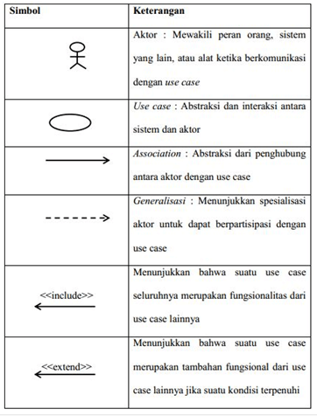
Gambar 1. Simbol Use Case Diagram

Activity Diagram
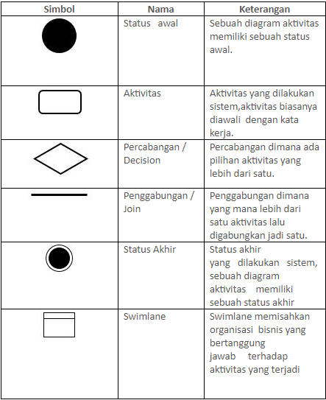
Gambar 2. Contoh Activity Diagram
Diagram ini menunjukkan urutan logis dari aktivitas dalam suatu proses, biasanya disusun vertikal untuk memudahkan pemahaman alur sistem. Diagram ini biasanya digunakan untuk memperdalam pemahaman dari Use Case, dengan menggambarkan alur aktivitas secara detail.

Sequence Diagram
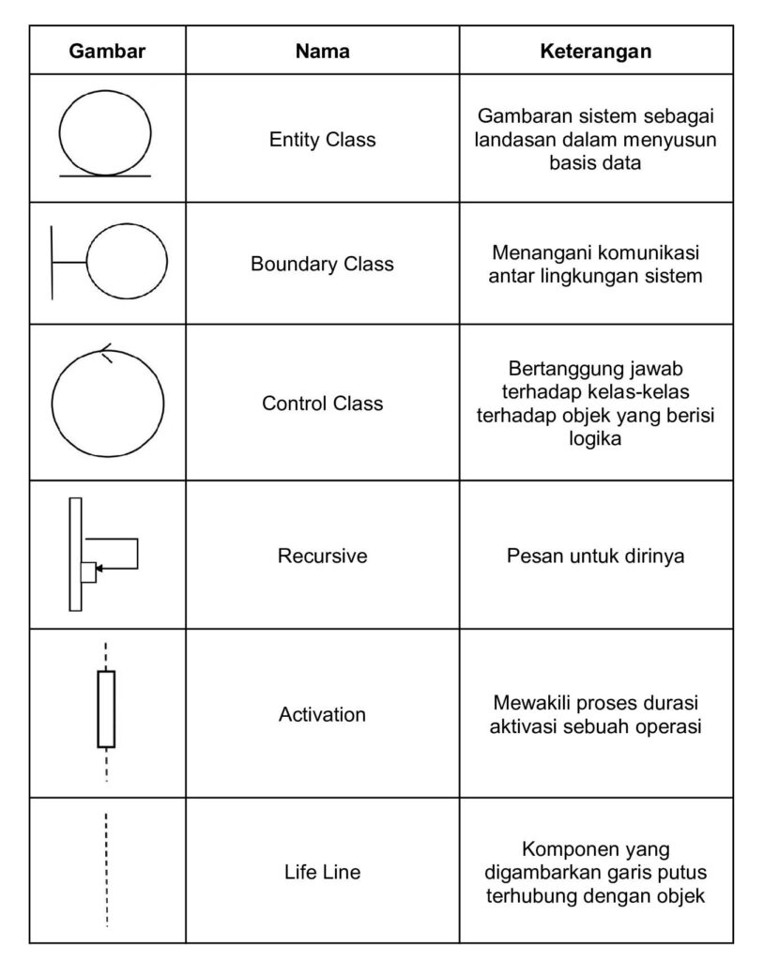
Gambar 3. Contoh Sequence Diagram
Menunjukkan runtutan komunikasi antar objek seiring waktu, serta memperlihatkan bagaimana tiap objek saling berinteraksi secara berurutan untuk mencapai suatu tujuan ditetapkan.

Class Diagram
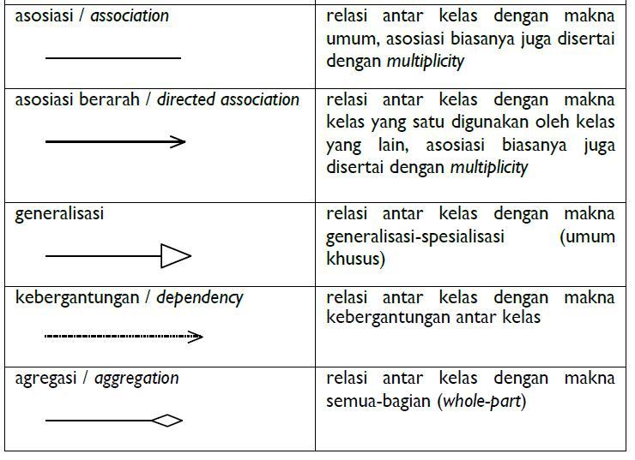
Gambar 4. Contoh Class Diagram
Class diagram menunjukkan gambar visual dari struktur kelas dan koneksinya dalam sistem perangkat lunak.

Entity Relationship Diagram (ERD)
Menurut Mulyani (2017), menyatakan bahwa ERD merupakan representasi visual dalam pemodelan data konseptual yang bertujuan untuk mendeskripsikan struktur data yang terdapat pada sistem.
ERD memiliki beberapa komponen kunci yang perlu dipertimbangkan dalam proses pemodelan data:
- Notasi sebagai simbol yang mewakili elemen data;
- Simbol menunjukkan hubungan dengan objek;
- Bagan sebagai skema visual yang mempermudah pemahaman.

Komponen Utama Dalam ERD
ERD terdiri dari tiga elemen dasar yang dapat dikenali dan dibedakan oleh jenis objek lainnya. Itu disebut sebagai notasi:

Entitas (entity)
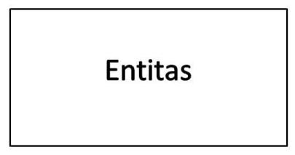
Gambar 5. Entitas
Objek konkret dapat dikenali oleh indranya, tetapi objek abstrak tidak memiliki bentuk fisik namun dapat secara logis diidentifikasi oleh sistem.

Atribut (field)
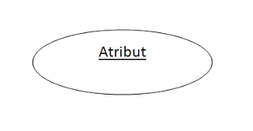
Gambar 6. Atribut
Atribut adalah informasi yang menjelaskan sifat-sifat entitas. Ada beberapa jenis, seperti:
Atribut kunci bersifat unik untuk membedakan antara entitas, seperti NPM atau NIM. Atribut yang dikompilasi adalah sejumlah bagian dari atribut. Misalnya, nama lengkapnya dapat terdiri dari nama depan, tengah, dan belakang. Atribut yang diturunkan adalah atribut yang memberikan nilai yang diperoleh dari perhitungan atribut lain, usia dihitung berdasarkan tanggal lahir. Secara umum, data tidak disimpan langsung ke dalam database.

Relasi (hubungan)
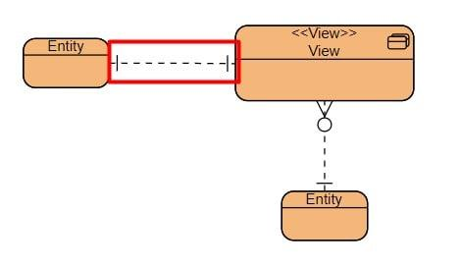
Gambar 7. Relasi
Tautan logis antara entitas dalam model data ditunjukkan oleh hubungan yang menjelaskan interaksi atau hubungan di antara mereka. Misalnya, Siswa dikaitkan dengan khusus melalui kursus

Garis
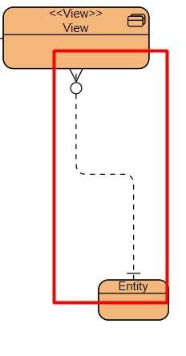
Gambar 8. Garis
Dalam ERD, garis berperan sebagai penghubung visual antar komponen penting seperti entitas, atribut, dan relasi. Fungsinya sebagai metode visual memungkinkan pengguna untuk memahami hubungan struktur data yang komprehensif dan memfasilitasi interpretasi hubungan antara bagian-bagian model.

Simbol Notasi dalam ERD
Jika suatu atribut memiliki beberapa kompiler, ini akan muncul di ERD dalam format grafik tertentu, memfasilitasi pemahaman struktur. Entitas biasanya digambarkan sebagai ilustrasi menggunakan persegi panjang dan memiliki atribut bentuk elips atau oval.
Atribut yang bertindak sebagai primary key biasanya menerima tekanan visual berupa garis bawah untuk menandai sifat uniknya dalam sistem basis data.
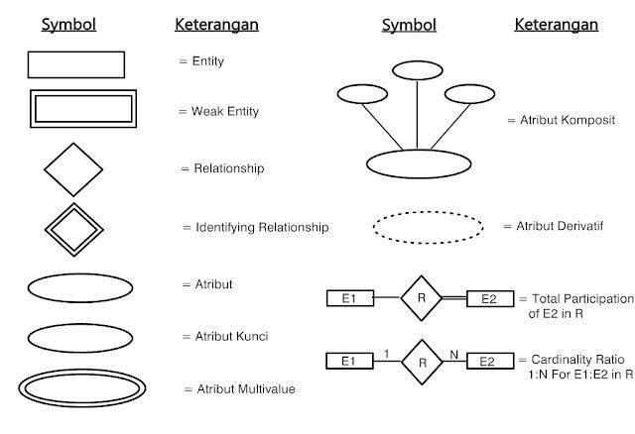
Gambar 9. Simbol ERD
Jika atribut dikonfigurasi, digambarkan sebagai lingkaran besar yang terkait dengan beberapa elips yang menunjukkan adanya turunan. Hubungan antara entitas ditunjukkan oleh bentuk belah ketupat, menggambarkan adanya hubungan logis antara entitas.

Pengertian User Interface
Berdasarkan pandangan Chrissila Jessica (2024), User Interface (UI) merupakan komponen visual yang menjadi penghubung antara pengguna dan sistem digital. Melalui UI, pengguna dapat berinteraksi dengan aplikasi atau website melalui elemen-elemen seperti tombol, ikon, teks, warna, serta tata letak yang dirancang untuk menciptakan pengalaman pengguna yang nyaman dan mudah dipahami.
Pada Aplikasi Forum Diskusi Kampus Berbasis Web, tampilan antarmuka memiliki peran strategis dalam membangun kenyamanan pengguna, meningkatkan partisipasi, serta memperkuat citra profesional institusi pendidikan. Oleh karena itu, desain antarmuka harus disesuaikan dengan tujuan utama dari aplikasi tersebut.
Manfaat UI dalam Produk Digital:
- Meningkatkan kemudahan interaksi antar pengguna dan sistem,
- Memperkuat citra serta daya saing produk digital,
- Membangun konsistensi identitas visual dan kepercayaan pengguna.
Penataan elemen UI yang efektif menjadi faktor penting dalam kesuksesan produk digital, terutama pada platform pendidikan atau akademik yang menuntut akses cepat dan pengalaman pengguna yang efisien.

Database
Basis data merupakan kumpulan informasi yang tersusun secara terstruktur dan saling berhubungan, sehingga dapat diolah dan diakses dengan mudah untuk memenuhi berbagai kebutuhan pengguna.
Tujuan utama dari penerapan basis data adalah mempermudah proses penyimpanan, pencarian, pembaruan, serta penghapusan data secara sistematis, sekaligus mengurangi terjadinya duplikasi dan kesalahan dalam pengelolaan informasi.

PHP
PHP merupakan bahasa pemrograman sisi server yang dirancang untuk pengembangan aplikasi web. Bahasa ini bersifat dinamis dan dapat dijalankan pada berbagai sistem operasi seperti Windows, Linux, macOs, serta platform lainnya. PHP tidak hanya dapat dijalankan di atas server Apache, tetapi juga kompatibel dengan beberapa platform web server lainnya, seperti Microsoft IIS maupun Caudium. PHP mendukung koneksi dengan banyak sistem basis data, tidak hanya MySQL, tetapi juga Oracle, PostgreSQL, dan lainnya (Novendri, 2019).
Saat pengguna membuka halaman web yang mengandung skrip PHP, server akan menjalankan kode tersebut menggunakan mesin pemroses PHP, lalu mengirimkan hasil akhirnya berupa HTML ke sisi pengguna. Karena seluruh pemrosesan berlangsung di server, PHP tergolong ke dalam kategori bahasa skrip sisi server (server-side scripting).
Keunggulan PHP:
- Mudah Dipelajari:
Bahasa ini memiliki struktur sintaksnya yang sederhana, menjadikannya ramah untuk pemula dalam dunia pemrograman web.
- Sumber Belajar Berlimpah:
Tersedia banyak referensi pembelajaran mulai dari komunitas daring, dokumentasi resmi, hingga tutorial interaktif yang memudahkan proses belajar mandiri.

MySQL
MySQL adalah salah satu sistem manajemen basis data relasional (DBMS) yang banyak digunakan dalam pengembangan aplikasi karena kemampuannya dalam mengelola data secara fleksibel dan efisien.
MySQL secara umum berperan sebagai sistem pengelolaan basis data yang memungkinkan pengguna untuk membuat, menyusun, serta menyimpan informasi secara efisien di sisi server. Informasi tersebut dapat berupa teks maupun tipe data lain, dan dapat diakses melalui aplikasi web dengan izin akses tertentu, baik terbatas maupun terbuka.

Kelebihan MySQL:
- Bersifat Open Source
Sebagai perangkat lunak sumber terbuka, MySQL dapat digunakan sebagai perangkat lunak yang open source. Hadir dalam dua bentuk lisensi, yaitu versi bebas pakai dan versi berbayar, sehingga pengguna dapat memilih lisensi sesuai kebutuhan baik untuk penggunaan pribadi maupun profesional.
- Mendukung Penggunaan Multi User
Kemampuannya MySQL untuk melayani banyak pengguna secara stimulan menjadikannya solusi ideal untuk pengembangan kolaboratif dalam pengelolaan basis data. Hal ini sangat mendukung kerja kolaboratif dalam tim pengembangan.
- Mudah Terintegrasi dengan Bahasa Pemrograman
Keunggulan utama MySQL adalah kemampuannya untuk terintegrasi dengan berbagai bahasa pemrograman, seperti PHP. Dengan bantuan antarmuka seperti PHPMyAdmin, proses pembuatan dan pengelolaan basis data di server menjadi lebih sederhana dan efisien.
- Menyediakan Beragam Tipe Data
MySQL mendukung berbagai tipe data, seperti varchar, integer, float, double, date, timestamp, dll.
- Struktur Tabel yang Fleksibel
Jika dibandingkan dengan struktur tabel pada sistem basis data lain seperti Oracle maupun Postgre, desain tabel MySQL cenderung lebih sederhana dan mudah dipahami.
- Keamanan Data yang Andal
Dalam menjaga keamanan data, MySQL menyediakan fitur kontrol akses berbasis pengguna, enkripsi data, pembatasan akses berdasarkan host, serta dukungan konfigurasi subnet guna memperkuat sistem perlindungan.
- Hemat Penggunaan Memori
MySQL dapat dijalankan dengan spesifikasi perangkat keras yang terbatas, termasuk perangkat dengan kapasitas RAM kecil.
- Portabilitas Tinggi
Aplikasi MySQL memiliki sifat portabel, yang memungkinkan instalasi dan operasionalnya dilakukan dengan mudah di berbagai sistem dan platform tanpa memerlukan pengaturan teknis yang rumit.
- Mendukung Perangkat Keras dengan Spesifikasi Rendah
Dirancang dengan efisiensi sebagai prioritas, MySQL mampu beroperasi secara optimal bahkan ketika dijalankan pada perangkat dengan spesifikasi rendah.
- Performa yang Stabil dan Cepat
MySQL dikenal memiliki kinerja yang andal dalam merespons permintaan data, baik untuk penggunaan bersekala kecil maupun skenario yang memerlukan pemrosesan data besar.

Laravel
Merupakan framework modern berbasis PHP yang dikembangkan oleh Tylor Otwell dan pertama kali diperkenalkan pada 9 Juni 2011. Laravel dilengkapi dengan berbagai fitur unggulan seperti Eloquent ORM untuk pengelolaan basis data, Blade Template Engine untuk perancangan antarmuka dinamis, serta sistem Middleware yang berfungsi mengatur alur logika aplikasi secara efisien.
Selain itu, keberadaan Artisan Commad Line Interface (CLI) dan Composer membantu pengembang dalam membangun, mengelola, serta memelihara kode secara lebih cepat dan konsisten.

Railway
Railway.app merupakan platform cloud hosting modern yang berfungsi sebagai solusi terpadu untuk menjalankan dan mengelola infrastruktur aplikasi secara efisien. Railway juga menyediakan integrasi langsung dengan GitHub, memungkinkan proses deploy otomatis setiap kali terjadi pembaruan kode. Platform ini mendukung berbagai bahasa pemrograman seperti PHP, Node.js, dan Python, serta dilengkapi fitur bawaan seperti pengelolaan basis data Postgre SQL, pemantauan aktivasi sistem, dan pengaturan variabel lingkungan. Dengan kemudahan ini, pengembang dapat berfokus pada pengembangan fungsionalitas dan desain aplikasi, sementara proses implementasi hingga tahap produksi dapat dilakukan dengan cepat dan efisien. Oleh karena itu, Railway sangat ideal digunakan dalam pengembangan aplikasi berskala kecil hingga menengah, seperti sistem informasi akademik atau forum diskusi kampus berbasis web.

BAB 3
KEBUTUHAN FUNGSIONAL DAN NON FUNGSIONAL

Sebelum proses pengembangan dimulai, diperlukan identifikasi secara menyeluruh terhadap kebutuhan sistem agar hasil akhirnya dapat berfungsi secara optimal sesuai dengan tujuan penggunanya.

Kebutuhan Fungsional
Berikut daftar persyaratan fungsional yang harus dipenuhi untuk Aplikasi Forum Diskusi Berbasis Website. Sistem ini terdiri dari dua jenis peran utama dalam penggunaannya:

User

Mengakses halaman Validasi NIM/NIDN.

Mengakses halaman Login&Registrasi pengguna.

Mengakses halaman Konfirmasi Kode OTP.

Mengakses halaman Lengkapi Profil.

Memiliki akses ke halaman dashboard Forum Diskusi.
        - Membuat, mengedit, dan menghapus pertanyaan.
        - Memberikan komentar dan like pada pertanyaan.
        - Melaporkan konten yang tidak sesuai.
        - Menerima dan mengelola notifikasi.
        - Mengakses fitur Private Chat.
        - Mengakses halaman Contact Us.
        - Melihat Leaderboard dan Badge.

Admin

Mengakses halaman Validasi NIM/NIDN.

Mengakses halaman Verification OTP.

Mengakses halaman Login Admin.

Mengakses halaman Dashboard Admin.
        - Mengelola Manajemen User (CRUD + Nonaktif + Kirim Pesan).
        - Mengelola Pertanyaan & Komentar (Moderasi).
        - Mengelola Kategori Forum (CRUD).
        - Mengelola Pengumuman (CRUD + Broadcast).
        - Mengelola Kalender Akademik (CRUD Event).
        - Mengelola Pusat Bantuan (Balas dan Selesaikan Tiket).
        - Melihat halaman Statistik Forum.
        - Melaporkan dan Moderasi Konten yang dilaporkan.
        - Mengirim pesan ke user.

Kebutuhan Non Fungsional
Kebutuhan non-fungsional menjelaskan karakter operasional sistem yang tidak berkaitan langsung dengan fungsi inti, namun sangat menentukan keandalan dan pengalaman penggunaan secara keseluruhan. Kebutuhan ini mencakup batasan layanan atau fungsi yang disediakan sistem, seperti waktu, pengembangan, dan standardisasi. Bagian ini membahas kebutuhan teknis, dari sisi perangkat keras, perangkat lunak, dan karakteristik pengguna yang akan menggunakan sistem, yang dijelaskan sebagai berikut:

Perangkat Lunak (Software)
Perangkat lunak (software) digunakan dalam pengembangan Aplikasi Forum Diskusi Berbasis Website beberapa komponen penting berikut ini:
        - Microsoft Windows 11 (64-bit)
        - XAMPP versi 8.2.20 (PHP & MySQL)
        - Visual Studio Code
        - Browser Google Chrome atau Mozilla Firefox
        - Program-program lainnya yang mendukung penyelesaian perancangan forum diskusi kampus berbasis website ini

Perangkat Keras (Hardware)
        - Komputer
Spesifikasi perangkat keras digunakan untuk membuat perancangan forum diskusi kampus berbasis website adalah sebagai berikut:
- ASUS Vivobook Processor AMD Ryzen 7 5000 Series
- Memory: 8 GB
- SSD: 237 GB
- Monitor 14 Inch

BAB 4
PEMODELAN PERANGKAT LUNAK

Diagram Perancangan Sistem
Setelah proses analisis terhadap kebutuhan sistem aplikasi, tahap selanjutnya adalah proses perancangan yang mencakup beberapa aspek utama, seperti pembuatan diagram blok sistem, penyusun alur kerja sistem, serta pemodelan sistem menggunakan pendekatan UML. Rangkaian diagram yang digunakan dalam tahap desain sistem mencakup: use case diagram, activity diagram, sequence diagram, dan class diagram, yang berfungsi menggambarkan struktur, alur kerja, serta interaksi antarkomponen dalam sistem secara visual.

Analisis Perancangan Sistem Berdasarkan Diagram Blok Sistem
Ilustrasi ini menampilkan struktur diagram blok yang menggambarkan arsitektur sistem Forum Diskusi, yang dirancang khusus untuk dijalankan pada lingkungan berbasis web:

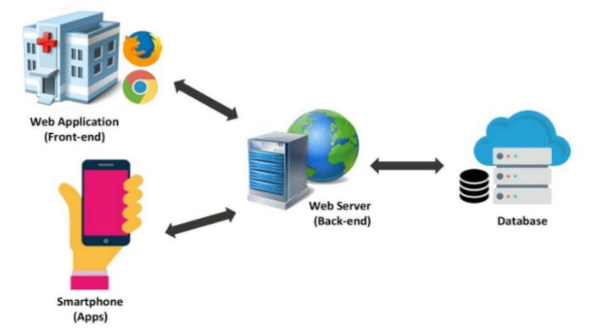
Gambar 10. Rancangan Diagram Blok
Uraian fungsi setiap komponen dalam diagram blok sistem tersebut dijelaskan sebagai berikut:
- Web Application, yaitu antarmuka berbasis browser yang dimanfaatkan oleh administrator untuk mengelola dan memelihara sistem forum diskusi, termasuk dalam hal pengaturan data pengguna serta konten yang tersedia.
- Smartphone, digunakan oleh pengguna akhir sebagai media akses untuk melihat halaman login, mengakses beranda, melihat profil, serta menelusuri informasi jadwal mata pelajaran secara real-time.
- Web Server, berfungsi sebagai pusat pemrosesan data, menangani komunikasi antara aplikasi dengan basis data, serta menjalankan logika sistem untuk melayani permintaan dari pengguna.
- Database, berperan sebagai tempat penyimpanan seluruh data sistem informasi akademik, disusun dalam bentuk tabel-tabel yang terintegrasi untuk menunjang efisiensi pengelolaan data.

Use Case Diagram
Diagram ini berfungsi menggambarkan hubungan interaktif pengguna (aktor) dan sistem, sekaligus membantu dalam mengidentifikasi fitur-fitur utama beserta hak akses pengguna terhadap fungsi-fungsi tersebut di dalam sistem.
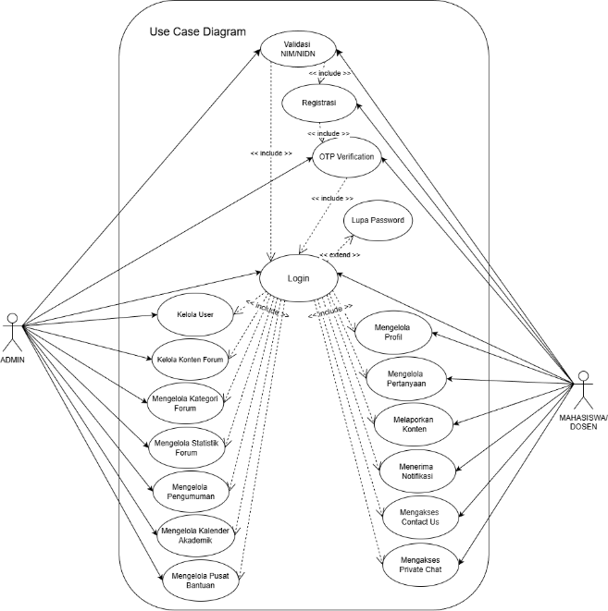
Gambar 11. Use Case Diagram

Use Case Scenario
Berikut merupakan penjelasan mengenai Use Case Diagram di atas melalui Use Case Scenario.

Use Case Scenario Halaman Validasi NIM/NIDN
Tabel 1. Validasi NIM/NIDN
Identifikasi
Nomor | 1
Nama | Validasi NIM/NIDN
Tujuan | Memastikan bahwa pengguna yang mencoba masuk adalah pengguna yang terdaftar sah.
Deskripsi | Memungkinkan Aktor untuk memverifikasi identitasnya dengan memasukkan NIM/NIDN yang terdaftar di database sistem INNOFORUM, sebagai langkah awal sebelum menuju Verification OTP.
Tipe | Functional
Aktor | Admin, Dosen, Mahasiswa
Skenario Utama
Kondisi Awal | Aktor telah membuka website INNOFORUM dan berada pada halaman pengisian NIM/NIDN untuk validasi.
Aksi Aktor |  | Reaksi Sistem
- Aktor berada di halaman Validasi NIM/NIDN.  - Aktor memasukkan NIM/NIDN yang benar ke dalam field.  - Aktor menekan tombol “Validasi”. |  | - Sistem menampilkan form input NIM/NIDN.  - Sistem menerima input data dan mengecek ketersediaan NIM/NIDN di database.  - Sistem mengecek berdasarkan Role.  - [ Role = Admin ]: Sistem mengarahkan ke halaman OTP Verification.  - [ Role = Dosen/Mahasiswa ]: Sistem mengarahkan ke halaman Login/Registrasi.
Skenario Alternatif – Autentikasi Gagal
Aksi Aktor |  | Reaksi Sistem
Alt-4a. Aktor memasukkan NIM/NIDN yang acak atau belum terdaftar, lalu menekan “Validasi”.  Alt-4b. Aktor membiarkan kolom kosong atau memasukkan kata terlarang (simbol aneh), lalu menekan “Validasi”.  Alt-4c. Aktor memasukkan NIM/NIDN yang benar, tapi status akademiknya sudah lulus/keluar/diblokir.  Alt-4d. Aktor langsung menekan tombol “Validasi”. |  | Alt-5a. Sistem menampilkan pesan kesalahan “NIM/NIDN tidak terdaftar”.  Alt-5b. Sistem menampilkan pesan: “NIM/NIDN tidak boleh kosong”.  Alt-5c. Sistem menolak akses dan menampilkan pesan: “Akun Anda berstatus non-aktif, hubungi administrator”.  Alt-5d. Sistem menampilkan pesan: “Terjadi kesalahan sistem. Silakan coba beberapa saat lagi”.
Kondisi Akhir | Admin diarahkan ke halaman OTP Verification, sedangkan Dosen/Mahasiswa diarahkan ke halaman Login/Registrasi.

Use Case Scenario Halaman Login
Tabel 2. Login
Identifikasi
Nomor | 2
Nama | Login
Tujuan | Memberikan hak akses masuk ke dalam sistem dengan peran pengguna.
Deskripsi | Memvalidasi email dan password dari Aktor. Sistem akan mengarahkan pengguna ke halaman tujuan yang berbeda berdasarkan perannya.
Tipe | Primary
Aktor | Admin, Dosen, Mahasiswa
Skenario Utama
Kondisi Awal | Aktor telah melewati Validasi NIM/NIDN dan berada di halaman login.
Aksi Aktor |  | Reaksi Sistem
- Aktor memilih menu “Login”.  - Aktor memasukkan email dan password.  - Aktor menekan tombol “Login”. |  | - Sistem menampilkan kolom input email dan password.  - Sistem memvalidasi kecocokan password dengan database.  - Sistem mengecek peran akun.  - [ Role = Admin ]: Sistem mengarahkan langsung ke Dashboard Admin.  - [ Role = Dosen/Mahasiswa ]: Sistem mengarahkan ke halaman Dashboard User.
Skenario Alternatif – Autentikasi Gagal
Aksi Aktor |  | Reaksi Sistem
Alt-4a. Aktor memasukkan email atau password yang salah lalu menekan tombol “Login”.  Alt-4b. Aktor mencoba login dengan akun yang belum diregistrasi. |  | Alt-5a. Sistem memverifikasi data dan menemukan ketidakcocokan.  Alt-5a. Sistem menampilkan pesan “Email atau Password salah. Silakan coba lagi”.  Alt-6a. Sistem mendeteksi akun tidak ditemukan atau non-aktif.  Alt-6b. Sistem menampilkan pesan “Akun tidak ditemukan”.
Kondisi Akhir | Admin berhasil masuk ke Dashboard Admin, sedangkan Dosen/Mahasiswa berhasil masuk ke Dashboard User.

Use Case Scenario Halaman Registrasi
Tabel 3. Registrasi
Identifikasi
Nomor |  | 3
Nama |  | Registrasi
Tujuan |  | Mendaftarkan akun baru agar pengguna dapat login.
Deskripsi |  | Dosen/Mahasiswa melengkapi data registrasi. Setelah data tersimpan, pengguna diarahkan ke halaman Login untuk masuk dan melakukan Verification OTP.
Tipe |  | Primary
Aktor |  | Dosen, Mahasiswa
Skenario Utama
Kondisi Awal |  | Aktor telah melewati Validasi NIM/NIDN dan memilih opsi registrasi.
Aksi Aktor |  |  | Reaksi Sistem
- Aktor mengisi.  - Aktor menekan tombol “Registrasi” |  |  | - Sistem memvalidasi kelengkapan data dan format input data.  - Sistem menyimpan data akun baru.  - Sistem mengirimkan kode OTP ke email yang diinputkan.  - Sistem mengarahkan Aktor ke halaman Verifikasi OTP.
Skenario Alternatif – Autentikasi Gagal
Aksi Aktor |  |  | Reaksi Sistem
Alt-1a. Aktor mendaftar dengan email yang sudah ada.  Alt-1b. Aktor salah mengetik ulang password di kolom konfirmasi. |  |  | Alt-3a. Sistem mendeteksi duplikasi email.  Alt-3a. Sistem menampilkan pesan error: “Konfirmasi password tidak cocok”.  Alt-4a. Sistem menampilkan pesan “Email sudah digunakan. Silakan Login”.
Kondisi Akhir | Akun tersimpan di database dan Aktor berada di halaman OTP Verification.

Use Case Scenario Halaman OTP Verification
Tabel 4. OTP Verification
Identifikasi
Nomor | 4
Nama | OTP Verification
Tujuan | Memverifikasi kepemilikan email untuk keamanan akun atau aktivasi pendaftaran.
Deskripsi | Aktor memasukkan kode OTP yang dikirim sistem. Admin melakukan sebagai langkah keamanan sebelum Login, sedangkan Dosen/Mahasiswa melakukan ini untuk mengaktifkan akun.
Tipe | Primary
Aktor | Admin, Dosen, Mahasiswa
Skenario Utama
Kondisi Awal | Aktor telah menerima kode OTP di email dan berada di halaman OTP Verification.
Aksi Aktor |  | Reaksi Sistem
- Aktor memasukkan Kode OTP pada kolom yang tersedia.  - Aktor menekan tombol “Verifikasi”. |  | - Sistem menampilkan halaman input OTP.  - Sistem mencocokkan kode OTP dengan database.  - Sistem mengidentifikasi Role.  - [ Role = Admin ]: Sistem memvalidasi token keamanan admin, dan mengarahkan ke halaman Login Admin.  - [ Role = Dosen/Mahasiswa ]: Sistem mengarahkan ke halaman Complete Profil.
Skenario Alternatif – Autentikasi Gagal
Aksi Aktor |  | Reaksi Sistem
Alt-3a. Timer habis atau Aktor menekan tombol “Kirim Ulang OTP”.  Alt-4a. Aktor memasukkan kode yang salah lalu menekan “Verifikasi”. |  | Alt-5a. Sistem mendeteksi kode tidak cocok.  Alt-5b. Sistem mengunci kolom input sementara.  Alt-5c. Sistem menampilkan pesan error: “Kode OTP salah”.  Alt-5d. Sistem mengirim kode ke email dan mereset timer.
Kondisi Akhir | Admin berhasil verifikasi dan lanjut ke Login Admin. Dosen/Mahasiswa berhasil aktivasi akun dan lanjut ke Complete Profil.

Use Case Scenario Halaman Mengelola Manajemen User
Tabel 5. Mengelola Manajemen User
Identifikasi
Nomor | 5
Nama | Mengelola Manajemen User
Tujuan | Mengelola data dan status akun mahasiswa serta dosen yang terdaftar dalam sistem.
Deskripsi | Aktor dapat melihat daftar pengguna, mencari pengguna spesifik, mengubah status akun (aktif/non-aktif), menghapus data, atau mengirim pesan kepada pengguna.
Tipe | Functional
Aktor | Admin
Skenario Utama
Kondisi Awal | Aktor telah Login dan berada di halaman Dashboard Admin.
Aksi Aktor |  | Reaksi Sistem
- Aktor memilih menu “Manajemen User”.  - Aktor melakukan pencarian nama/email atau memilih user dari daftar.  - Aktor memilih aksi terhadap user tersebut (Edit, Nonaktifkan/ Aktifkan Akun, Hapus, Kirim Pesan).  - Aktor menekan tombol “Simpan” untuk konfirmasi. |  | - Sistem menampilkan tabel daftar user dengan informasi: Nama, Email, Role, dan Status Akun.  - Sistem memfilter dan menampilkan data user yang dipilih.  - Sistem menampilkan pop-up konfirmasi sesuai aksi yang dipilih.  - Sistem memproses perubahan data di database.  - Sistem memperbarui tampilan daftar user.  - Sistem menampilkan notifikasi: “Data user berhasil diperbarui”.
Skenario Alternatif – Autentikasi Gagal
Aksi Aktor |  | Reaksi Sistem
Alt-3a. Aktor memasukkan kata kunci pencarian yang tidak ada di database.  Alt-7a. Aktor menekan tombol “Batal” pada pop-up konfirmasi. |  | Alt-2a. Sistem melakukan pencarian namun hasil nihil.  Alt-2b. Sistem menampilkan pesan error: “Data user tidak ditemukan”.  Alt-8a. Sistem menutup pop-up dan tidak menyimpan perubahan apapun.  Alt-8b. Sistem kembali ke tampilan daftar user.
Kondisi Akhir | Data user berhasil dikelola (diedit, dihapus, atau status diubah) dan tersimpan di sistem.

Use Case Scenario Halaman Mengelola Pertanyaan & Komentar
Tabel 6. Mengelola Pertanyaan & Komentar
Identifikasi
Nomor | 6
Nama | Mengelola Pertanyaan & Komentar
Tujuan | Memoderasi konten forum untuk memastikan kepatuhan terhadap aturan komunitas.
Deskripsi | Aktor meninjau pertanyaan dan komentar yang diposting user. Aktor dapat melihat detail laporan dan menghapus konten yang melanggar aturan. Sistem mencatat tindakan tersebut ke dalam Log Aktivitas Akademik.
Tipe | Functional
Aktor | Admin
Skenario Utama
Kondisi Awal | Aktor telah Login dan berada di Dashboard Admin.
Aksi Aktor |  | Reaksi Sistem
- Aktor memilih menu “Pertanyaan & Komentar”.  - Aktor memilih filter (Konten Dilaporkan) atau mencari konten spesifik.  - Aktor memilih salah satu konten untuk melihat detailnya.  - Aktor menekan tombol aksi moderasi (Hapus Konten atau Edit)  - Aktor mengisi alasan dan menekan “Simpan”. |  | - Sistem menampilkan halaman dengan dua tab utama: Pertanyaan dan Komentar.  - Sistem menampilkan daftar konten dengan filter default (Semua Konten).  - Sistem menyaring dan memperbarui daftar konten sesuai filter yang dipilih.  - Sistem menampilkan detail konten lengkap beserta jumlah laporan.  - Sistem menyimpan tindakan ini ke dalam Log Aktivitas Admin.  - Sistem menampilkan pesan: “Konten berhasil dimoderasi”.
Skenario Alternatif – Autentikasi Gagal
Aksi Aktor |  | Reaksi Sistem
Alt-6a. Aktor mengklik ikon “Lihat Laporan” pada konten yang dilaporkan.  Alt-9a. Aktor menekan tombol “Batal” pada pop-up konfirmasi.  Alt-9b. Aktor mencoba memoderasi konten, namun user pemilik baru saja menghapusnya sendiri. |  | Alt-10a. Sistem mendeteksi konflik data.  Alt-11a. Sistem menampilkan daftar alasan pelaporan dari user lain.  Alt-11b. Sistem menampilkan pesan: “Konten tidak ditemukan atau sudah dihapus oleh pengguna”.
Kondisi Akhir | Konten berhasil dimodifikasi (diedit/dihapus), notifikasi terkirim ke user, dan log aktivitas admin tersimpan.

Use Case Scenario Halaman Mengelola Kategori Forum
Tabel 7. Mengelola Kategori Forum
Identifikasi
Nomor | 7
Nama | Mengelola Kategori Forum
Tujuan | Mengatur struktur pengelompokan topik diskusi (Tambah, Ubah, Hapus) agar forum tetap terorganisir.
Deskripsi | Aktor melakukan manajemen data master kategori. Aktor dapat membuat kategori baru, memperbarui deskripsi kategori yang ada, atau menghapus kategori yang tidak lagi relevan.
Tipe | Functional
Aktor | Admin
Skenario Utama
Kondisi Awal | Aktor telah Login dan berada di Dashboard Admin
Aksi Aktor |  | Reaksi Sistem
- Aktor memilih menu “Kategori Forum”.  - Aktor menekan tombol “Tambah Kategori”.  - Admin mengisi /mengubah nama dan deskripsi kategori, lalu menekan “Simpan”. |  | - Sistem menampilkan daftar kategori yang ada.  - Sistem menampilkan form input.  - Sistem menyimpan perubahan ke database.  - Sistem menampilkan pesan: “Kategori berhasil disimpan”.  - Sistem memperbarui tampilan daftar kategori dengan data terbaru.
Skenario Alternatif – Autentikasi Gagal
Aksi Aktor |  | Reaksi Sistem
Alt-5a. Aktor memasukkan nama kategori yang sudah pernah dibuat sebelumnya.  Alt-5b. Aktor menekan tombol “Hapus” pada kategori yang tidak memiliki topik/pertanyaan.  Alt-5c. Aktor mencoba menghapus kategori yang sudah berisi banyak pertanyaan/diskusi dari user |  | Alt-8a. Sistem menolak penyimpanan dan menampilkan pesan: “Nama kategori sudah digunakan. Gunakan nama lain”.  Alt-8b. Sistem menampilkan pesan: “Gagal menghapus. Kategori ini memiliki topik aktif. Silakan edit atau nonaktifkan”.
Kondisi Akhir | Data kategori forum telah diperbarui sesuai aksi Admin dan tersimpan di sistem.

Use Case Scenario Halaman Mengelola Statistik Forum
Tabel 8. Mengelola Statistik Forum
Identifikasi
Nomor | 8
Nama | Mengelola Statistik Forum
Tujuan | Menyajikan data analitik visual terkait aktivitas pengguna dan pertumbuhan konten untuk mendukung pengambilan keputusan.
Deskripsi | Aktor mengakses dashboard statistik untuk memantau metrik utama (KPI) seperti jumlah pengguna aktif, tren diskusi, dan kategori populer dalam periode waktu tertentu.
Tipe | Functional
Aktor | Admin
Skenario Utama
Kondisi Awal | Aktor telah Login dan berada di Dashboard Admin
Aksi Aktor |  | Reaksi Sistem
- Aktor memilih menu “Statistik Forum”.  - Aktor mengubah Filter Periode Waktu.  - Aktor menekan tombol “Terapkan Filter”.  - Aktor mengarahkan kursor pada salah satu titik grafik. |  | - Sistem memuat dan menampilkan Dashboard Overview.  - Sistem memvalidasi rentang tanggal yang dipilih.  - Sistem menampilkan tooltip berisi detail angka spesifik pada tanggal tersebut.
Skenario Alternatif – Autentikasi Gagal
Aksi Aktor |  | Reaksi Sistem
Alt-3a. Aktor memasukkan “Tanggal Akhir” yang lebih lampau dari “Tanggal Awal”. |  | Alt-2a. Sistem memproses filter namun tidak menemukan record.  Alt-5a. Sistem mendeteksi logika tanggal tidak valid.  Alt-5b. Sistem gagal mengambil data visualisasi dalam batas waktu.  Alt-7a. Sistem menampilkan grafik kosong.
Kondisi Akhir | Aktor berhasil melihat visualisasi data statistik sesuai periode yang diinginkan

Use Case Scenario Halaman Mengelola Pengumuman
Tabel 9. Mengelola Pengumuman
Identifikasi
Nomor | 9
Nama | Mengelola Pengumuman
Tujuan | Menyebarkan informasi resmi atau pembaruan penting kepada seluruh pengguna platform.
Deskripsi | Aktor membuat, menyunting, atau menghapus pengumuman. Sistem memfasilitasi pembuatan konten dengan editor teks lengkap, lampiran file, dan fitur notifikasi otomatis ke pengguna.
Tipe | Functional
Aktor | Admin
Skenario Utama
Kondisi Awal | Aktor telah Login dan berada di Dashboard Admin.
Aksi Aktor |  | Reaksi Sistem
- Aktor memilih menu “Pengumuman”.  - Aktor menekan tombol “Buat Pengumuman Baru”.  - Aktor mengisi judul, konten, dan mengunggah lampiran.  - Aktor menekan tombol “Preview”.  - Aktor menekan tombol “Publish Sekarang”. |  | - Sistem menampilkan daftar riwayat pengumuman.  - Sistem menampilkan formulir pembuatan pengumuman baru.  - Sistem menyimpan data pengumuman ke database dengan status “Published”.  - Sistem men-trigger mekanisme broadcast notification ke seluruh akun Dosen dan Mahasiswa.  - Sistem menampilkan pesan sukses dan kembali ke daftar pengumuman.
Skenario Alternatif – Autentikasi Gagal
Aksi Aktor |  | Reaksi Sistem
Alt-1a. Aktor memilih pengumuman yang sudah tayang, lalu menekan tombol “Edit”.  Alt-1b. Aktor menekan tombol “Hapus” atau “Arsip”.  Alt-5a. Aktor mengubah isi konten dan menekan “Simpan Perubahan”.  Alt-9a. Aktor mempublish tanpa mengisi judul atau konten. |  | Alt-4a. Sistem memuat kembali data lama ke dalam formulir editor.  Alt-6a. Sistem menolak penyimpanan.  Alt-9a. Sistem menghapus data dan menghilangkannya dari tampilan user.
Kondisi Akhir | Pengumuman berhasil dipublikasikan, tersimpan di sistem, dan notifikasi telah terkirim ke pengguna.

Use Case Scenario Halaman Mengelola Kalender Akademik
Tabel 10. Mengelola Kalender Akademik
Identifikasi
Nomor | 10
Nama | Mengelola Kalender Akademik
Tujuan | Menjadwalkan kegiatan akademik dan memberikan visualisasi agenda kepada seluruh pengguna.
Deskripsi | Aktor mengatur jadwal kegiatan menggunakan antarmuka kalender interaktif. Sistem memfasilitasi penambahan, perubahan, dan penghapusan event serta sinkronisasi ke kalender user.
Tipe | Functional
Aktor | Admin
Skenario Utama
Kondisi Awal | Aktor telah Login dan berada di Dashboard Admin.
Aksi Aktor |  | Reaksi Sistem
- Aktor memilih menu “Kalender Akademik”.  - Aktor mengklik tanggal tertentu atau tombol “Tambah Event”.  - Aktor mengisi detail event: Nama, Jenis, Tanggal Mulai, Tanggal Selesai, Deskripsi, Lokasi.  - Aktor menekan tombol “Simpan Agenda’. |  | - Sistem menampilkan antarmuka kalender dengan opsi tampilan: Month, Week, List.  - Sistem menampilkan modal form input event baru.  - Sistem menyimpan data event ke database.  - Sistem memperbarui tampilan kalender dengan event baru tersebut.
Skenario Alternatif – Autentikasi Gagal
Aksi Aktor |  | Reaksi Sistem
Alt-3a. Aktor menekan dan menahan blok event pada kalender, lalu menggesernya ke tanggal lain.  Alt-5a. Aktor mengklik event lalu memilih ikon “Hapus”. |  | Alt-4a. Sistem mendeteksi perpindahan tanggal secara interaktif.  Alt-7a. Sistem meminta konfirmasi penghapusan.  Alt-8a. Sistem menghapus event dari kalender seluruh user.
Kondisi Akhir | Agenda akademik tersimpan, tervisualisasi di kalender, dan terjadwal untuk notifikasi user.

Use Case Scenario Halaman Mengelola Pusat Bantuan
Tabel 11. Mengelola Pusat Bantuan
Identifikasi
Nomor | 11
Nama | Mengelola Pusat Bantuan
Tujuan | Menyediakan repository informasi dan menangani bantuan dari pengguna.
Deskripsi | Aktor mengelola konten edukasi pengguna dan merespons pertanyaan atau keluhan yang masuk melalui fitur Contact Us.
Tipe | Functional
Aktor | Admin
Skenario Utama
Kondisi Awal | Aktor berada di menu Pusat Bantuan.
Aksi Aktor |  | Reaksi Sistem
- Aktor memilih menu “Pusat Bantuan”.  - Aktor memilih salah satu pesan untuk melihat detail.  - Aktor mengetik balasan dan menekan “Kirim Balasan”.  - Aktor menekan tombol “Tandai Selesai”. |  | - Sistem menampilkan daftar pesan masuk dari user dengan status (belum Dibaca/ Sudah Dibaca/ Selesai).  - Sistem menampilkan isi pesan lengkap dan riwayat percakapan.  - Sistem menyimpan balasan dan mengirim notifikasi email ke user.  - Sistem mengubah status tiket pesan menjadi Selesai.
Skenario Alternatif – Autentikasi Gagal
Aksi Aktor |  | Reaksi Sistem
Alt-5a. Aktor menekan tombol hapus pada salah satu poin FAQ.  Alt-5b. Aktor mendapati pesan yang tidak relevan/spam di inbox.  Alt-5c. Aktor menekan “Simpan Urutan”. |  | Alt-4a. Sistem mengkonfirmasi penghapusan.  Alt-4b. Sistem menyediakan opsi “Tandai sebagai Spam”.  Alt-4c. Sistem memindahkan pesan ke folder sampah dan memblokir pengirim.
Kondisi Akhir | Pesan terupdate di halaman bantuan dan pesan pengguna telah terbalas/diselesaikan.

Use Case Scenario Halaman Mengelola Profil
Tabel 12. Mengelola Profil
Identifikasi
Nomor | 12
Nama | Mengelola Profil
Tujuan | Melengkapi informasi identitas pengguna untuk keperluan tampilan di forum.
Deskripsi | Aktor melengkapi data diri seperti foto, bio, dan informasi akademik lainnya. Langkah ini dapat dilakukan setelah Verification OTP atau melalui pengaturan profil.
Tipe | Functional
Aktor | Dosen, Mahasiswa
Skenario Utama
Kondisi Awal | Aktor telah berhasil Verification OTP atau berada di menu Edit Profil.
Aksi Aktor |  | Reaksi Sistem
- Aktor mengakses halaman Lengkapi Profil.  - Aktor mengisi data profil: Bio/Deskripsi(max 200 karakter), Media Sosial/Link Publikasi, Angkatan/Tahun Masuk.  - Aktor mengunggah Foto Profil.  - Aktor menekan tombol “Simpan”. |  | - Sistem menampilkan halaman Lengkapi Profil.  - Sistem menampilkan preview foto sebelum disimpan.  - Sistem menyimpan data profil ke database.  - Sistem menampilkan pesan: “Profil berhasil diperbarui”.  - Sistem mengarahkan Aktor ke halaman Forum Diskusi.
Skenario Alternatif – Autentikasi Gagal
Aksi Aktor |  | Reaksi Sistem
Alt-1a. Aktor memilih tombol “Lewati”.  Alt-3a. Aktor mengisi bio lebih dari 200 karakter atau format link salah. |  | Alt-2a. Sistem menetapkan profil default.  Alt-2b. Sistem langsung mengarahkan ke halaman Forum Diskusi.
Kondisi Akhir | Profil pengguna tersimpan dan Aktor berhasil masuk ke halaman Forum Diskusi.

Use Case Scenario Halaman Mengelola Pertanyaan
Tabel 13. Mengelola Pertanyaan
Identifikasi
Nomor | 13
Nama | Mengelola Pertanyaan
Tujuan | Memfasilitasi pengguna untuk memulai diskusi baru, berinteraksi, atau mengelola konten pertanyaan mereka sendiri.
Deskripsi | Aktor dapat membuat topik pertanyaan baru, melihat detail diskusi, memberikan komentar balasan, serta mengedit atau menghapus pertanyaan yang telah mereka buat.
Tipe | Primary/Functional
Aktor | Dosen, Mahasiswa
Skenario Utama
Kondisi Awal | Aktor telah Login dan berada di Halaman Utama Forum
Aksi Aktor |  | Reaksi Sistem
- Aktor menekan tombol “Buat Pertanyaan Baru”  - Aktor mengisi judul, memilih kategori, dan menulis isi pertanyaan.  - Aktor menekan tombol “Posting”. |  | - Sistem menampilkan formulir pertanyaan (Judul, Kategori, Isi/Konten).  - Sistem memvalidasi input (Judul/Isi tidak boleh kosong).  - Sistem menyimpan data pertanyaan ke database.  - Sistem menampilkan notifikasi: “Pertanyaan berhasil diterbitkan”.  - Sistem mengarahkan User ke halaman Detail Pertanyaan yang baru dibuat.
Skenario Alternatif – Autentikasi Gagal
Aksi Aktor |  | Reaksi Sistem
Alt-1a. Aktor menekan tombol “Edit” mengubah isi, lalu “Simpan”.  Alt-1b. Aktor menekan tombol “Hapus” dan mengkonfirmasi peringatan.  Alt-1c. Aktor mengetik di kolom balasan dan menekan “Kirim” |  | Alt-2a. Sistem mengupdate data pertanyaan di database.  Alt-2b. Sistem menghapus pertanyaan beserta komentarnya secara permanen.  Alt-2c. Sistem menyimpan komentar dan menampilkannya di bawah pertanyaan.
Kondisi Akhir | Pertanyaan baru berhasil dibuat, diedit, dihapus, atau dikomentari sesuai aksi Aktor.

Use Case Scenario Halaman Melaporkan Konten
Tabel 14. Melaporkan Konten
Identifikasi
Nomor | 14
Nama | Melaporkan Konten
Tujuan | Memberikan sarana bagi pengguna untuk mengadukan konten yang melanggar aturan komunitas agar dapat ditinjau oleh Admin.
Deskripsi | Aktor menandai pertanyaan atau komentar yang dianggap spam, kasar, atau tidak pantas. Laporan akan masuk ke Dashboard Admin untuk proses moderasi.
Tipe | Functional
Aktor | Dosen, Mahasiswa
Skenario Utama
Kondisi Awal | Aktor telah Login dan berada di Halaman Utama Forum
Aksi Aktor |  | Reaksi Sistem
- Aktor menekan ikon ‘Report’ pada konten yang bermasalah.  - Aktor memilih salah satu alasan dan mengisi Deskripsi Tambahan.  - Aktor menekan tombol “Kirim Laporan”. |  | - Sistem menampilkan Modal Form Laporan.  - Sistem menyimpan data laporan ke database dengan status “Pending Review”.  - Sistem meneruskan notifikasi laporan ke Dashboard Admin.  - Sistem menutup modal dan menampilkan pesan sukses: “Terima kasih, laporan terkirim. Tim kami akan meninjau dalam 1x24 jam”.
Skenario Alternatif – Autentikasi Gagal
Aksi Aktor |  | Reaksi Sistem
Alt-1a. Aktor menekan tombol “Batal” atau tanda silang (X).  Alt-4a. Aktor menekan “Kirim” tanpa memilih alasan atau deskripsi kosong. |  | Alt-2a. Sistem menutup modal laporan tanpa menyimpan data apapun.  Alt-5b. Sistem menampilkan pesan: “Harap lengkapi alasan pelaporan sebelum mengirim”.
Kondisi Akhir | Laporan tersimpan di sistem dan menunggu tinjauan Admin. Aktor kembali melihat konten forum.

Use Case Scenario Halaman Menerima Notifikasi
Tabel 15. Menerima Notifikasi
Identifikasi
Nomor | 15
Nama | Menerima Notifikasi
Tujuan | Memberikan informasi terkini kepada pengguna mengenai interaksi sosial, akademik, dan administratif pada akun mereka.
Deskripsi | Sistem mengirimkan pemberitahuan real-time (terkait like, komentar, pengumuman, event, atau chat) dan memungkinkan pengguna untuk melihat, mengedit, memfilter, serta menavigasi ke konten terkait.
Tipe | Functional/System Event
Aktor | Dosen, Mahasiswa
Skenario Utama
Kondisi Awal | Aktor telah Login dan berada di Halaman Utama Forum
Aksi Aktor |  | Reaksi Sistem
- Aktor menekan ikon notifikasi (lonceng).  - Aktor memilih/mengklik salah satu item notifikasi.  - Aktor menekan tombol “Lihat Semua” di bagian bawah dropdown.  - Aktor memilih filter (“Hanya Komentar”).  - Aktor menekan tombol “Tandai Semua Dibaca”. |  | - Sistem mendeteksi aktivitas baru yang relevan.  - Sistem mengirim notifikasi secara real-time.  - Sistem menampilkan dropdown notifikasi dengan tab: semua&belum dibaca.  - Sistem memuat daftar notifikasi terbaru (max 10).  - Sistem menandai notifikasi tersebut sebagai “Sudah Dibaca”.  - Sistem mengarahkan ke Halaman Pusat Notifikasi.  - Sistem menampilkan seluruh riwayat notifikasi dengan fitur Filter Kategori.  - Sistem memperbarui status seluruh notifikasi menjadi “Read” di database.
Skenario Alternatif – Autentikasi Gagal
Aksi Aktor |  | Reaksi Sistem
Alt-1a. Aktor menekan ikon notifikasi, namun belum ada aktivitas baru. |  | Alt-6a. Sistem menampilkan dropdown dengan status kosong.  Alt-8a. Sistem menampilkan pesan: “Belum ada notifikasi baru”.
Kondisi Akhir | Aktor telah menerima informasi terbaru dan diarahkan ke konten yang relevan.

Use Case Scenario Halaman Mengakses Contact Us
Tabel 16. Mengakses Contact Us
Identifikasi
Nomor | 16
Nama | Mengakses Contact Us
Tujuan | Memberikan saluran komunikasi resmi antara pengguna dan pengelola platform.
Deskripsi | Aktor dapat melihat informasi kontak kampus (email, sosial media) dan mengirimkan pesan bantuan terkait masalah teknis, saran, atau kerjasama melalui formulir yang tersedia.
Tipe | Functional
Aktor | Dosen, Mahasiswa
Skenario Utama
Kondisi Awal | Aktor telah Login dan berada di platform INNOFORUM.
Aksi Aktor |  | Reaksi Sistem
- Aktor menekan menu “Contact Us” pada navbar.  - User mengisi detail pesan:  - Memilih kategori (pertanyaan umum/teknis/bug/saran/kerjasama).  - Mengisi subjek (max 100 char).  - Menulis isi pesan (min 20 char).  - Aktor menekan tombol “Kirim Pesan”. |  | - Sistem menampilkan halaman Contact Us.  - Sistem menyimpan pesan ke database (masuk ke inbox Admin).  - Sistem menampilkan pesan sukses: “Pesan Anda berhasil dikirim. Kami akan merespons segera”.
Skenario Alternatif – Autentikasi Gagal
Aksi Aktor |  | Reaksi Sistem
Alt-2a. Aktor mengosongkan subjek atau kategori.  Alt-3a. Aktor mencoba mengunggah lampiran berukuran lebih dari 5MB.  Alt-4a. Aktor menulis pesan kurang dari 20 karakter lalu menekan “Kirim”. |  | Alt-6a. Sistem mendeteksi ukuran file melebihi batas.  Alt-6b. Sistem menampilkan notifikasi field wajib diisi.  Alt-7a. Sistem menampilkan peringatan: “Deskripsi pesan terlalu singkat (min 20 karakter).  Alt-7b. Sistem menampilkan pesan error: “Ukuran file maksimal 5MB”.
Kondisi Akhir | Pesan terkirim ke Admin dan Aktor tetap berada di halaman Contact Us.

Use Case Scenario Halaman Mengakses Private Chat
Tabel 17. Mengakses Private Chat
Identifikasi
Nomor | 17
Nama | Mengakses Private Chat
Tujuan | Memfasilitasi komunikasi langsung dan bersifat pribadi antar pengguna secara real-time.
Deskripsi | Aktor dapat mengakses ruang obrolan, mencari pengguna lain, mengirim pesan teks, dan melihat riwayat percakapan dalam antarmuka dua kolom yang responsif.
Tipe | Functional
Aktor | Dosen, Mahasiswa
Skenario Utama
Kondisi Awal | Aktor telah Login dan berada di halaman Forum Diskusi.
Aksi Aktor |  | Reaksi Sistem
- Aktor menekan ikon chat di navbar.  - Aktor memilih salah satu kontak dari List Chat (atau mencari nama user baru).  - Aktor mengetik pesan di textarea dan menekan tombol “Kirim”. |  | - Sistem menampilkan Halaman Private Chat.  - Sistem memuat riwayat percakapan dan menggulir otomatis ke pesan terbaru di bawah.  - Sistem menyimpan pesan ke database.  - Sistem mengirim notifikasi real-time ke akun lawan bicara.
Skenario Alternatif – Autentikasi Gagal
Aksi Aktor |  | Reaksi Sistem
Alt-5a. Aktor mengirim pesan kosong lalu menekan “Kirim”.  Alt-5b. Aktor mencoba mengunggah lampiran berukuran lebih dari 5MB.  Alt-5c. Aktor mengosongkan subjek atau kategori. |  | Alt-4a. Sistem menyaring daftar List Chat berdasarkan kata kunci nama.  Alt-4b. Sistem mengunggah gambar dan menampilkannya dalam bubble chat.  Alt-4c. Jika gagal kirim, sistem menampilkan ikon “Gagal”.
Kondisi Akhir | Pesan terkirim dan tersimpan di riwayat percakapan kedua belah pihak.

Activity Diagram
Activity diagram digunakan untuk menggambarkan rangkaian aktivitas dalam suatu sistem dan menunjukkan alur data yang terbentuk. Gambar berikut merupakan hasil rancangan activity diagram tersebut.

Activity Diagram Halaman Validasi NIM/NIDN
Berikut activity diagram admin, dosen, dan mahasiswa dapat mengakses halaman Validasi NIM/NIDN.
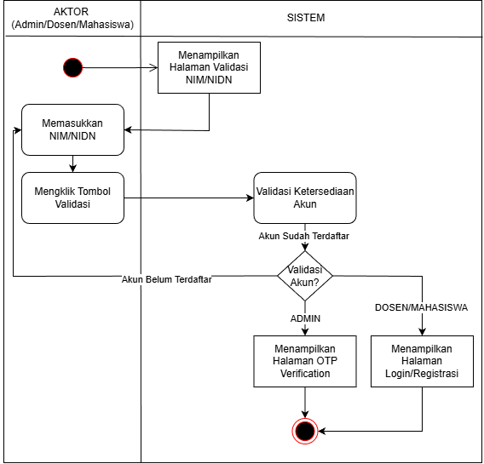
Gambar 12. Activity Diagram Validasi NIM/NIDN

Activity Diagram Halaman Login
Berikut activity diagram, aktor (admin, dosen/mahasiswa yang dapat mengakses halaman Login.
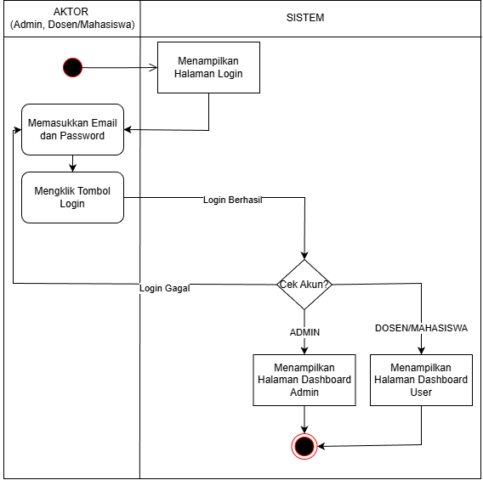
Gambar 13. Activity Diagram Login

Activity Diagram Halaman Registrasi
Menjelaskan alur yang dilalui aktor (dosen/mahasiswa) dalam mengakses halaman Registrasi.
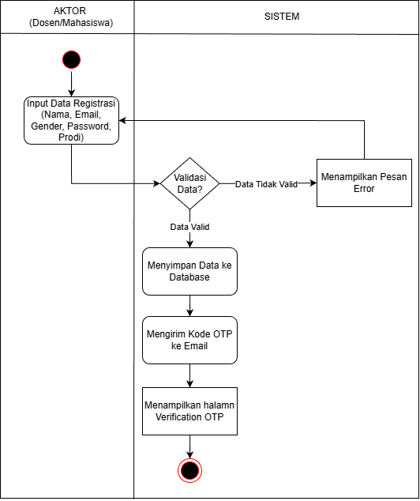
Gambar 14. Activity Diagram Registrasi

Activity Diagram Halaman OTP Verification
Berikut activity diagram mengakses halaman OTP Verification oleh aktor.
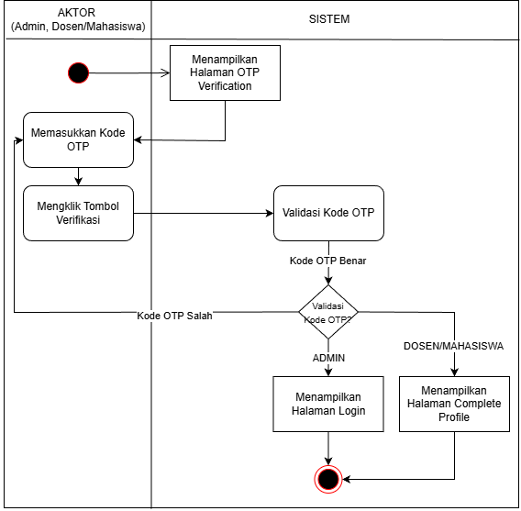
Gambar 15. OTP Verification

Activity Diagram Halaman Mengelola Manajemen User
Berikut activity diagram halaman mengelola manajemen user yang dikelola oleh admin.
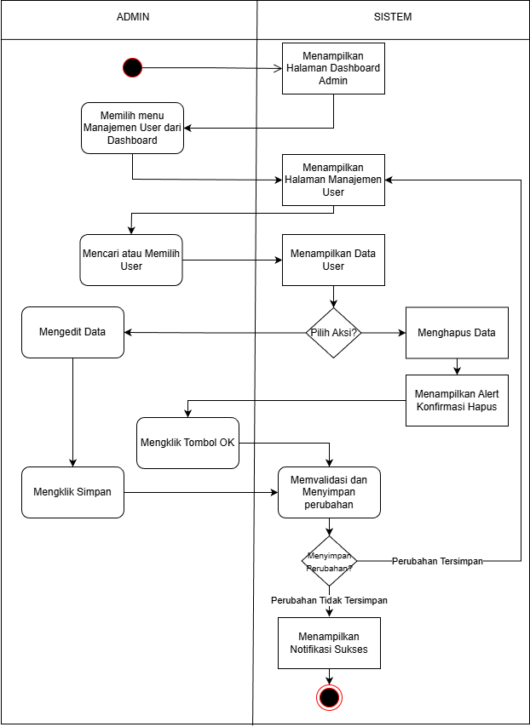
Gambar 16. Activity Diagram Mengelola Manajemen User

Activity Diagram Halaman Mengelola Pertanyaan & Komentar
Berikut activity diagram halaman mengelola pertanyaan & komentar oleh admin.
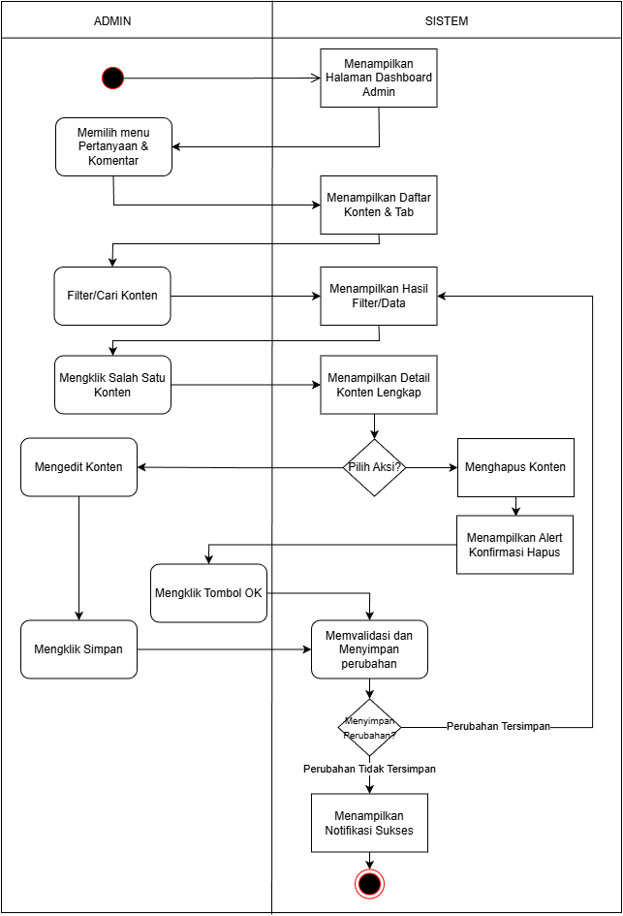
Gambar 17. Activity Diagram Mengelola Pertanyaan & Komentar

Activity Diagram Halaman Mengelola Kategori Forum
Berikut activity diagram admin dapat mengelola kategori forum
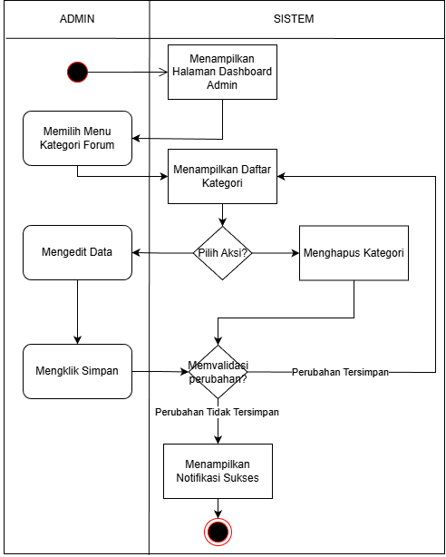
Gambar 18. Mengelola Kategori Forum

Activity Diagram Halaman Mengelola Statistik Forum
Berikut activity diagram admin, admin dapat mengelola statistik forum.
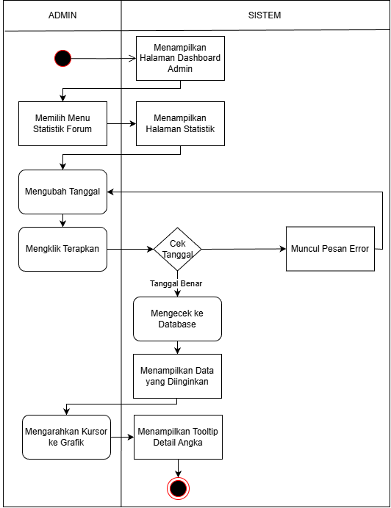
Gambar 19. Mengelola Statistik Forum

Activity Diagram Halaman Mengelola Pengumuman
Berikut activity diagram admin, admin dapat mengelola halaman pengumuman.
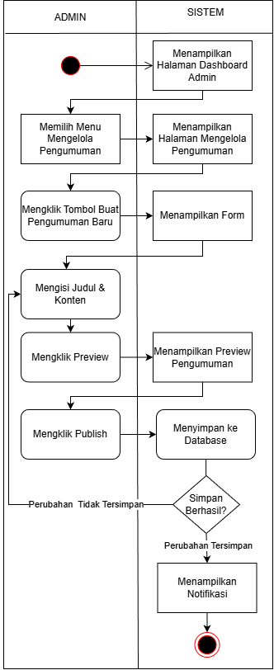
Gambar 20. Mengelola Pengumuman

Activity Diagram Halaman Mengelola Kalender Akademik
Berikut activity diagram admin, admin dapat mengelola halaman kalender akademik.
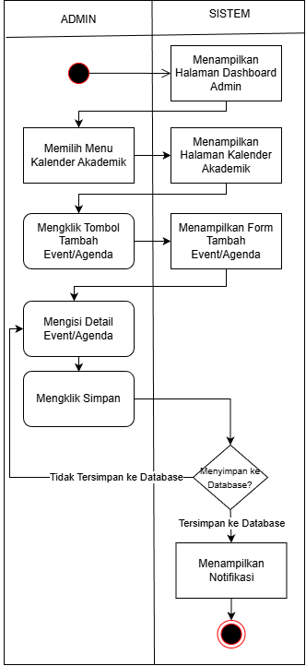
Gambar 21. Mengelola Kalender Akademik

Activity Diagram Halaman Mengelola Pusat Bantuan
Berikut activity diagram admin, admin dapat membuka halaman mengelola pusat bantuan.
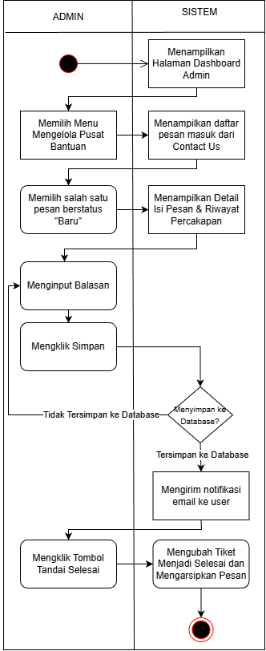
Gambar 22. Mengelola Pusat Bantuan

Activity Diagram Halaman Mengelola Profil
Berikut activity diagram halaman mengelola profil, yang dapat dilakukan oleh aktor yaitu dosen dan mahasiswa.
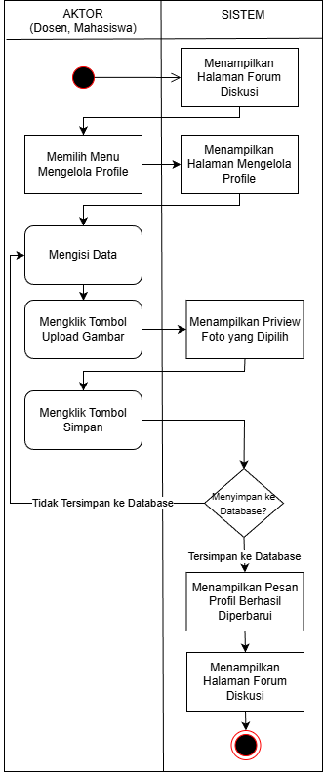
Gambar 23. Activity Diagram Mengelola Profil

Activity Diagram Halaman Mengelola Pertanyaan
Pada activity ini dijelaskan bagaimana langkah-langkah pada halaman mengelola pertanyaan.
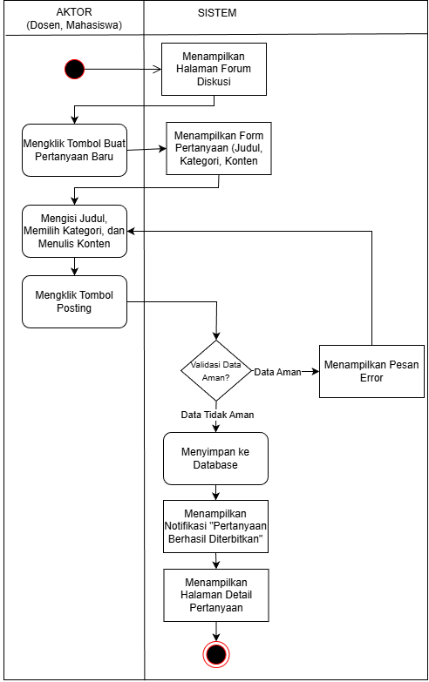
Gambar 24. Activity Diagram Mengelola Pertanyaan

Activity Diagram Halaman Melaporkan Konten
Dijelaskan bagaimana langkah-langkah untuk mengakses halaman melaporkan konten.
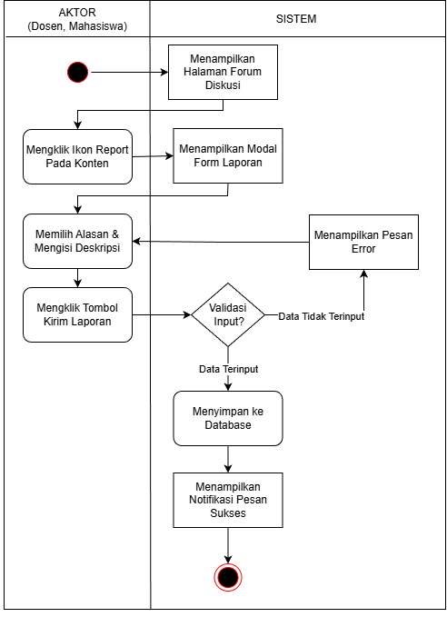
Gambar 25. Activity Diagram Melaporkan Konten

Activity Diagram Halaman Menerima Notifikasi
Berikut ini activity diagram menerima notifikasi, yang dapat diakses oleh aktor, yaitu dosen dan mahasiswa.
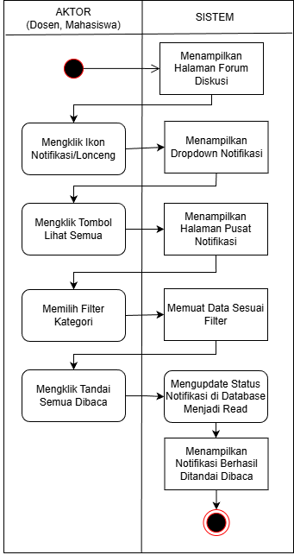
Gambar 26. Activity Diagram Menerima Notifikasi

Activity Diagram Halaman Mengakses Contact Us
Dijelaskan langkah-langkah yang perlu dilakukan oleh pengguna untuk Mengakses Contact Us.
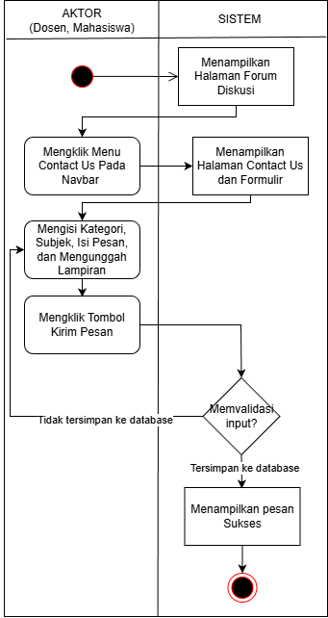
Gambar 27. Activity Diagram Mengakses Contact Us

Activity Diagram Halaman Mengakses Private Chat
Berikut activity diagram mengakses private chat oleh aktor.
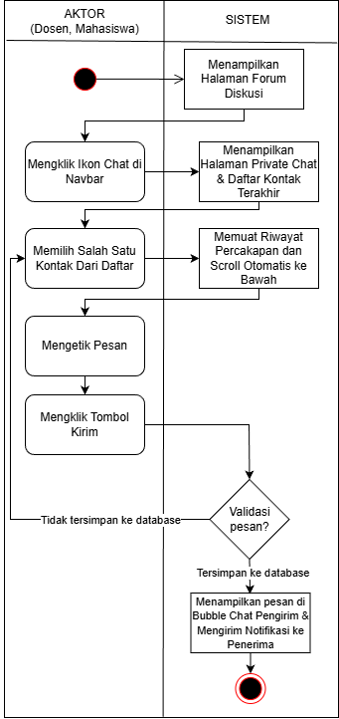
Gambar 28. Activity Diagram Mengakses Private Chat

Sequence Diagram
Sequence diagram menggambarkan interaksi dinamis antar objek, serta menunjukkan urutan pesan antar objek.

Sequence Diagram Halaman Validasi NIM/NIDN
Mengilustrasikan hal yang dilakukan oleh aktor yaitu admin, dosen, dan mahasiswa.
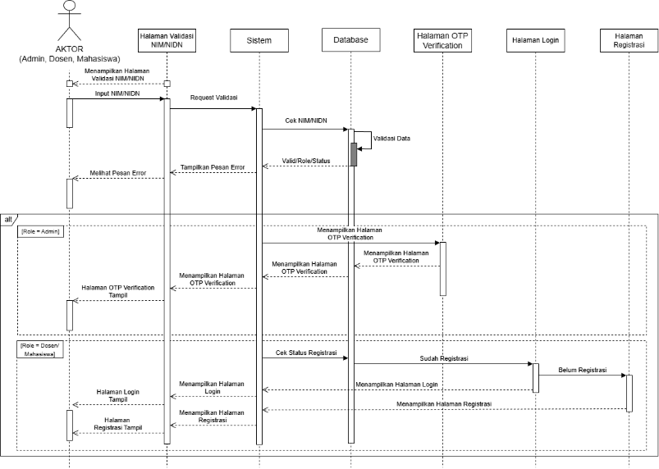
Gambar 29. Sequence Diagram Validasi NIM/NIDN

Sequence Diagram Halaman Login
Hal yang dilakukan oleh aktor yaitu admin, dosen, dan mahasiswa pada halaman Login.
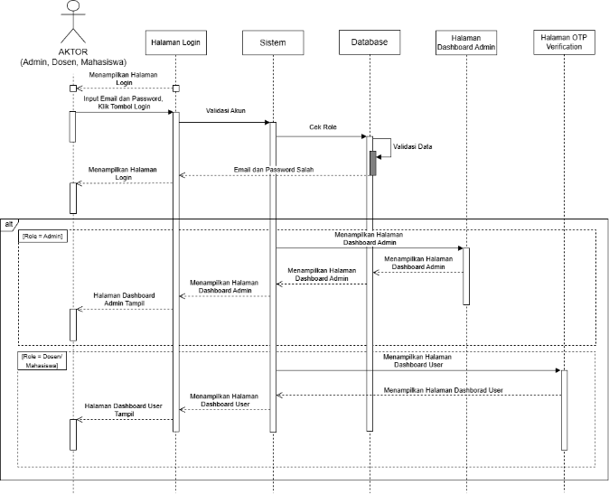
Gambar 30. Sequence Diagram Login

Sequence Diagram Halaman Registrasi
Diagram ini mengilustrasikan hal yang dilakukan oleh aktor yaitu dosen atau mahasiswa pada halaman Registrasi.
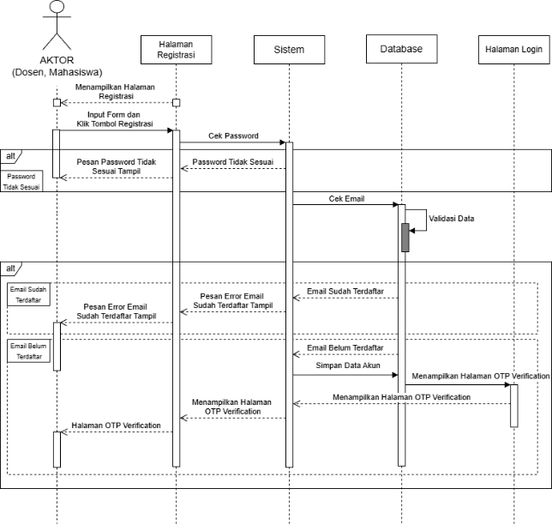
Gambar 31. Sequence Diagram Registrasi

Sequence Diagram Halaman OTP Verification
Alur yang dilakukan oleh aktor yaitu admin, dosen, dan mahasiswa pada halaman OTP Verification.
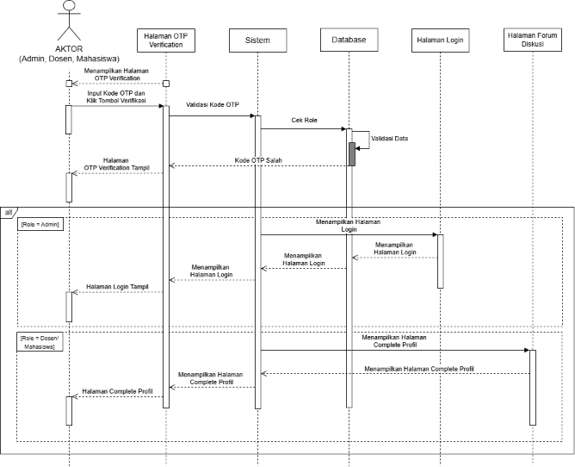
Gambar 32. Sequence Diagram OTP Verification

Sequence Diagram Halaman Mengelola Manajemen User
Berikut yang harus dilakukan oleh admin untuk halaman Mengelola Pertanyaan & Komentar.
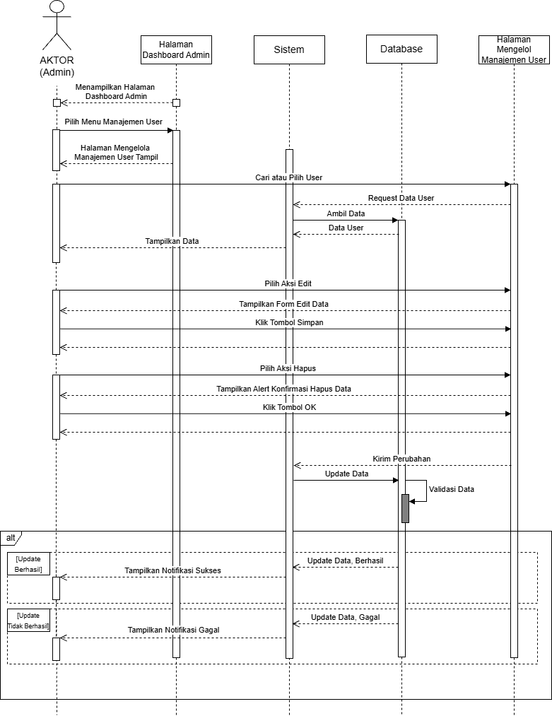
Gambar 33. Mengelola Manajemen User

Sequence Diagram Halaman Mengelola Pertanyaan & Komentar
Berikut yang harus dilakukan oleh admin untuk halaman Mengelola Pertanyaan & Komentar.
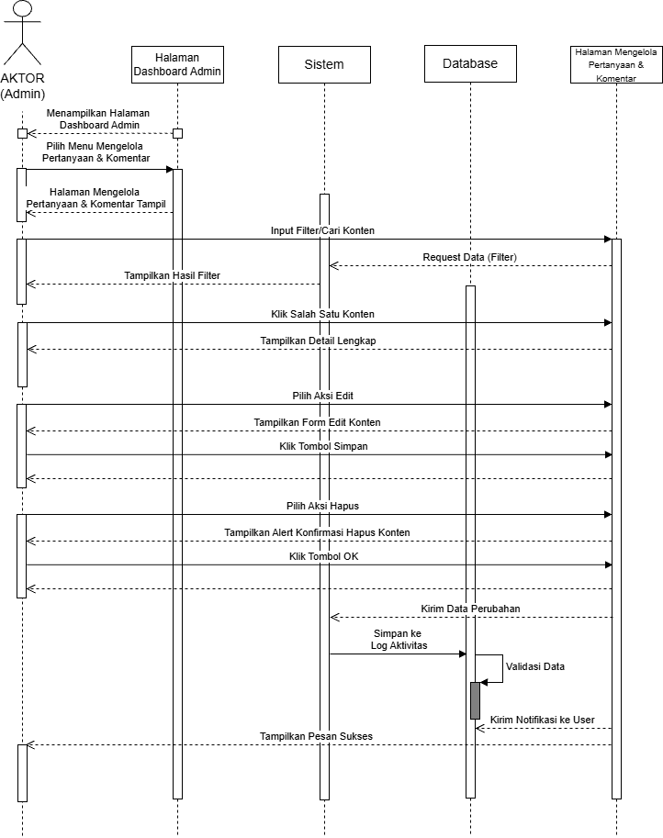
Gambar 34. Sequence Diagram Mengelola Pertanyaan & Komentar

Sequence Diagram Halaman Mengelola Kategori Forum
Berikut yang harus dilakukan oleh admin untuk halaman Mengelola Kategori Forum.
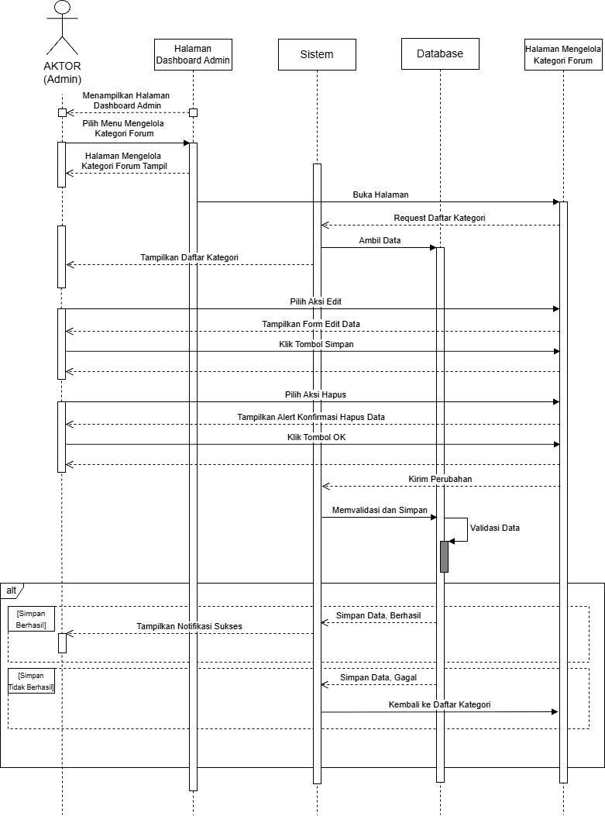
Gambar 35. Sequence Diagram Mengelola Kategori Forum

Sequence Diagram Halaman Mengelola Statistik Forum
Berikut yang harus dilakukan oleh admin untuk halaman Mengelola Statistik Forum.
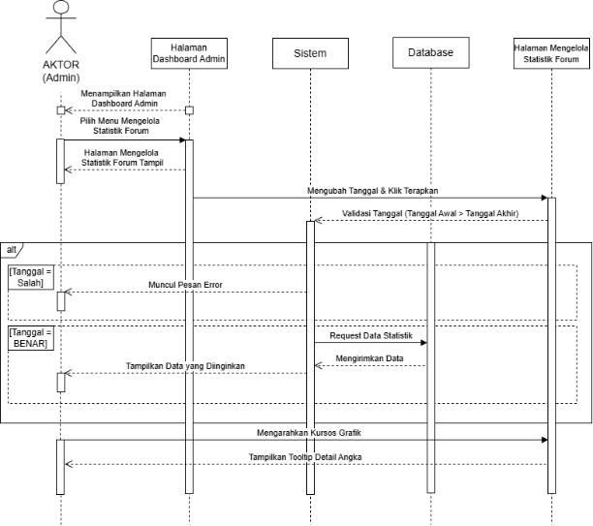
Gambar 36. Sequence Diagram Mengelola Statistik Forum

Sequence Diagram Halaman Mengelola Pengumuman
Berikut yang harus dilakukan oleh admin untuk halaman Mengelola Pengumuman.
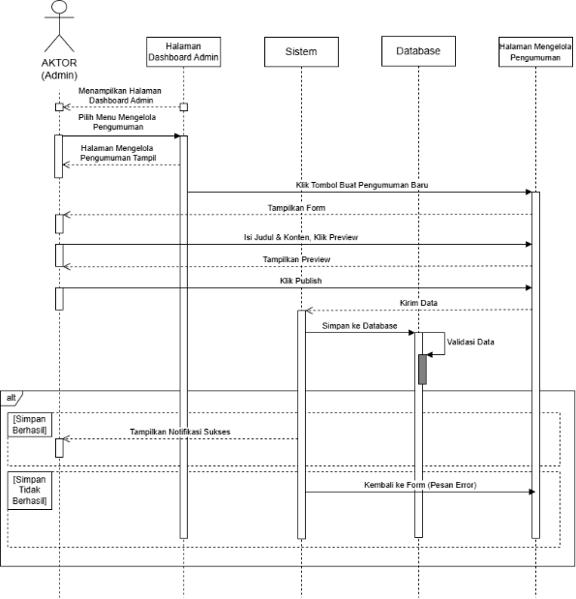
Gambar 37. Sequence Diagram Mengelola Pengumuman

Sequence Diagram Halaman Mengelola Kalender Akademik
Berikut yang harus dilakukan oleh admin untuk halaman Mengelola Kalender Akademik.
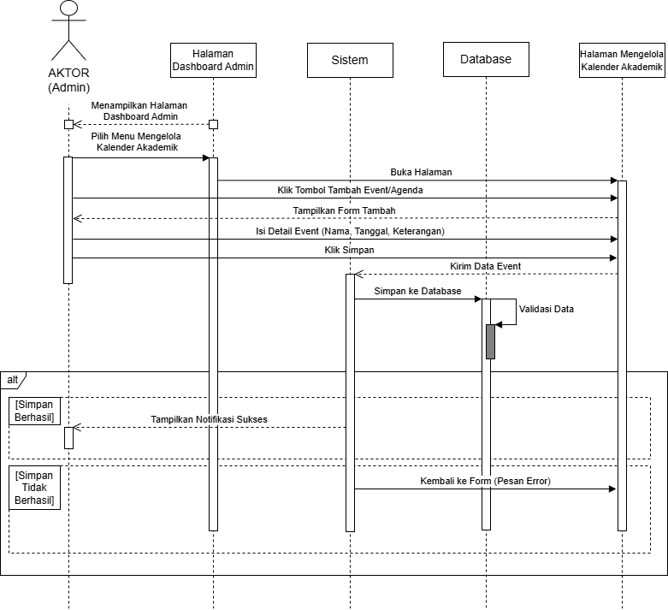
Gambar 38. Sequence Diagram Mengelola Kalender Akademik

Sequence Diagram Halaman Mengelola Pusat Bantuan
Berikut yang harus dilakukan oleh admin untuk halaman Mengelola Pusat Bantuan.
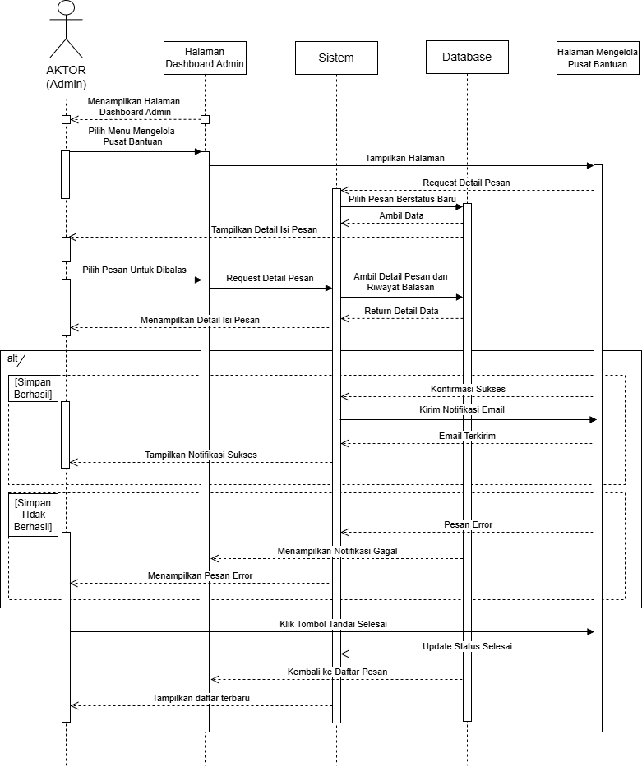
Gambar 39. Sequence Diagram Mengelola Pusat Bantuan

Sequence Diagram Halaman Mengelola Profil
Berikut yang harus dilakukan oleh aktor yaitu dosen atau mahasiswa untuk halaman Mengelola Profil.
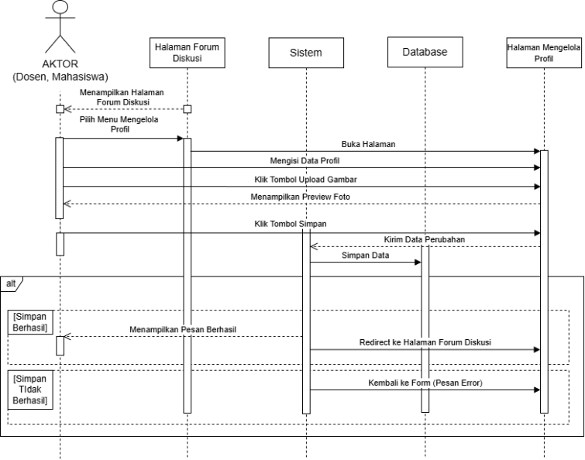
Gambar 40. Sequence Diagram Mengelola Profil

Sequence Diagram Halaman Mengelola Pertanyaan
Berikut yang harus dilakukan oleh aktor yaitu dosen atau mahasiswa untuk halaman Mengelola Pertanyaan.
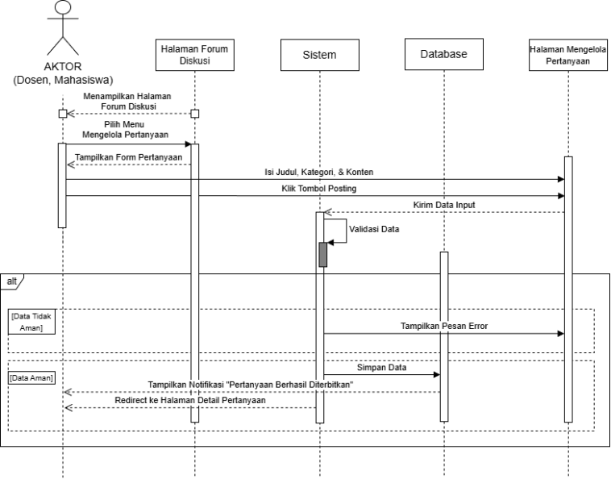
Gambar 41. Sequence Diagram Mengelola Pertanyaan

Sequence Diagram Halaman Melaporkan Konten
Berikut yang harus dilakukan oleh aktor yaitu dosen atau mahasiswa untuk halaman Melaporkan Konten.
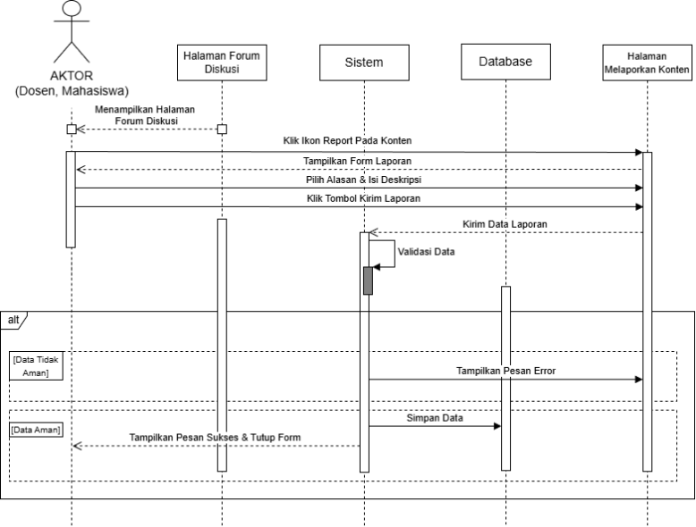
Gambar 42. Sequence Diagram Melaporkan Konten

Sequence Diagram Halaman Menerima Notifikasi
Berikut yang harus dilakukan oleh aktor yaitu dosen atau mahasiswa untuk halaman Menerima Notifikasi.
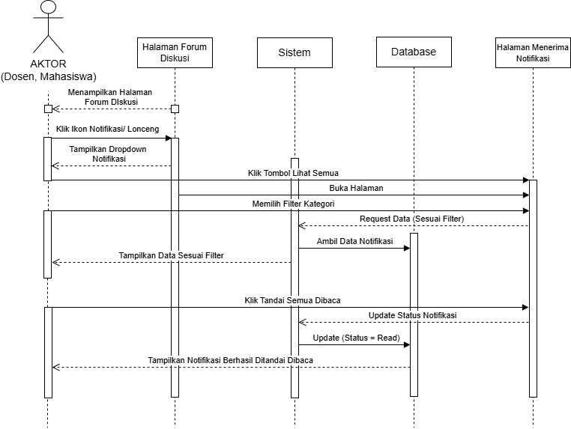
Gambar 43. Sequence Diagram Menerima Notifikasi

Sequence Diagram Halaman Mengakses Contact Us
Berikut yang harus dilakukan oleh aktor yaitu dosen atau mahasiswa untuk halaman Mengakses Contact Us.
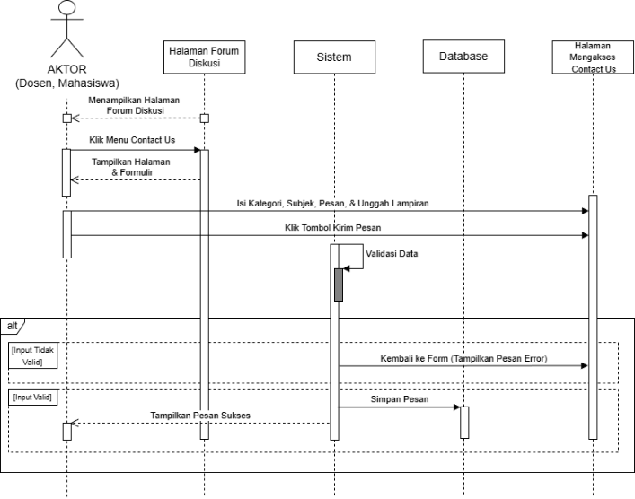
Gambar 44. Sequence Diagram Mengakses Contact Us

Sequence Diagram Halaman Mengakses Private Chat
Berikut yang harus dilakukan oleh aktor yaitu dosen atau mahasiswa untuk halaman Mengakses Private Chat.
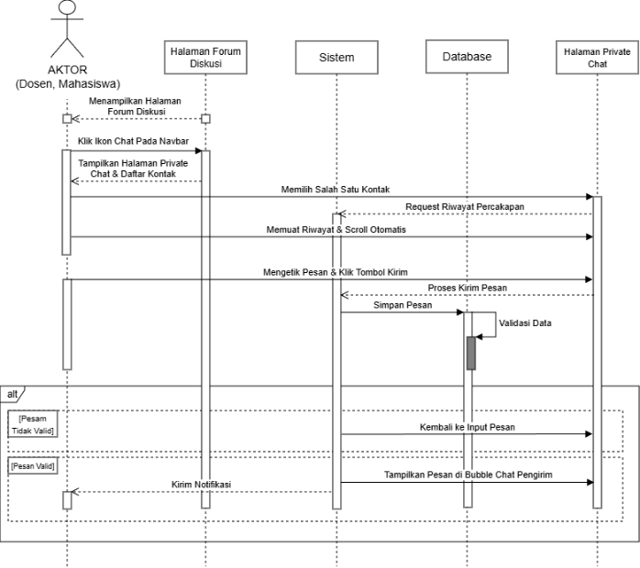
Gambar 45. Sequence Diagram Mengakses Private Chat

Class Diagram
Class diagram adalah diagram yang menggambarkan struktur kelas dalam sistem, atribut, dan relasi antar kelas.
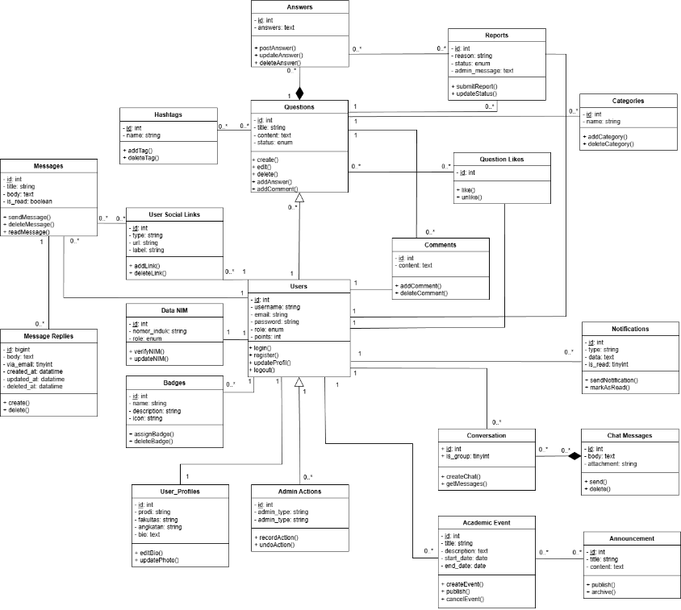
Gambar 46. Class Diagram

Entity Relationship Diagram
Adapun ERD yang digunakan dalam membangun Aplikasi Forum Diskusi Kampus Berbasis Website dapat dilihat di bawah ini.
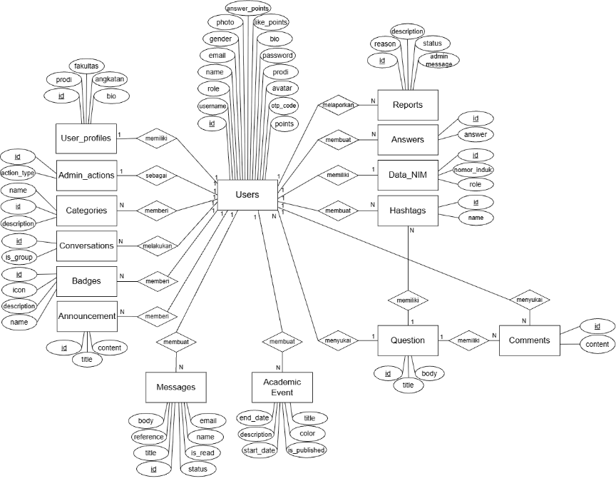
Gambar 47. Entity Relationship Diagram

BAB 5
PERANCANGAN BASIS DATA

Perancangan Basis Data
Perancangan basis data memuat detail tabel yang dibutuhkan dalam pembuatan aplikasi forum diskusi kampus berbasis website. Beberapa tabel tersebut dijelaskan pada tabel di bawah ini.

Tabel Users
Nama Tabel | : | Users
Fungsi | : | Menyimpan data autentikasi dan informasi dasar seluruh pengguna
Media | : | Hardisk
Primary key | : | Id
Foreign key | : | -
Tabel 18. Users
Nama | Tipe Data | Panjang Data | Keterangan
id | bigint | 20 | Identifikasi unik pengguna
username | varchar | 50 | Nama pengguna unik untuk login
role | enum | (‘mahasiswa’, ‘dosen’, ‘admin’) | Hak akses pengguna dalam sistem
name | varchar | 100 | Nama lengkap pengguna
email | varchar | 255 | Alamat email unik untuk login dan notifikasi
gender | enum | (‘laki-laki’, ‘perempuan’) | Jenis kelamin pengguna
photo | varchar | 255 | Path penyimpanan foto profil
bio | text | - | Deskripsi singkat tentang pengguna
password | varchar | 255 | Kata sandi pengguna (terenkripsi)
prodi | varchar | 50 | Program studi (jika mahasiswa/dosen)
avatar | varchar | 255 | Gambar avatar alternatif
otp_code | varchar | 255 | Kode sementara untuk verifikasi akun
points | int | 10 | Poin reputasi pengguna dalam forum
is_active | tinyint | 1 | Menonaktifkan dan mengaktifkan user

Tabel User Profiles
Nama Tabel | : | User Profiles
Fungsi | : | Menyimpan detail informasi akademik pengguna
Media | : | Hardisk
Primary key | : | id
Foreign key | : | user_id (relasi ke users.id)
Tabel 19. User Profiles
Nama | Tipe Data | Panjang Data | Keterangan
id | bigint | 20 | ID unik profil
user_id | bigint | 20 | ID pengguna pemilik profil
prodi | varchar | 50 | Nama program studi pengguna
fakultas | varchar | 50 | Nama fakultas pengguna
angkatan | varchar | 50 | Tahun masuk/angkatan pengguna
bio | text | - | Biografi atau deskripsi diri detail

Tabel Admin Actions
Nama Tabel | : | Admin Actions
Fungsi | : | Mencatat riwayat aktivitas administratif (audit log)
Media | : | Hardisk
Primary key | : | id
Foreign key | : | admin_id (relasi ke users.id)
Tabel 20. Admin Actions
Nama | Tipe Data | Panjang Data | Keterangan
id | bigint | 20 | ID unik log tindakan admin
admin_id | bigint | 20 | ID admin yang melakukan tindakan
action_type | varchar | 50 | Jenis aksi (misal: delete, ban, update)
target_id | bigint | 20 | ID dari objek yang dikenai tindakan
target_type | varchar | 100 | Nama tabel target (misal: Users, Questions)

Tabel Questions
Nama Tabel | : | Questions
Fungsi | : | Menyimpan data pertanyaan atau thread diskusi
Media | : | Hardisk
Primary key | : | id
Foreign key | : | user_id (relasi ke users.id), category_id (relasi ke categories.id)
Tabel 21. Questions
Nama | Tipe Data | Panjang Data | Keterangan
id | bigint | 20 | ID unik pertanyaan
title | varchar | 100 | Judul topik pertanyaan
category_id | bigint | 20 | Kategori forum diskusi
content | text | - | Isi detail pertanyaan
images | text | - | Path gambar lampiran (jika ada)
user_id | bigint | 20 | ID pengguna pembuat pertanyaan

Tabel Question Likes
Nama Tabel | : | Question Likes
Fungsi | : | Menyimpan data suka pada pertanyaan
Media | : | Hardisk
Primary key | : | id
Foreign key | : | question_id (relasi ke questions.id), user_id (relasi ke users.id)
Tabel 22. Question Likes
Nama | Tipe Data | Panjang Data | Keterangan
id | bigint | 20 | ID unik data like
question_id | bigint | 20 | ID pertanyaan yang disukai
user_id | bigint | 20 | ID pengguna yang memberikan like

Tabel Hashtags
Nama Tabel | : | Hashtags
Fungsi | : | Menyimpan daftar tagar (topik) yang digunakan dalam forum
Media | : | Hardisk
Primary key | : | Id
Foreign key | : | -
Tabel 23. Hashtags
Nama | Tipe Data | Panjang Data | Keterangan
id | bigint | 20 | ID unik tagar
name | varchar | 50 | Nama tagar (misal: #programming)

Tabel Hashtag Questions
Nama Tabel | : | Hashtag Questions
Fungsi | : | Tabel pivot untuk menghubungkan pertanyaan dengan banyak tagar
Media | : | Hardisk
Primary key | : | id
Foreign key | : | hashtag_id (relasi ke hashtags.id), question_id (relasi ke questions_id)
Tabel 24. Hashtag Questions
Nama | Tipe Data | Panjang Data | Keterangan
id | bigint | 20 | ID unik relasi
hashtag_id | bigint | 20 | ID tagar yang digunakan
question_id | bigint | 20 | ID pertanyaan yang menggunakan tagar

Tabel Comments
Nama Tabel | : | Comments
Fungsi | : | Menyimpan komentar atau balasan pada sebuah pertanyaan
Media | : | Hardisk
Primary key | : | id
Foreign key | : | question_id (relasi ke question.id), user_id (relasi ke users.id)
Tabel 25. Comments
Nama | Tipe Data | Panjang Data | Keterangan
id | bigint | 20 | ID unik komentar
question_id | bigint | 20 | ID pertanyaan yang dikomentari
user_id | bigint | 20 | ID pengguna penulis komentar
content | text | - | Isi teks komentar
image | varchar | 255 | Lampiran gambar pada komentar

Tabel Comment Likes
Nama Tabel | : | Comments Likes
Fungsi | : | Menyimpan data like pada komentar tertentu
Media | : | Hardisk
Primary key | : | id
Foreign key | : | comment_id (relasi ke comments.id), user_id (relasi ke users.id)
Tabel 26. Comment Likes
Nama | Tipe Data | Panjang Data | Keterangan
id | bigint | 20 | ID unik like komentar
comment_id | bigint | 20 | ID komentar yang disukai
user_id | bigint | 20 | ID pengguna yang menyukai

Tabel Answers
Nama Tabel | : | Answers
Fungsi | : | Menyimpan jawaban resmi atau solusi terpilih (jika dipisahkan dari komentar)
Media | : | Hardisk
Primary key | : | id
Foreign key | : | -
Tabel 27. Answers
Nama | Tipe Data | Panjang Data | Keterangan
id | bigint | 20 | ID unik jawaban
answer | text | - | Isi konten jawaban

Tabel Data NIM
Nama Tabel | : | Data NIM
Fungsi | : | Menyimpan database NIM/NIDN valid untuk verifikasi pendaftaran
Media | : | Hardisk
Primary key | : | id
Foreign key | : | -
Tabel 28. Data NIM
Nama | Tipe Data | Panjang Data | Keterangan
id | bigint | 20 | ID unik data
nomor_induk | varchar | 255 | Nomor NIM/NIDN
role | enum | (‘mahasiswa’, ‘dosen’, ‘admin’) | Peran pemilik nomor induk

Tabel Reports
Nama Tabel | : | Reports
Fungsi | : | Menyimpan laporan pelanggaran konten yang dikirim pengguna
Media | : | Hardisk
Primary key | : | id
Foreign key | : | reporter-id (relasi ke users.id)
Tabel 29. Reports
Nama | Tipe Data | Panjang Data | Keterangan
id | bigint | 20 | ID unik laporan
reporter_id | bigint | 20 | ID pengguna pelapor
question_id | bigint | 20 | ID pertanyaan yang dilaporkan (jika ada)
comment_id | bigint | 20 | ID komentar yang dilaporkan (jika ada)
reason | varchar | 100 | Kategori alasan pelaporan
description | text | - | Detail penjelasan laporan
status | enum | (‘pending’, ‘reviewed’, ‘ignored', ‘resolved') | Status penanganan laporan
admin_message | text | - | Catatan dari admin

Tabel Categories
Nama Tabel | : | Categories
Fungsi | : | Menyimpan kategori untuk pengelompokkan forum diskusi
Media | : | Hardisk
Primary key | : | id
Foreign key | : | -
Tabel 30. Categories
Nama | Tipe Data | Panjang Data | Keterangan
id | bigint | 20 | ID kategori
name | varchar | 100 | Nama kategori (misal: Akademik, Umum)
description | varchar | 255 | Penjelasan singkat kategori

Tabel Announcement
Nama Tabel | : | Announcement
Fungsi | : | Menyimpan pengumuman dari admin untuk seluruh pengguna
Media | : | Hardisk
Primary key | : | id
Foreign key | : | -
Tabel 31. Announcement
Nama | Tipe Data | Panjang Data | Keterangan
id | bigint | 20 | ID unik pengumuman
title | varchar | 100 | Judul pengumuman
content | text | - | Isi detail pengumuman

Tabel Academic Event
Nama Tabel | : | Academic Event
Fungsi | : | Menyimpan jadwal kegiatan akademik kampus
Media | : | Hardisk
Primary key | : | id
Foreign key | : | created_by (relasi ke users.id/admin)
Tabel 32. Academic Event
Nama | Tipe Data | Panjang Data | Keterangan
id | bigint | 20 | ID unik event
title | varchar | 255 | Nama kegiatan akademik
description | text | - | Detail kegiatan
start_date | date | - | Tanggal mulai kegiatan
end_date | date | - | Tanggal selesai kegiatan
color | varchar | 32 | Kode warna label pada kalender
created_by | bigint | 20 | ID admin pembuat event
is_published | tinyint | 1 | Status publikasi (1=ya, 0=tidak)

Tabel Badges
Nama Tabel | : | Badges
Fungsi | : | Menyimpan data lencana penghargaan untuk gamifikasi
Media | : | Hardisk
Primary key | : | id
Foreign key | : | -
Tabel 33. Badges
Nama | Tipe Data | Panjang Data | Keterangan
id | bigint | 20 | ID unik badge
name | varchar | 255 | Nama badge
description | varchar | 255 | Syarat atau deskripsi badge
icon | varchar | 255 | Path file ikon badge

Tabel User Badges
Nama Tabel | : | User Badges
Fungsi | : | Tabel pivot yang mencatat badge yang dimiliki pengguna
Media | : | Hardisk
Primary key | : | id
Foreign key | : | user_id (relasi ke users.id), badge_id (relasi ke badges.id)
Tabel 34. User Badges
Nama | Tipe Data | Panjang Data | Keterangan
id | bigint | 20 | ID unik data perolehan badge
user_id | bigint | 20 | ID pengguna penerima
badge_id | bigint | 20 | ID badge yang diterima

Tabel Messages
Nama Tabel | : | Messages
Fungsi | : | Menyimpan pesan Contact Us dari pengguna ke admin
Media | : | Hardisk
Primary key | : | Id
Foreign key | : | user_id (relasi ke users.id)
Tabel 35. Messages
Nama | Tipe Data | Panjang Data | Keterangan
id | bigint | 20 | ID unik pesan
user_id | bigint | 20 | ID pengirim (jika ada)
name | varchar | 255 | Nama pengirim
email | varchar | 255 | Email pengirim
title | varchar | 255 | Subjek pesan
reference | varchar | 255 | Nomor referensi tiket bantuan
body | text | - | Isi pesan bantuan
is_read | tinyint | 1 | Status dibaca admin
status | varchar | 255 | Status tiket (open/closed)

Tabel Password Reset Codes
Nama Tabel | : | Password Reset Codes
Fungsi | : | Menyimpan token untuk fitur lupa password
Media | : | Hardisk
Primary key | : | id
Foreign key | : | -
Tabel 36. Password Reset Codes
Nama | Tipe Data | Panjang Data | Keterangan
id | bigint | 20 | ID unik request reset
email | varchar | 255 | Email yang me-request reset
token_hash | varchar | 255 | Token verifikasi terenkripsi
attempts | tinyint | 3 | Jumlah percobaan input token
locked_until | timestamp | - | Waktu kunci jika terlalu banyak salah

Tabel User Social Links
Nama Tabel | : | User Social Links
Fungsi | : | Menyimpan tautan media sosial pada profil pengguna
Media | : | Hardisk
Primary key | : | Id
Foreign key | : | user_id (relasi ke users.id)
Tabel 37. User Social Links
Nama | Tipe Data | Panjang Data | Keterangan
id | bigint | 20 | ID unik tautan
user_id | bigint | 20 | ID pemilik profil
type | varchar | 164 | Jenis medsos (Github, Linkedin, dll)
url | varchar | 2048 | Alamat URL profil medsos
label | varchar | 100 | Label tampilan tautan
order | tinyint | 3 | Urutan tampilan
visible | tinyint | 1 | Status visibilitas di profil

Tabel Message Replies
Nama Tabel | : | Message Replies
Fungsi | : | Menyimpan balasan admin terhadap pesan Contact Us
Media | : | Hardisk
Primary key | : | Is
Foreign key | : | Message_id (relasi ke messages.id), user_id (relasi ke users.id/admin)
Tabel 38. Message Replies
Nama | Tipe Data | Panjang Data | Keterangan
id | bigint | 20 | ID unik balasan
message_id | bigint | 20 | ID pesan utama yang dibalas
user_id | bigint | 20 | ID admin yang membalas
body | text | - | Isi balasan
via_email | tinyint | 1 | Indikator dikirim via email juga

Tabel Conversations
Nama Tabel | : | Conversations
Fungsi | : | Menyimpan data ruang obrolan (private chat) antar pengguna
Media | : | Hardisk
Primary key | : | Id
Foreign key | : | User_a_id, user_b_id (relasi ke users.id
Tabel 39. Conversations
Nama | Tipe Data | Panjang Data | Keterangan
id | bigint | 20 | ID unik percakapan
is_group | tinyint | 1 | Penanda grup chat
user_a_id | bigint | 20 | ID partisipan pertama
user_b_id | bigint | 20 | ID partisipan kedua

Tabel Conversation User
Nama Tabel | : | Conversation User
Fungsi | : | Mengelola status pengguna dalam percakapan
Media | : | Hardisk
Primary key | : | Id
Foreign key | : | Conversation_id, user_id
Tabel 40. Conversation User
Nama | Tipe Data | Panjang Data | Keterangan
id | bigint | 20 | ID unik relasi
conversation_id | bigint | 20 | ID percakapan terkait
user_id | bigint | 20 | ID pengguna dalam percakapan
muted | tinyint | 1 | Status bisukan notifikasi chat

Tabel Chat Messages
Nama Tabel | : | Chat Messages
Fungsi | : | Menyimpan isi pesan fitur private chat
Media | : | Hardisk
Primary key | : | Id
Foreign key | : | Conversation_id, sender_id
Tabel 41. Chat Messages
Nama | Tipe Data | Panjang Data | Keterangan
id | bigint | 20 | ID unik pesan chat
conversation_id | bigint | 20 | ID percakapan tempat pesan dikirim
sender_id | bigint | 20 | ID pengirim pesan
body | text | - | Isi pesan teks
attachmet | varchar | 255 | Lampiran file/gambar
attachment_type | varchar | 255 | Jenis file lampiran
metadata | longtext | - | Data tambahan (JSON)

Tabel Admin Activities
Nama Tabel | : | Admin Activities
Fungsi | : | Log detail aktivitas admin untuk keperluan monitoring sistem
Media | : | Hardisk
Primary key | : | Id
Foreign key | : | Admin_id (relasi ke users.id)
Tabel 42. Admin Activities
Nama | Tipe Data | Panjang Data | Keterangan
id | bigint | 20 | ID unik log aktivitas
admin_id | bigint | 20 | ID admin yang beraktivitas
admin_name | bigint | 20 | Nama admin saat aktivitas terjadi
action | text | - | Deskripsi tindakan yang dilakukan
subject_type | varchar | 255 | Tipe objek yang diproses
subject_id | varchar | 255 | ID objek yang diproses
description | longtext | - | Detail lengkap aktivitas
metadata | longtext | - | Data teknis tambahan

BAB 6
PENGEMBANGAN ANTARMUKA (USER INTERFACE)

Pengembangan Halaman Admin

Pengembangan Halaman Validasi NIM/NIDN
Sebelum admin melakukan login untuk masuk ke dalam akun, dan diharuskan memiliki NIM/NIDN.
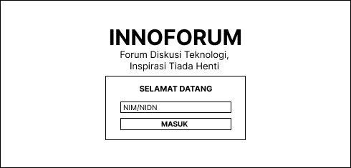
Gambar 48. Pengembangan Halaman Validasi NIM/NIDN

Pengembangan Halaman OTP Verification
Admin masuk ke halaman OTP verification sesaat setelah admin login.
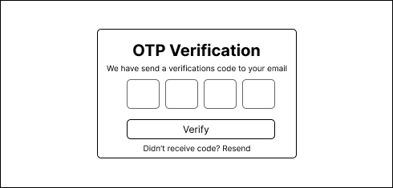
Gambar 49. Pengembangan Halaman OTP Verification

Pengembangan Halaman Login
Saat admin ingin melakukan pengelolaan terhadap halaman dashboard admin, sebelum menuju halaman itu, admin dihadapkan dengan halaman login.
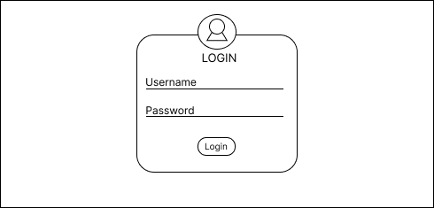
Gambar 50. Pengembangan Halaman Login

Pengembangan Halaman Mengelola Manajemen User
Admin melakukan pengelolaan terhadap halaman manajemen user.
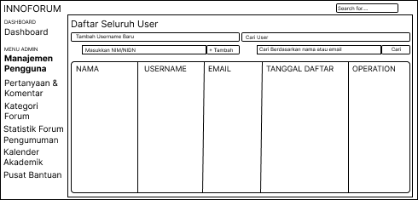
Gambar 51. Pengembangan Halaman Mengelola Manajemen User

Pengembangan Halaman Mengelola Pertanyaan & Komentar
Admin dapat melakukan pengelolaan terhadap halaman pertanyaan dan komentar seperti mengedit dan melihat.
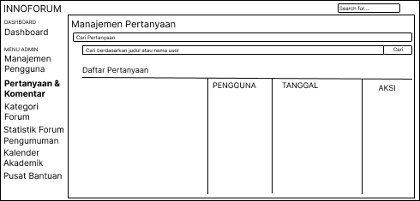
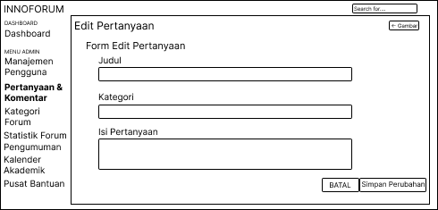
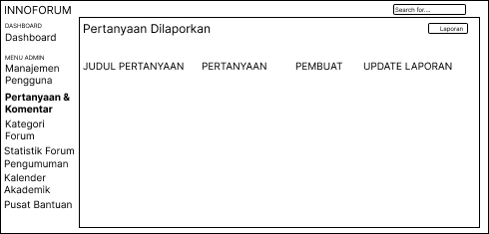
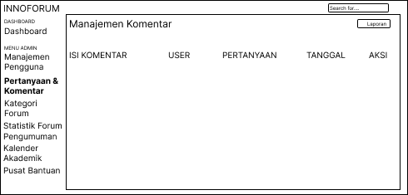
Gambar 52. Pengembangan Halaman Mengelola Pertanyaan & Komentar

Pengembangan Halaman Mengelola Kategori Forum
Pada halaman ini, admin dapat melakukan pengelolaan terhadap halaman kategori forum dengan mengedit dan menambah kategori.
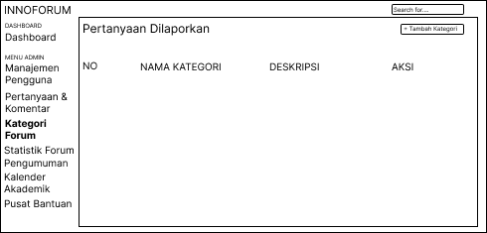
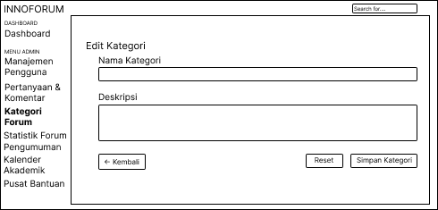
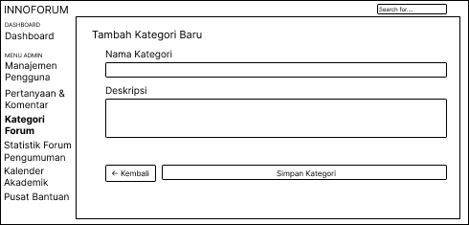
Gambar 53. Pengembangan Halaman Mengelola Kategori Forum

Pengembangan Halaman Mengelola Statistik Forum
Pada halaman ini, admin dapat melakukan pengelolaan terhadap halaman statistik forum.
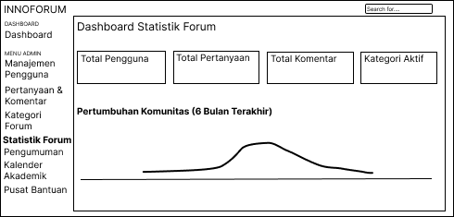
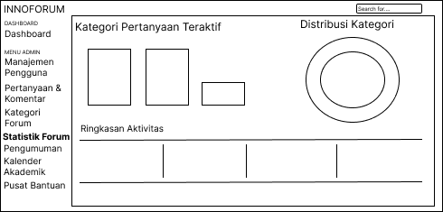
Gambar 54. Pengembangan Halaman Mengelola Statistik Forum

Pengembangan Halaman Mengelola Pengumuman
Admin dapat mengelola pengumuman user dengan mengedit dan mengirimkan ke semua user.
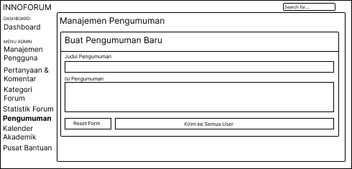
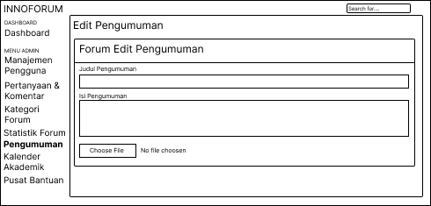
Gambar 55. Pengembangan Halaman Mengelola Pengumuman

Pengembangan Halaman Mengelola Kalender Akademik
Pada halaman ini, admin dapat mengelola kalender akademik.
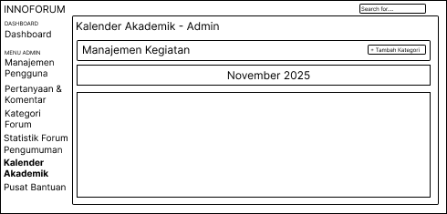
Gambar 56. Pengembangan Halaman Mengelola Kalender Akademik

Pengembangan Halaman Mengelola Pusat Bantuan
Pada halaman ini, admin dapat mengelola pusat bantuan yang digunakan oleh user.
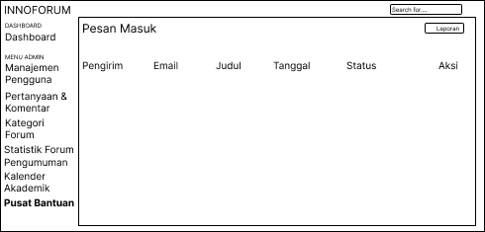
Gambar 57. Pengembangan Halaman Mengelola Pusat Bantuan

Pengembangan Halaman User

Pengembangan Halaman Validasi NIM/NIDN
Sebelum user melakukan login untuk masuk ke dalam akun, user dihadapkan pada halaman validasi NIM/NIDN.

Gambar 58. Pengembangan Halaman Validasi NIM/NIDN

Pengembangan Halaman Login&Registrasi
User yang sudah memiliki akun diharuskan untuk menyelesaikan login dengan mengisi email dan password. Jika belum memiliki akun, maka user memilih dan mengisi data yang ada pada registrasi sebagai dosen atau mahasiswa untuk dapat melakukan login.
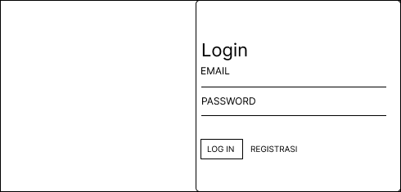
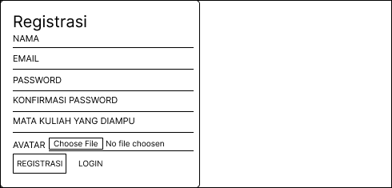
Gambar 59. Pengembangan Halaman Login&Registrasi Dosen

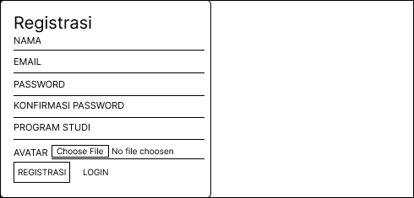
Gambar 60. Pengembangan Halaman Login&Registrasi Mahasiswa

Pengembangan Halaman Konfirmasi Kode OTP
User diminta untuk mengisi kode OTP yang sesuai agar dapat lanjut ke halaman selanjutnya.
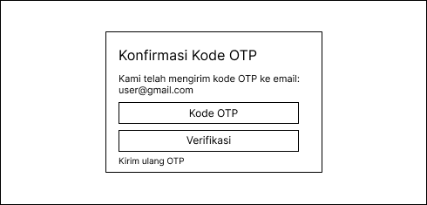
Gambar 61. Pengembangan Halaman Konfirmasi Kode OTP

Pengembangan Halaman Mengelola Profil
User akan diminta untuk mengisi table angkatan/tahun masuk dan bio/deskripsi singkat sebelum masuk ke halaman forum diskusi.
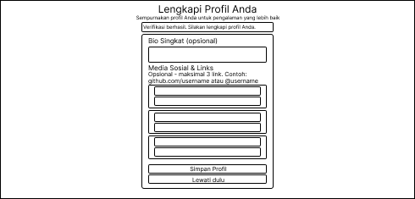
Gambar 62. Pengembangan Halaman Mengelola Profil Dosen
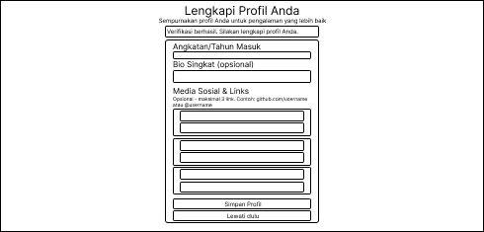
Gambar 63. Pengembangan Halaman Mengelola Profil Mahasiswa

Pengembangan Halaman Mengelola Pertanyaan
User akan dihadapkan dengan halaman mengelola pertanyaan. Kemudian user diminta untuk mengisi table dengan judul, kategori, hingga isi pertanyaan.
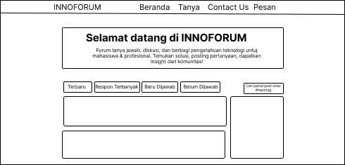
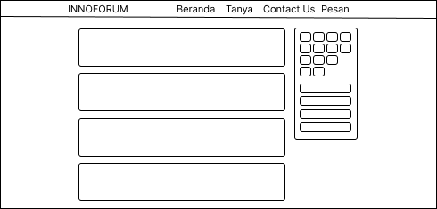
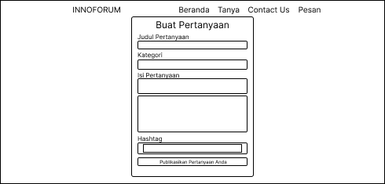
Gambar 64. Pengembangan Halaman Mengelola Pertanyaan

Pengembangan Halaman Melaporkan Konten
User dapat melaporkan konten yang tidak pantas dengan mengisi seluruh halaman melaporkan konten.
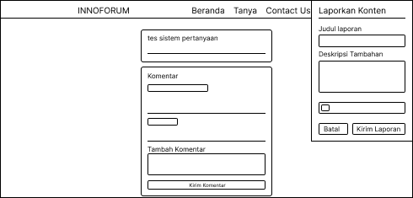
Gambar 65. Pengembangan Halaman Melaporkan Konten

Pengembangan Halaman Menerima Notifikasi
User dapat menerima notifikasi yang dikirimkan oleh admin pada halaman notifikasi.
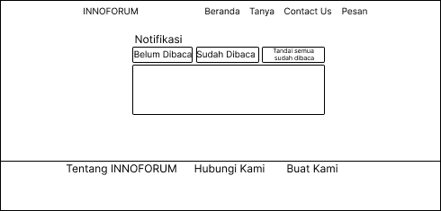
Gambar 66. Pengembangan Halaman Menerima Notifikasi

Pengembangan Halaman Mengakses Contact Us
Jika user mendapatkan kendala atau kesulitan, dapat mengirimkan pengaduan ke admin pada halaman contact us.
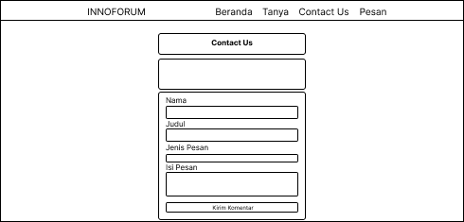
Gambar 67. Pengembangan Halaman Mengakses Contact Us

Pengembangan Halaman Mengakses Private Chat
User dapat mengirimkan pesan private pada pengguna lain di halaman private chat.
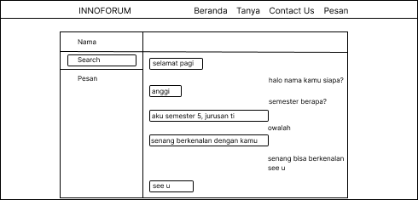
Gambar 68. Pengembangan Halaman Mengakses Private Chat

BAB 7
IMPLEMENTASI APLIKASI

Tampilan Aplikasi
Bagian ini akan menjelaskan tampilan halaman program saat dijalankan.

Tampilan Halaman Admin

Tampilan Halaman Validasi NIM/NIDN
Berikut adalah tampilan halaman validasi NIM/NIDN.
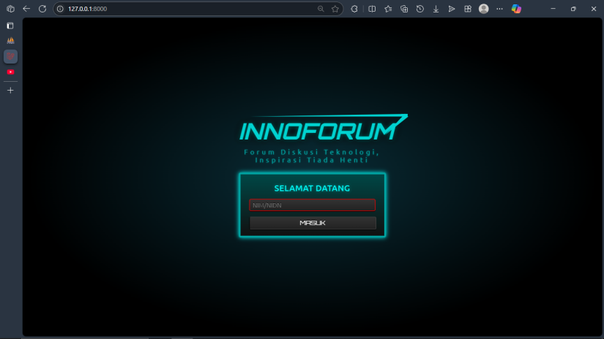
Gambar 69. Tampilan Halaman Validasi NIM/NIDN

Tampilan Halaman OTP Verification
Saat admin akan melanjutkan ke halaman login, admin dihadapkan dengan halaman OTP verification.
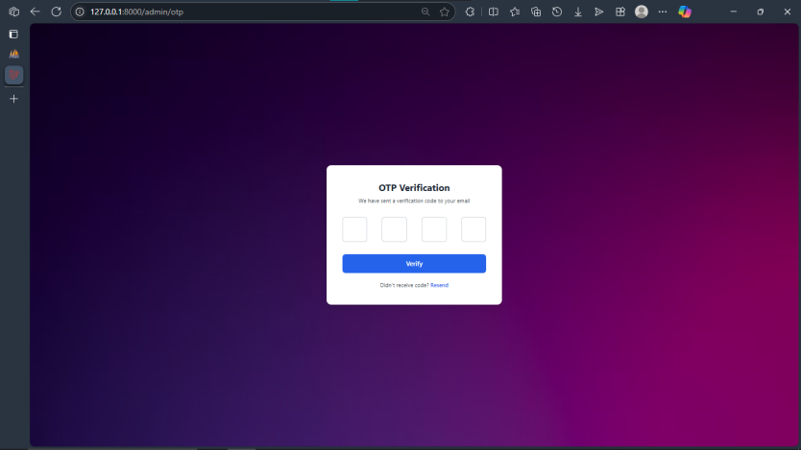
Gambar 70. Tampilan Halaman OTP Verification

Tampilan Halaman Login Admin
Gambar di bawah ini tampilan halaman login admin merupakan halaman setelah login dengan hak akses admin.
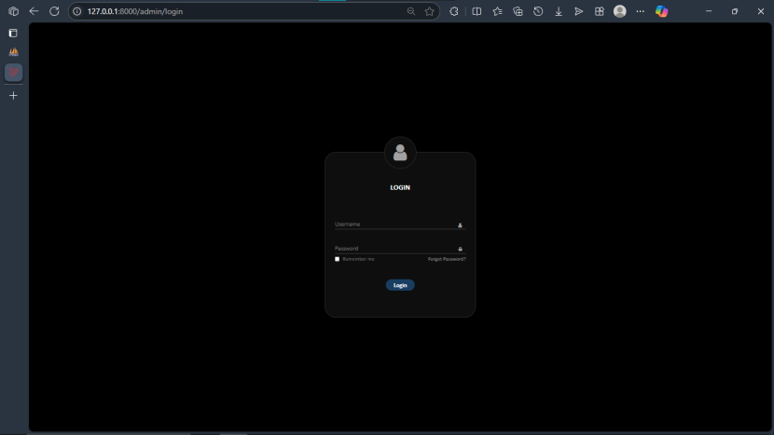
Gambar 71. Tampilan Halaman Login Admin

Tampilan Halaman Mengelola Manajemen User
Berikut ini adalah halaman mengelola manajemen user di dashboard admin.
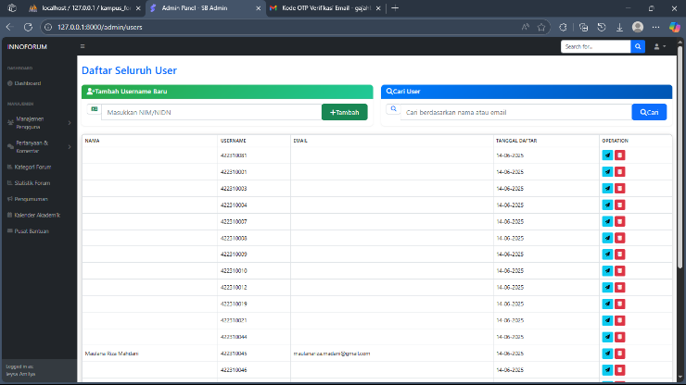
Gambar 72. Tampilan Halaman Mengelola Manajemen User

Tampilan Halaman Mengelola Pertanyaan & Komentar
Berikut ini adalah halaman mengelola pertanyaan dan komentar di dashboard admin.
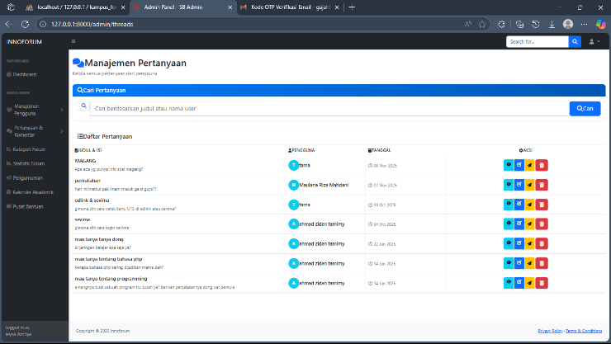
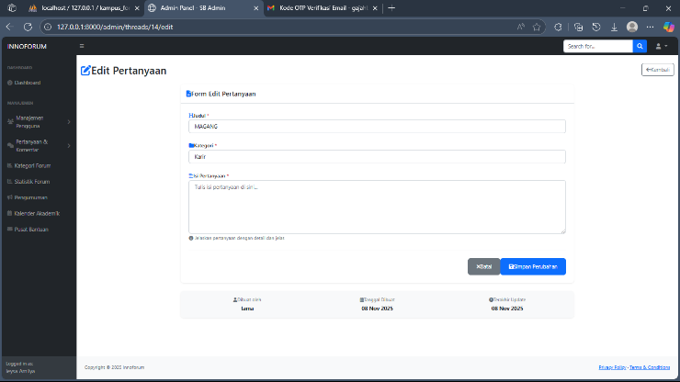
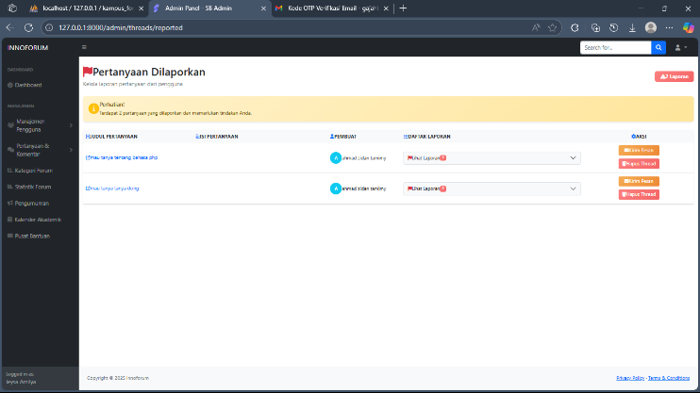
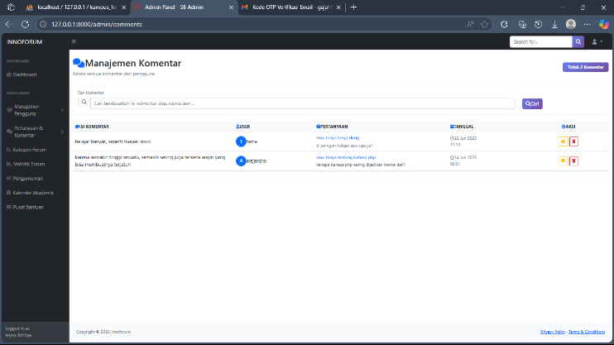
Gambar 73. Tampilan Halaman Mengelola Pertanyaan&Komentar

Tampilan Halaman Mengelola Kategori Forum
Berikut ini adalah halaman mengelola kategori forum di dashboard admin.
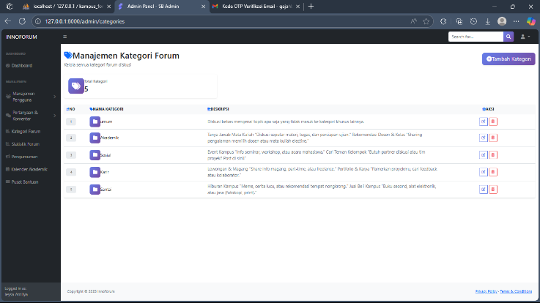
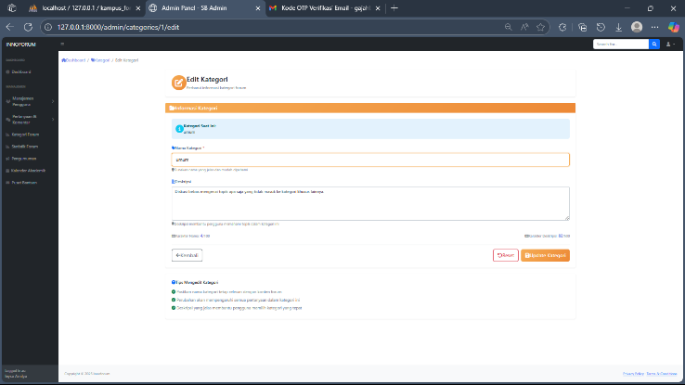
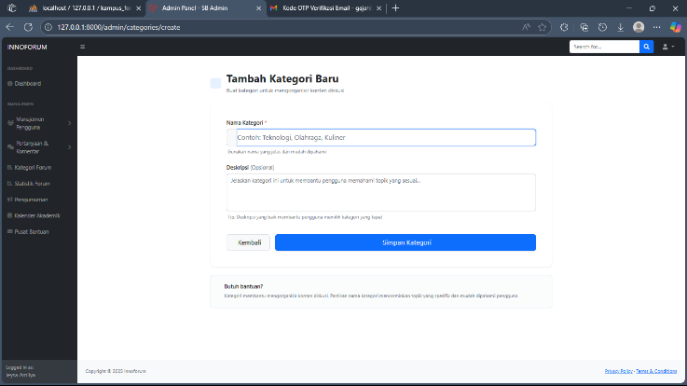
Gambar 74. Tampilan Halaman Mengelola Kategori Forum

Tampilan Halaman Mengelola Statistik Forum
Berikut ini adalah halaman mengelola statistik forum di dashboard admin.
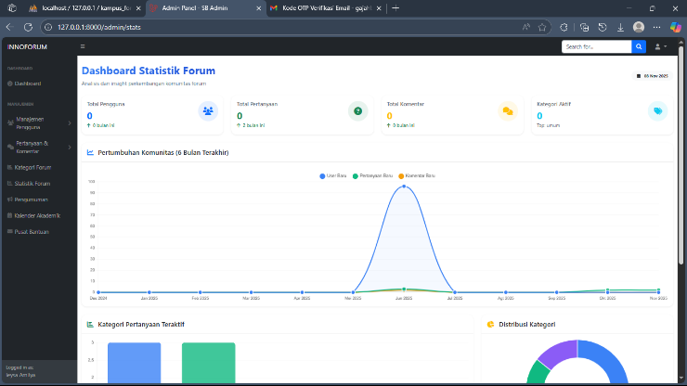
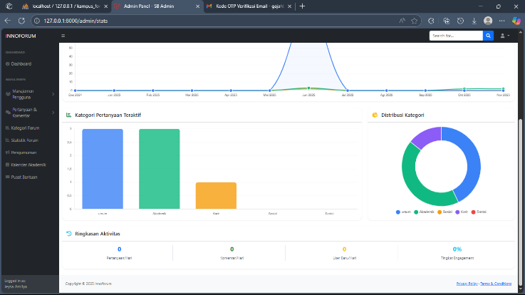
Gambar 75. Tampilan Halaman Mengelola Statistik Forum

Tampilan Halaman Mengelola Pengumuman
Berikut ini adalah halaman mengelola pengumuman di dashboard admin.
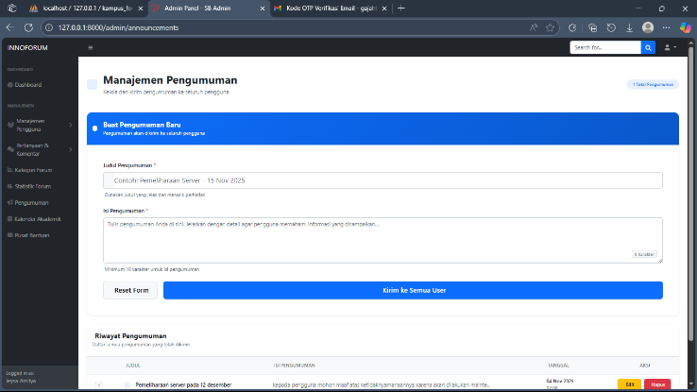
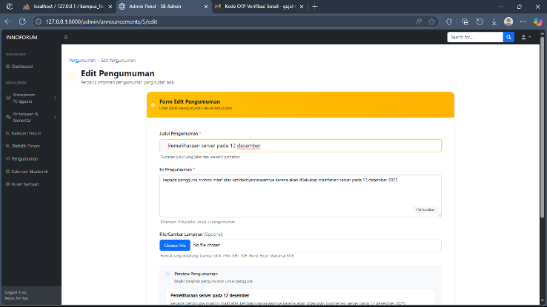
Gambar 76. Tampilan Halaman Mengelola Pengumuman

Tampilan Halaman Mengelola Kalender Akademik
Berikut ini adalah halaman mengelola kalender akademik di dashboard admin.
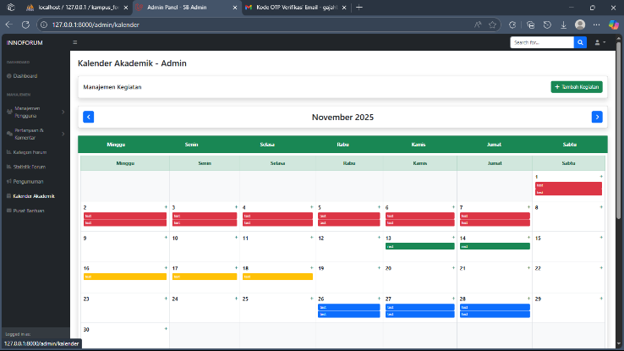
Gambar 77. Tampilan Halaman Mengelola Kalender Akademik

Tampilan Mengelola Halaman Pusat Bantuan
Berikut ini adalah halaman pusat bantuan yang dapat dikelola oleh admin.
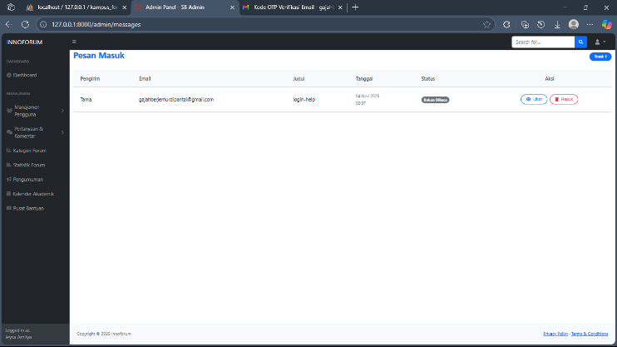
Gambar 78. Mengelola Halaman Pusat Bantuan

Tampilan Halaman User

Tampilan Halaman Validasi NIM/NIDN
Di bawah ini adalah tampilan halaman validasi NIM/NIDN merupakan halaman sebelum menuju ke halaman selanjutnya.

Gambar 79. Tampilan Halaman Validasi NIM/NIDN

Tampilan Halaman Login&Registrasi
Berikut adalah tampilan halaman login dan registrasi user dapat diakses oleh user.
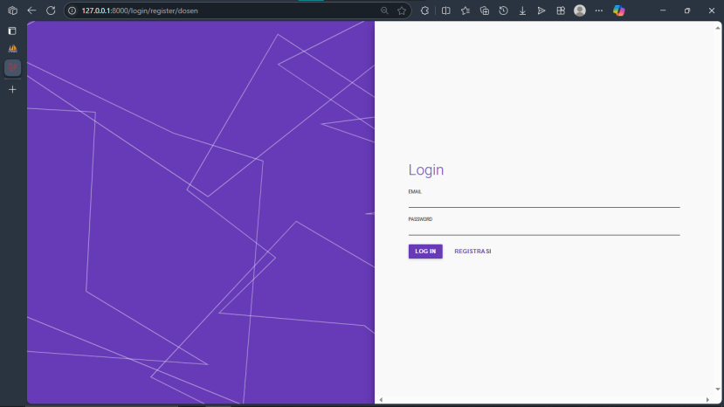
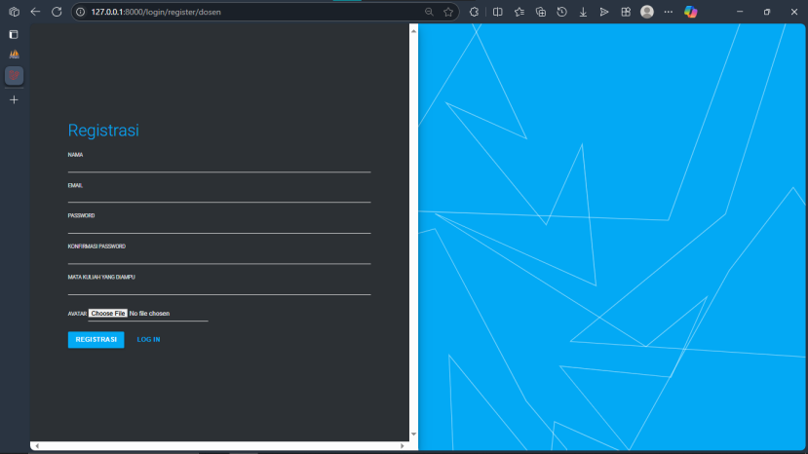
Gambar 80. Tampilan Halaman Login&Registrasi Dosen
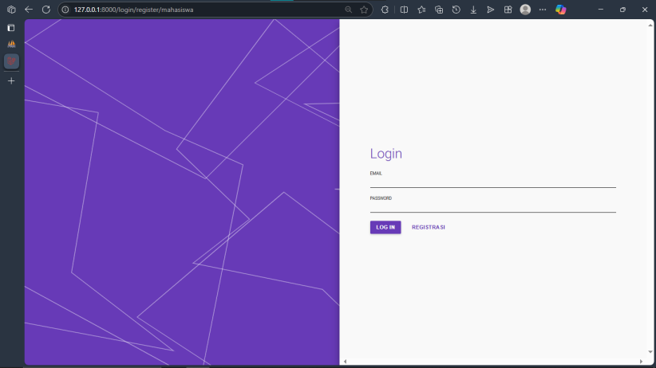
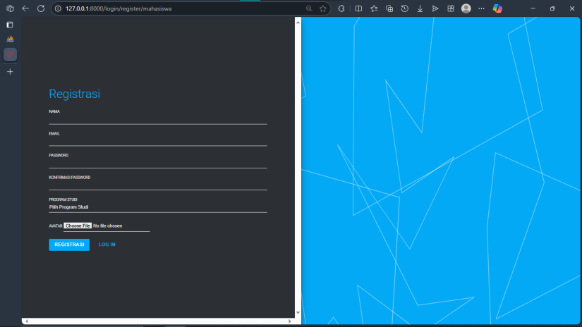
Gambar 81. Tampilan Halaman Login&Registrasi Mahasiswa

Tampilan Halaman Konfirmasi Kode OTP
Pada gambar di bawah ini adalah halaman konfirmasi kode OTP merupakan halaman setelah melakukan login&registrasi.
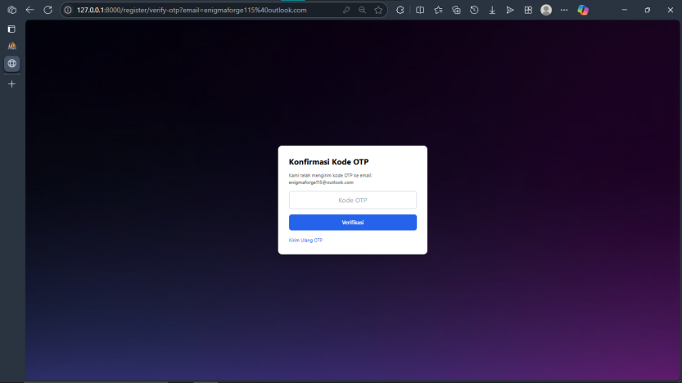
Gambar 82. Tampilan Halaman Konfirmasi Kode OTP

Tampilan Halaman Mengelola Profil
Berikut adalah halaman mengelola profil merupakan halaman untuk melengkapi profil user sebelum masuk ke forum diskusi.
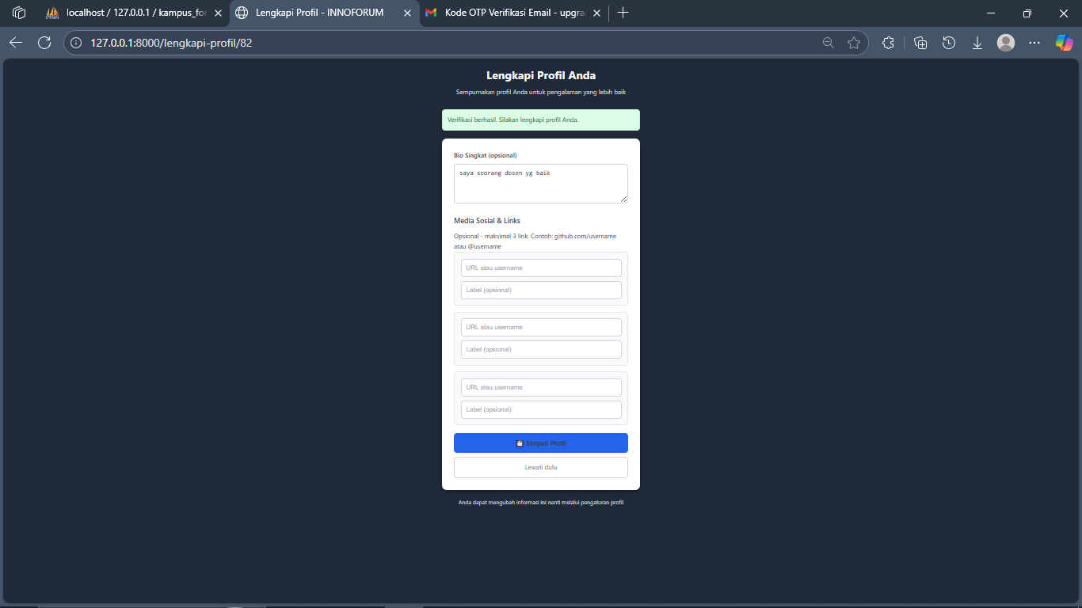
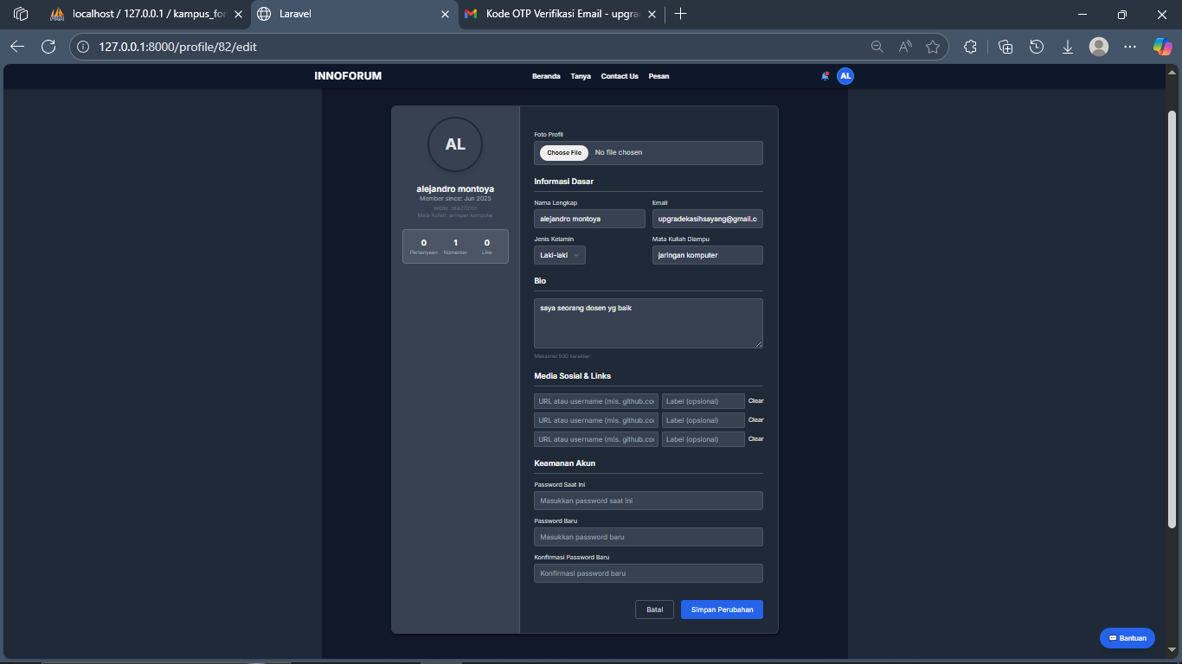
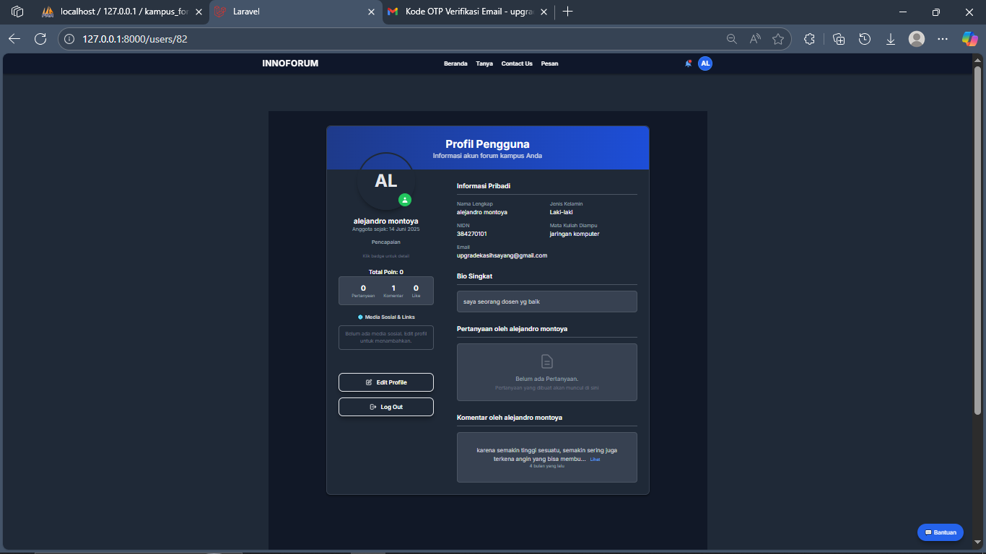
Gambar 83. Tampilan Halaman Mengelola Profil Dosen
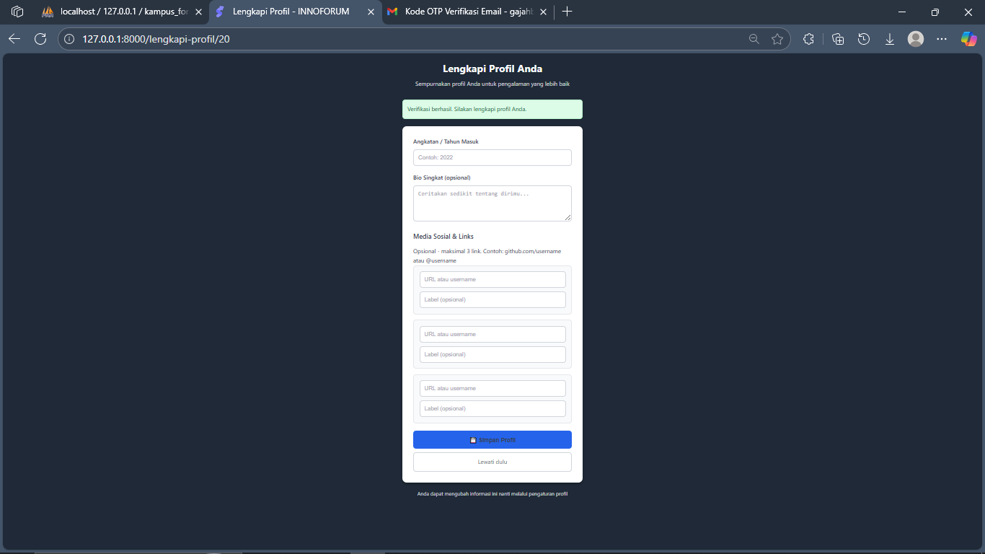
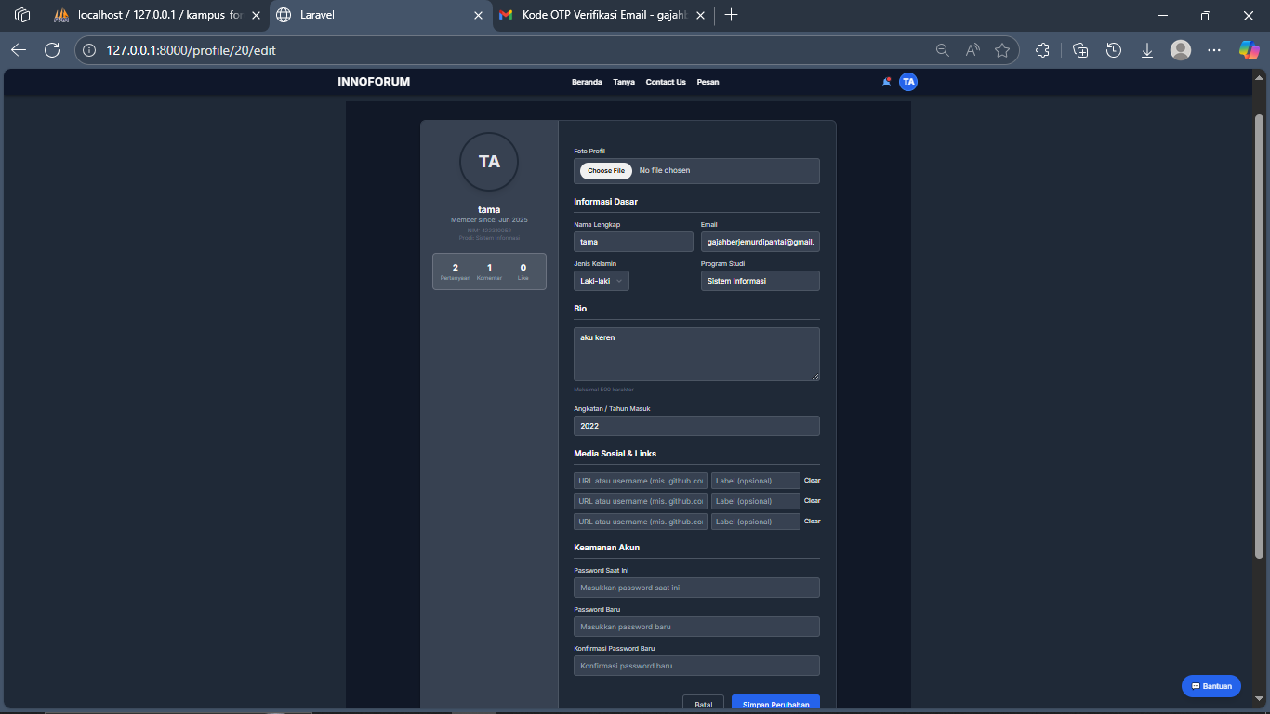
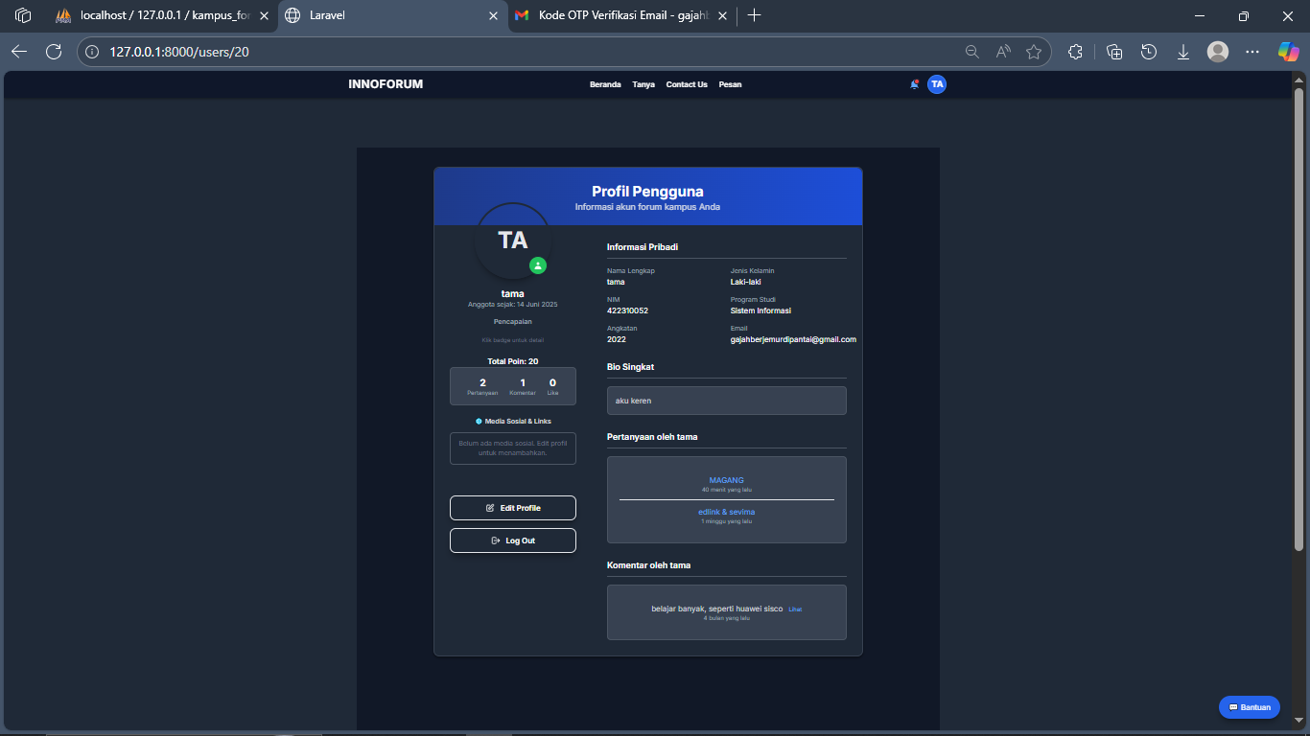
Gambar 84. Tampilan Halaman Mengelola Profil Mahasiswa

Tampilan Halaman Mengelola Pertanyaan
Berikut adalah tampilan halaman mengelola pertanyaan oleh user.
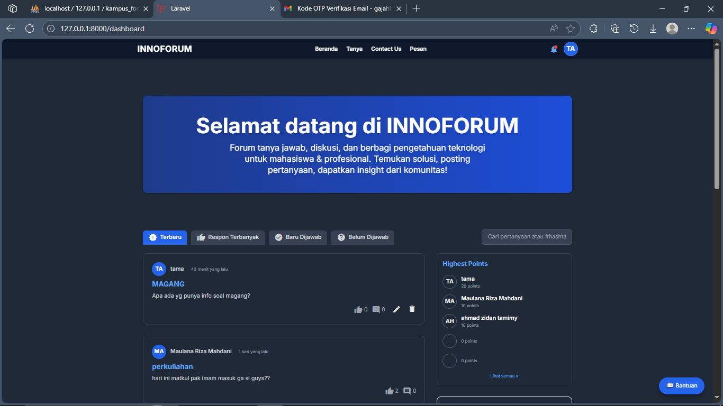
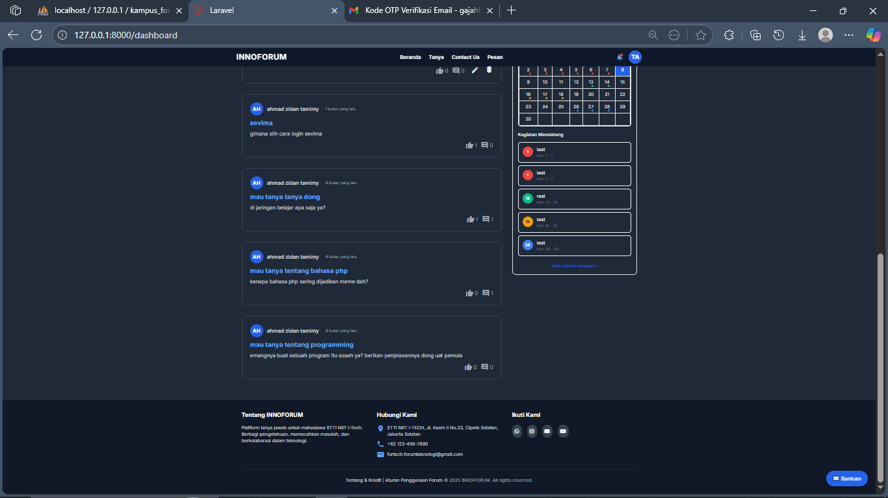
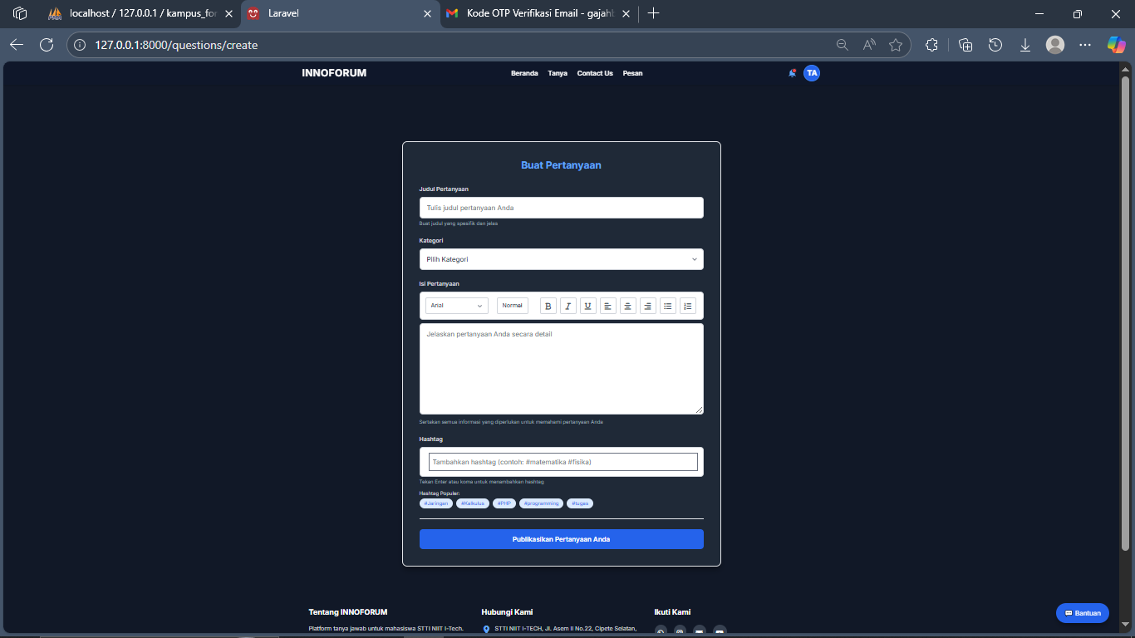
Gambar 85. Tampilan Halaman Mengelola Pertanyaan

Tampilan Halaman Melaporkan Konten
Berikut adalah tampilan halaman mengelola pertanyaan oleh user.
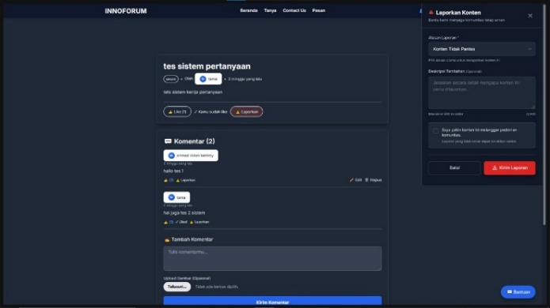
Gambar 86. Tampilan Halaman Melaporkan Konten

Tampilan Halaman Menerima Notifikasi
Berikut adalah tampilan halaman mengelola pertanyaan oleh user.
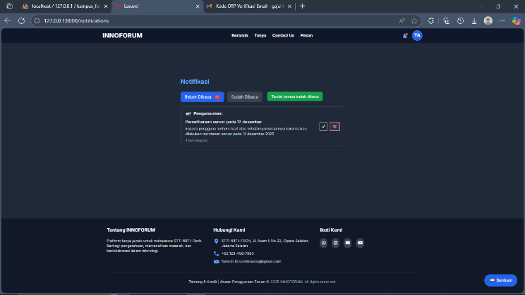
Gambar 87. Tampilan Halaman Menerima Notifikasi

Tampilan Halaman Mengakses Contact Us
Berikut adalah tampilan halaman mengelola pertanyaan oleh user.
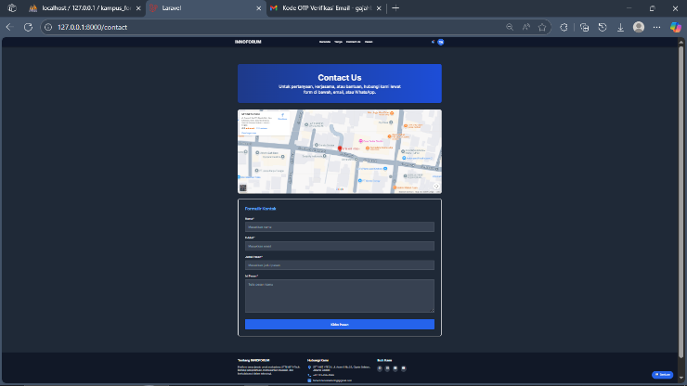
Gambar 88. Tampilan Halaman Mengakses Contact Us

Tampilan Halaman Mengakses Private Chat
Berikut adalah tampilan halaman mengelola pertanyaan oleh user.
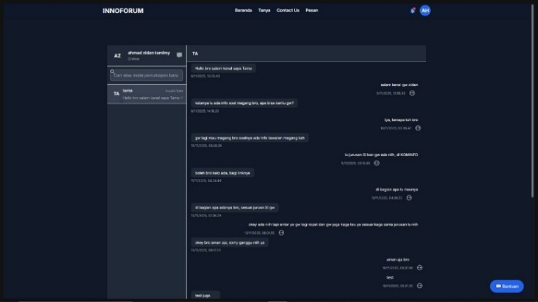
Gambar 89. Tampilan Halaman Mengakses Private Chat

BAB 8
PENGUJIAN APLIKASI

Pengujian sistem dilakukan menggunakan metode Black Box Testing, yaitu teknik pengujian yang berfokus pada pengujian fungsionalitas sistem tanpa memperhatikan struktur internal kode program. Tujuan dari pengujian ini adalah untuk memastikan bahwa setiap fitur pada aplikasi INNOFORUM berjalan sesuai dengan kebutuhan sistem yang telah ditetapkan pada tahap analisis dan perancangan.
Pengujian dilakukan dengan memberikan berbagai skenario input kepada sistem dan kemudian mengamati output yang dihasilkan. Jika hasil aktual sesuai dengan hasil yang diharapkan, maka fitur tersebut dinyatakan berhasil.

Black Box Testing Halaman Validasi NIM/NDN
Tabel 43. Validasi NIM/NIDN
No | Kasus Pengujian | Hasil yang Diharapkan | Hasil yang Diperoleh | Status
1 | Input NIM/NIDN terdaftar dengan Role Admin. | Sistem memverifikasi data dan mengarahkan ke halaman OTP Verification. | Sistem berhasil memverifikasi Admin dan pindah ke halaman OTP. | Berhasil
2 | Input NIM/NIDN terdaftar dengan Role Dosen/Mahasiswa. | Sistem memverifikasi data dan mengarahkan ke halaman Login/Registrasi. | Sistem berhasil memverifikasi dan pindah ke halaman Login/Registrasi. | Berhasil
3 | Input NIM/NIDN acak/tidak terdaftar. | Muncul pesan kesalahan: “NIM/NIDN tidak terdaftar”. | Muncul pesan “NIM/NIDN tidak terdaftar”. | Berhasil
4 | Kolom input dibiarkan kosong. | Muncul pesan validasi: “NIM/NIDN tidak boleh kosong”. | Sistem menampilkan peringatan kolom wajib diisi. | Berhasil
5 | Input menggunakan simbol terlarang atau SQL injection. | Sistem menolak input dan menjaga keamanan database. | Sistem tidak memproses input dan menampilkan pesan error. | Berhasil
6 | Input NIM/NIDN dengan status akun non-aktif atau diblokir. | Muncul pesan: “Akun Anda berstatus non-aktif, hubungi administrator”. | Akses ditolak dengan pesan status non-aktif. | Berhasil
7 | Langsung menekan tombol “Validasi” saat sistem sibuk. | Muncul pesan: “Terjadi kesalahan sistem. Silakan coba beberapa saat lagi”. | Muncul notifikasi kesalahan sistem sementara. | Berhasil

Black Box Testing Halaman Login
Tabel 44. Login
No | Kasus Pengujian | Hasil yang Diharapkan | Hasil yang Diperoleh | Status
1 | Input email dan password yang valid dengan Role Admin. | Sistem memverifikasi data dan mengarahkan pengguna ke halaman Dashboard Admin. | Sistem berhasil memvalidasi dan mengarahkan Admin ke Dashboard. | Berhasil
2 | Input email dan password yang valid dengan Role Dosen/Mahasiswa. | Sistem memverifikasi data dan mengarahkan ke halaman Dashboard User. | Sistem berhasil memvalidasi dan mengarahkan ke halaman Dashboard User. | Berhasil
3 | Input email benar namun kata sandi salah. | Sistem menampilkan pesan kesalahan: “Email atau Password salah. Silakan coba lagi!”. | Muncul notifikasi bahwa kredensial tidak cocok. | Berhasil
4 | Input email salah namun kata sandi benar. | Sistem menampilkan pesan kesalahan: “Email atau Passwod salah. Silakan coba lagi”. | Muncul pesan “Email atau Password salah”. | Berhasil
5 | Mencoba login dengan email yang belum teregistrasi di sistem. | Sistem menampilkan pesan kesalahan “Akun tidak ditemukan”. | Sistem mendeteksi akun tidak ada dan memunculkan pesan sesuai harapan. | Berhasil
6 | Membiarkan salah satu atau kedua kolom (email/password) kosong. | Sistem menolak proses login dan meminta pengguna mengisi seluruh kolom. | Muncul validasi kolom wajib diisi. | Berhasil
7 | Mencoba login dengan akun yang statusnya non-aktif. | Sistem menampilkan pesan kesalahan: “Akun tidak ditemukan” atau status non-aktif. | Akses ditolak oleh sistem. | Berhasil

Black Box Testing Halaman Registrasi
Tabel 45. Registrasi
No | Kasus Pengujian | Hasil yang Diharapkan | Hasil yang Diperoleh | Status
1 | Mengisi seluruh formulir registrasi dengan data valid dan menekan tombol “Registrasi”. | Sistem menyimpan data, menampilkan pesan “Regsitrasi berhasil, Silakan Login”, dan mengarahkan ke halaman Login. | Data tersimpan, muncul pesan sukses, dan otomatis berpindah ke halaman Login. | Berhasil
2 | Mendaftar menggunakan email yang sudah terdaftar di database. | Sistem mendeteksi duplikasi dan menampilkan pesan error: “Email sudah digunakan. Silakan Login”. | Sistem menolak pendaftaran dan menampilkan pesan email sudah ada. | Berhasil
3 | Memasukkan password yang berbeda pada kolom konfirmasi password. | Sistem mendeteksi ketidakcocokan dan menampilkan pesan “Konfirmasi password tidak cocok”. | Muncul peringatan bahwa konfirmasi kata sandi tidak sesuai. | Berhasil
4 | Mengosongkan salah satu kolom wajib (Nama/Email/Password) lalu menekan “Registrasi”. | Sistem memvalidasi kelengkapan data dan meminta pengguna mengisi kolom yang kosong. | Muncul notifikasi validasi pengisian formulir. | Berhasil
5 | Memasukkan format email yang tidak valid. | Sistem menolak data dan menampilkan pesan kesalahan format email. | Sistem mendeteksi format email tidak valid. | Berhasil
6 | Memasukkan kata sandi dengan panjang kurang dari batas minimal. | Sistem memberikan peringatan bahwa kata sandi terlalu pendek demi keamanan. | Muncul pesan validasi keamanan kata sandi. | Berhasil

Black Box Testing Halaman OTP Verification
Tabel 46. OTP Verification
No | Kasus Pengujian | Hasil yang Diharapkan | Hasil yang Diperoleh | Status
1 | Memasukkan kode OTP yang benar dengan Role Admin. | Sistem memvalidasi token keamanan dan mengarahkan ke halaman Login Admin. | Sistem memvalidasi token dan berpindah ke halaman Login Admin. | Berhasil
2 | Memasukkan OTP yang benar dengan Role Dosen/Mahasiswa. | Sistem mengaktifkan akun dan mengarahkan pengguna ke halaman Complete Profil. | Akun aktif dan pengguna masuk ke halaman Complete Profil. | Berhasil
3 | Memasukkan kode OTP yang salah. | Sistem mendeteksi ketidakcocokan dan menampilkan pesan “Kode OTP salah”. | Muncul pesan kesalahan “Kode OTP salah”. | Berhasil
4 | Memasukkan kode OTP yang salah berulang kali. | Sistem mengunci kolom input sementara untuk mencegah serangan. | Kolom input tidak dapat diisi untuk sementara waktu. | Berhasil
5 | Menekan tombol “Kirim Ulang OTP” setelah timer habis. | Sistem mengirimkan kode baru ke email dan mengatur ulang. | Kode baru terkirim dan timer kembali ke durasi awal. | Berhasil
6 | Memasukkan kode OTP yang sudah kadaluwarsa. | Sistem menampilkan pesan bahwa kode sudah tidak berlaku dan meminta kirim ulang. | Sistem menolak kode dan meminta pengguna meminta kdoe baru. | Berhasil
7 | Mengosongkan kolom kode OTP lalu menekan tombol “Verifikasi”. | Sistem memberikan peringatan bahwa kode OTP wajib diisi. | Muncul notifikasi validasi pengisian kode. | Berhasil

Black Box Testing Halaman Mengelola Manajemen User
Tabel 47. Mengelola Manajemen User
No | Kasus Pengujian | Hasil yang Diharapkan | Hasil yang Diperoleh | Status
1 | Melakukan pencarian pengguna menggunakan nama atau email yang valid. | Sistem memfilter data dan menampilkan informasi user (Nama, Email, Role, Status) sesuai kata kunci. | Sistem menampilkan data pengguna yang dicari dengan akurat. | Berhasil
2 | Mengubah status akun menjadi “Non-aktif” dan menekan tombol “Simpan”. | Sistem memproses perubahan, menampilkan notifikasi sukses, dan memperbarui status di tabel. | Status akan berubah dan muncul pesan “Data user berhasil diperbarui”. | Berhasil
3 | Menghapus data pengguna dari sistem melalui tombol aksi “Hapus”. | Sistem menampilkan pop-up konfirmasi, menghapus data di database, dan memperbarui daftar user. | Data pengguna berhasil dihapus dan daftar diperbarui secara otomatis. | Berhasil
4 | Mencari kata kunci nama/email yang tidak terdaftar di database. | Sistem menampilkan pesan kesalahan: “Data user tidak ditemukan”. | Muncul notifikasi bahwa data yang dicari tidak ada dalam sistem. | Berhasil
5 | Memilih aksi, namun kemudian menekan tombol “Batal”. | Sistem menutup jendela konfirmasi dan tidak melakukan perubahan data apapun. | Perubahan dibatalkan dan sistem kembali ke tampilan daftar awal. | Berhasil
6 | Mengirim pesan kepada pengguna melalui fitur aksi “Kirim Pesan”. | Sistem menampilkan jendela input pesan dan mengirimkan pesan tersebut ke pengguna yang dipilih. | Pesan berhasil dikirim dan muncul notifikasi sukses pengiriman. | Berhasil
7 | Mengosongkan kolom pencarian lalu menekan tombol cari. | Sistem menampilkan kembali seluruh daftar pengguna tanpa filter. | Daftar seluruh pengguna kembali ditampilkan ke layar. | Berhasil

Black Box Testing Halaman Mengelola Pertanyaan & Komentar
Tabel 48. Mengelola Pertanyaan dan Komentar
No | Kasus Pengujian | Hasil yang Diharapkan | Hasil yang Diperoleh | Status
1 | Memilih menu “Pertanyaan & Komentar pada Dashboard Admin. | Sistem menampilkan halaman dengan tab Pertanyaan dan Komentar. | Sistem menampilkan halaman sesuai dengan menu yang dipilih. | Berhasil
2 | Memilih filter “Konten Dilaporkan” pada daftar konten. | Sistem menyaring dan menampilkan hanya konten yang dilaporkan. | Daftar konten diperbarui sesuai filter yang dipilih. | Berhasil
3 | Mengklik ikon “Lihat Laporan” pada salah satu konten. | Sistem menampilkan detail alasan pelaporan dari pengguna lain. | Muncul detail laporan yang mencakup alasan pelaporan. | Berhasil
4 | Mengisi alasan moderasi dan menekan tombol “Simpan” (Hapus/Edit). | Sistem menyimpan ke Log Aktivitas dan muncul pesan sukses. | Log aktivitas tersimpan dan muncul pesan “Konten berhasil dimoderasi". | Berhasil
5 | Menekan tombol “Batal” pada pop-up moderasi. | Sistem menutup pop-up tanpa mengubah data apa pun. | Pop-up tertutup dan data tetap pada kondisi semula. | Berhasil
6 | MemasukkaMencoba memoderasi konten yang sudah dihapus oleh pemiliknya. | Sistem memberikan peringatan bahwa konten sudah tidak ditemukan. | Muncul pesan: “Konten tidak ditemukan atau sudah dihapus oleh pengguna”. | Berhasil
7 | Mengosongkan kolom alasan moderasi lalu menekan tombol “Simpan”. | Sistem memberikan peringatan bahwa alasan wajib diisi. | Muncul notifikasi validasi pengisian alasan moderasi. | Berhasil

Black Box Testing Halaman Mengelola Kategori Forum
Tabel 49. Mengelola Kategori Forum
No | Kasus Pengujian | Hasil yang Diharapkan | Hasil yang Diperoleh | Status
1 | Memilih menu “Kategori Forum” pada Dashboard Admin. | Sistem menampilkan daftar kategori yang sudah terdaftar di database. | Muncul halaman daftar kategori forum dengan data terbaru. | Berhasil
2 | Menekan tombol “Tambah Kategori” dan mengisi Form input. | Sistem menampilkan form input nama dan deskripsi kategori. | Form input tampil dan dapat diisi oleh Admin. | Berhasil
3 | Mengisi nama/deskripsi baru lalu menekan tombol “Simpan”. | Data tersimpan ke database dan muncul pesan: “Kategori berhasil disimpan”. | Kategori tersimpan dan muncul notifikasi sukses di layar. | Berhasil
4 | Memasukkan nama kategori yang sudah ada. | Sistem menolak dan menampilkan pesan: “Nama kategori sudah digunakan”. | Muncul pesan kesalahan karena nama kategori duplikat | Berhasil
5 | Menekan tombol “Hapus” pada kategori tanpa topik. | Sistem menghapus data dari database dan memperbarui daftar. | Kategori terhapus dan daftar kategori langsung diperbarui. | Berhasil
6 | Mencoba menghapus kategori yang berisi diskusi aktif. | Sistem menolak hapus dan menampilkan pesan kegagalan/peringatan. | Muncul pesan: “Gagal menghapus. Kategori ini memiliki topik aktif”. | Berhasil
7 | Mengosongkan field wajib pada form kategori lalu klik “Simpan”. | Sistem memberikan peringatan bahwa data kategori wajib diisi. | Muncul notifikasi validasi bahwa input tidak boleh kosong. | Berhasil

Black Box Testing Halaman Mengelola Statistik Forum
Tabel 50. Mengelola Statistik Forum
No | Kasus Pengujian | Hasil yang Diharapkan | Hasil yang Diperoleh | Status
1 | Memilih menu “Statistik Forum” pada Dashboard Admin. | Sistem memuat dan menampilkan Dashboard Overview dengan grafik utama. | Dashboard statistik tampil dengan visualisasi data aktivitas forum. | Berhasil
2 | Mengubah filter periode waktu dan menekan tombol “Terapkan Filter”. | Sistem memvalidasi rentang tanggal dan memperbarui grafik sesuai periode. | Grafik diperbarui sesuai dengan rentang tanggal yang dipilih. | Berhasil
3 | Mengarahkan kursor (hover) pada titik grafik tertentu. | Sistem menampilkan tooltip berisi detail angka spesifik pada tanggal tersebut. | Muncul detail angka (pop-up kecil) saat kursor diarahkan ke grafik. | Berhasil
4 | Memasukkan “Tanggal Akhir” yang lebih lampau dari “Tanggal Awal”. | Sistem mendeteksi logika tanggal tidak valid dan memberikan peringatan. | Sistem mendeteksi logika tanggal tidak valid dan memberikan peringatan. | Berhasil
5 | Menerapkan filter pada periode yang tidak memiliki data aktivitas. | Sistem memproses filter namun menampilkan grafik dalam kondisi kosong. | Grafik tampil kosong dengan keterangan "Tidak ada data". | Berhasil
6 | Terjadi kegagalan pengambilan data/timeout saat memuat grafik. | Sistem menampilkan pesan gagal mengambil data visualisasi. | Muncul pesan error atau ikon loading yang menandakan kegagalan sistem. | Berhasil

Black Box Testing Halaman Mengelola Pengumuman
Tabel 51. Mengelola Pengumuman
No | Kasus Pengujian | Hasil yang Diharapkan | Hasil yang Diperoleh | Status
1 | Memilih menu “Pengumuman”. | Sistem menampilkan daftar riwayat pengumuman yang sudah ada. | Daftar riwayat pengumuman tampil di layar. | Berhasil
2 | Menekan tombol “Buat Pengumuman Baru”. | Sistem menampilkan formulir pembuatan pengumuman baru (Judul, Konten, Lampiran). | Form input pengumuman baru muncul dengan lengkap. | Berhasil
3 | Mengisi judul, konten, dan mengunggah lampiran file. | Data terisi di form dan file terunggah sebagai draft/siap publish. | Form terisi dan file lampiran berhasil diunggah. | Berhasil
4 | Menekan tombol “Preview”. | Sistem menampilkan pratinjau tampilan pengumuman sebelum dipublikasikan. | Tampilan preview muncul sesuai format yang diisi. | Berhasil
5 | Menekan tombol “Publish Sekarang”. | Sistem menyimpan ke database (status Published) dan menampilkan pesan sukses. | Data tersimpan dan muncul pesan: “Pengumuman berhasil dipublikasikan”. | Berhasil
6 | Mekanisme broadcast notification setelah publish. | Sistem men-trigger notifikasi otomatis ke seluruh akun Dosen dan Mahasiswa. | Notifikasi terkirim secara real-time ke akun pengguna. | Berhasil
7 | Mengedit pengumuman yang sudah tayang. | Sistem memuat kembali data lama ke dalam formulir editor untuk diubah. | Form editor terbuka dengan data pengumuman lama. | Berhasil
8 | Menghapus atau mengarsipkan pengumuman. | Sistem menghapus data dan menghilangkannya dari tampilan user. | Pengumuman hilang dari daftar publikasi pengguna. | Berhasil
9 | Publish tanpa mengisi judul atau konten. | Sistem menolak penyimpanan dan menampilkan pesan validasi. | Muncul notifikasi bahwa field wajib diisi. | Berhasil

Black Box Testing Halaman Mengelola Kalender Akademik
Tabel 52. Mengelola Kalender Akademik
No | Kasus Pengujian | Hasil yang Diharapkan | Hasil yang Diperoleh | Status
1 | Memilih menu “Kalender Akademik”. | Sistem menampilkan antarmuka kalender (Month, Week, List). | Kalender muncul dengan berbagai pilihan tampilan. | Berhasil
2 | Mengklik tanggal tertentu atau tombol “Tambah Event”. | Sistem menampilkan modal form input event baru. | Modal form input muncul di atas layar kalender. | Berhasil
3 | Mengisi detail event (Nama, Jenis, Tgl Mulai/Selesai, Lokasi). | Data terinput lengkap ke dalam formulir event. | Detail agenda terisi sesuai input admin. | Berhasil
4 | Menekan tombol “Simpan Agenda”. | Sistem menyimpan ke database dan memperbarui tampilan kalender. | Event baru muncul secara visual pada grid kalender. | Berhasil
5 | Menggeser (drag and drop) blok event ke tanggal lain. | Sistem mendeteksi perpindahan tanggal secara interaktif dan memperbarui data. | Posisi event berpindah dan tanggal otomatis terupdate. | Berhasil
6 | Memilih ikon “Hapus” pada event. | Sistem meminta konfirmasi dan menghapus event dari kalender seluruh user. | Event terhapus setelah admin melakukan konfirmasi. | Berhasil

Black Box Testing Halaman Mengelola Pusat Bantuan
Tabel 53. Mengelola Pusat Bantuan
No | Kasus Pengujian | Hasil yang Diharapkan | Hasil yang Diperoleh | Status
1 | Memilih pesan masuk dan melihat detail keluhan. | Sistem menampilkan isi pesan lengkap dan riwayat percakapan. | Detail keluhan user tampil secara menyeluruh. | Berhasil
2 | Mengetik balasan dan menekan “Kirim Balasan”. | Sistem menyimpan balasan dan mengirim notifikasi email ke user. | Balasan tersimpan dan terkirim ke alamat email user. | Berhasil
3 | Menekan tombol “Tandai Selesai”. | Sistem mengubah status tiket pesan menjadi "Selesai". | Status tiket diperbarui menjadi Selesai. | Berhasil
4 | Menandai pesan sebagai "Spam". | Sistem memindahkan pesan ke folder sampah dan memblokir pengirim. | Pesan masuk ke folder sampah dan pengirim terblokir. | Berhasil

Black Box Testing Halaman Mengelola Profil
Tabel 54. Mengelola Profil
No | Kasus Pengujian | Hasil yang Diharapkan | Hasil yang Diperoleh | Status
1 | Mengakses halaman Lengkapi Profil. | Sistem menampilkan halaman form profil. | Halaman edit profil tampil di layar. | Berhasil
2 | Mengisi Bio, Media Sosial, dan Angkatan. | Data profil terinput ke dalam field yang disediakan. | Data terisi sesuai informasi akademik pengguna. | Berhasil
3 | Mengunggah Foto Profil. | Sistem menampilkan preview foto sebelum data disimpan. | Preview foto profil muncul dengan benar. | Berhasil
4 | Menekan tombol “Simpan”. | Sistem menyimpan ke database dan mengarahkan ke Forum Diskusi. | Data tersimpan dan user berpindah ke halaman utama forum. | Berhasil
5 | Menekan tombol “Lewati”. | Sistem menetapkan profil default dan langsung masuk ke Forum. | User masuk ke forum tanpa harus mengisi profil. | Berhasil
6 | Mengisi bio > 200 karakter atau format link salah. | Sistem menolak penyimpanan dan memberikan pesan error. | Muncul notifikasi validasi batas karakter/format link. | Berhasil

Black Box Testing Halaman Mengelola Pertanyaan
Tabel 55. Mengelola Pertanyaan
No | Kasus Pengujian | Hasil yang Diharapkan | Hasil yang Diperoleh | Status
1 | Menekan tombol “Buat Pertanyaan Baru”. | Sistem menampilkan formulir pertanyaan (Judul, Kategori, Isi). | Formulir pertanyaan baru tampil di layar. | Berhasil
2 | Mengisi judul, memilih kategori, dan menulis isi pertanyaan. | Data terisi di form sesuai dengan input pengguna. | Field judul, kategori, dan konten terisi lengkap. | Berhasil
3 | Menekan tombol “Posting”. | Sistem memvalidasi, menyimpan ke database, dan mengarahkan ke halaman detail. | Pertanyaan tersimpan dan muncul notifikasi: “Pertanyaan berhasil diterbitkan”. | Berhasil
4 | Menekan tombol “Edit” dan menyimpan perubahan. | Sistem memperbarui data pertanyaan di database secara real-time. | Konten pertanyaan berhasil diperbarui di forum. | Berhasil
5 | Menekan tombol “Hapus” dan konfirmasi. | Sistem menghapus pertanyaan beserta komentarnya secara permanen. | Data pertanyaan dan komentar hilang dari database. | Berhasil
6 | Mengetik di kolom balasan dan menekan “Kirim”. | Sistem menyimpan komentar dan menampilkannya di bawah pertanyaan. | Komentar muncul di bawah postingan pertanyaan. | Berhasil

Black Box Testing Halaman Melaporkan Konten
Tabel 56. Melaporkan Konten
No | Kasus Pengujian | Hasil yang Diharapkan | Hasil yang Diperoleh | Status
1 | Menekan ikon ‘Report’ pada konten bermasalah. | Sistem menampilkan Modal Form Laporan kepada pengguna. | Pop-up modal pilihan alasan laporan muncul. | Berhasil
2 | Memilih alasan dan mengisi Deskripsi Tambahan. | Alasan terpilih dan deskripsi tambahan terinput di modal. | Form laporan terisi sesuai pilihan pengguna. | Berhasil
3 | Menekan tombol “Kirim Laporan”. | Sistem menyimpan data sebagai “Pending Review” dan meneruskan ke Admin. | Laporan terkirim dan muncul pesan sukses: “Terima kasih, laporan terkirim...”. | Berhasil
4 | Menekan tombol “Batal” atau tanda (X). | Sistem menutup modal laporan tanpa menyimpan data apa pun. | Modal tertutup dan tidak ada data laporan yang tersimpan. | Berhasil
5 | Menekan “Kirim” dengan deskripsi kosong atau alasan belum dipilih. | Sistem menampilkan pesan validasi: “Harap lengkapi alasan pelaporan...”. | Data pertanyaan dan komentar hilang dari database. | Berhasil
6 | Mengetik di kolom balasan dan menekan “Kirim”. | Sistem menyimpan komentar dan menampilkannya di bawah pertanyaan. | Muncul notifikasi peringatan bahwa data wajib diisi. | Berhasil

Black Box Testing Halaman Menerima Notifikasi
Tabel 57. Menerima Notifikasi
No | Kasus Pengujian | Hasil yang Diharapkan | Hasil yang Diperoleh | Status
1 | Menekan ikon notifikasi (lonceng). | Sistem menampilkan dropdown dengan tab Semua & Belum Dibaca. | Dropdown notifikasi muncul dengan tab yang sesuai. | Berhasil
2 | Sistem mendeteksi aktivitas baru (real-time). | Sistem mengirimkan pemberitahuan secara otomatis ke akun aktor. | Notifikasi muncul seketika saat ada interaksi. | Berhasil
3 | Memilih/mengklik salah satu item notifikasi. | Sistem menandai “Read” dan mengarahkan ke konten terkait. | Status berubah menjadi sudah dibaca dan halaman berpindah. | Berhasil
4 | Menekan tombol “Lihat Semua” di bawah dropdown. | Sistem mengarahkan Aktor ke Halaman Pusat Notifikasi. | Halaman Pusat Notifikasi terbuka dengan riwayat lengkap. | Berhasil
5 | Memilih filter (misal: “Hanya Komentar”). | Sistem menampilkan riwayat notifikasi sesuai kategori filter. | Daftar notifikasi tersaring berdasarkan kategori terpilih. | Berhasil
6 | Menekan tombol “Tandai Semua Dibaca”. | Sistem memperbarui status seluruh notifikasi menjadi “Read” di database. | Semua notifikasi di database dan tampilan berubah status. | Berhasil
7 | Membuka notifikasi saat belum ada aktivitas. | Sistem menampilkan dropdown kosong dengan pesan: “Belum ada notifikasi baru”. | Muncul teks keterangan bahwa belum ada aktivitas. | Berhasil

Black Box Testing Halaman Mengakses Contact Us
Tabel 58. Mengakses Contact Us
No | Kasus Pengujian | Hasil yang Diharapkan | Hasil yang Diperoleh | Status
1 | Menekan menu “Contact Us” pada navbar. | Sistem menampilkan halaman formulir Contact Us. | Halaman hubungi kami tampil di layar. | Berhasil
2 | Memilih kategori, mengisi subjek (max 100), dan isi pesan (min 20). | Field formulir terisi sesuai dengan ketentuan karakter. | Data input tervalidasi oleh sistem. | Berhasil
3 | Menekan tombol “Kirim Pesan”. | Sistem menyimpan ke database dan menampilkan pesan sukses. | Muncul pesan: “Pesan Anda berhasil dikirim...”. | Berhasil
4 | Menulis pesan < 20 karakter lalu menekan kirim. | Sistem memberikan peringatan: “Deskripsi pesan terlalu singkat (min 20 char)”. | Sistem menolak pengiriman karena isi terlalu pendek. | Berhasil

Black Box Testing Halaman Mengakses Private Chat
Tabel 59. Mengakses Private Chat
No | Kasus Pengujian | Hasil yang Diharapkan | Hasil yang Diperoleh | Status
1 | Menekan ikon chat di navbar. | Sistem menampilkan Halaman Utama Private Chat. | Halaman chat terbuka dengan daftar kontak. | Berhasil
2 | Memilih kontak dari List Chat (atau cari nama user baru). | Sistem memuat riwayat percakapan dan menggulir ke bawah otomatis. | Chat history tampil dan otomatis scroll ke posisi terbaru. | Berhasil
3 | Mengetik pesan di textarea dan menekan tombol “Kirim”. | Sistem menyimpan pesan dan mengirim notifikasi real-time ke lawan bicara. | Pesan terkirim dan tersimpan di riwayat kedua pihak. | Berhasil
4 | Mencari nama user di kolom pencarian. | Sistem menyaring daftar List Chat berdasarkan kata kunci nama. | Daftar kontak terfilter sesuai nama yang dicari. | Berhasil
5 | Mengunggah gambar di dalam chat. | Sistem menampilkan gambar tersebut di dalam bubble chat. | Gambar tampil di jendela percakapan secara real-time. | Berhasil
6 | Menulis pesan kurang dari syarat atau input kosong. | Sistem memvalidasi atau menampilkan ikon “Gagal” jika tidak sesuai. | Pesan gagal dikirim jika tidak memenuhi validasi. | Berhasil

BAB 9
PENUTUP

Kesimpulan
Berdasarkan tahapan perancangan dan implementasi yang telah dilakukan pada Aplikasi Forum Diskusi Kampus Berbasis Website (INNOFORUM), dapat ditarik kesimpulan sebagai berikut:
- Pengembangan aplikasi ini berhasil menghadirkan media interaksi digital yang mampu memfasilitasi pertukaran gagasan secara terstruktur. Sistem memungkinkan pengguna untuk memulai topik diskusi biar manapun memberikan tanggapan pada utas yang tersedia, yang secara langsung menstimulasi kolaborasi aktif antar civitas akademika.
- Sistem ini beroperasi sebagai solusi komunikasi akademik yang efisien, didukung oleh desain antarmuka pengguna (User Interface) yang modern dan intuitif. Hal ini menjamin pengalaman penggunaan yang lancar dan nyaman, serta menciptakan lingkungan diskusi yang produktif bagi seluruh pengguna.

Keunggulan Aplikasi Forum Diskusi Kampus
Aplikasi forum diskusi kampus yang dirancang dan dibangun ini memiliki sejumlah keunggulan kompetitif, antara lain:

Fleksibilitas Akses Tanpa Batas
Dengan arsitektur berbasis web, aplikasi menawarkan kemudahan akses yang tinggi. Pengguna dapat menjangkau layanan diskusi dari berbagai lokasi dan waktu yang berbeda, asalkan perangkat terhubung dengan jaringan internet, tanpa batasan geografis.

Mekanisme Interaksi Responsif (Real-time)
Sistem dirancang untuk mendukung komunikasi dua arah yang cepat. Fitur diskusi, kolom komentar, serta notifikasi bekerja secara real-time dan terintegrasi langsung dengan dashboard yang interaktif, memastikan informasi tersampaikan tanpa penundaan.

Verifikasi Identitas dan Keamanan Terintegrasi
Keamanan data menjadi prioritas melalui penerapan sistem verifikasi berlapis. Pengguna validasi berbasis Nomor Induk (NIM/NIDN) yang dikombinasikan dengan kode OTP (One-Time Password) memastikan bahwa akses hanya diberikan kepada civitas kampus yang sah dan terverifikasi.

Ekosistem Kolaborasi Akademik yang Profesional
Aplikasi ini menciptakan ruang digital yang kondusif untuk menjembatani kesenjangan komunikasi antara mahasiswa dan dosen. Hal ini mendorong terciptanya diskusi akademik yang lebih intensif, profesional, dan saling mendukung dalam lingkungan perguruan tinggi.

DAFTAR PUSTAKA
Alafganidef. (2024). Pengertian HTML Lengkap dengan Fungsi, Struktur, dan Contoh Penerapannya.
Alhapip, L., & Ferdiana, R. (2020). Naskah Akademik Muatan Informatika dalam Kurikulim 2013. Jakarta: Pusat Kurikulum dan Perbukuan, Badan Penelitian dan Pengembangan dan Perbukuan, Kementrian Pendidikan dan Kebudayaan.
Ayoni Sulthon (2022). Pengertian Entity Relationship Diagram(ERD): Simbol, Entitas, Atribut. Sleman: DomaiNesia.
Chrissila Jessica. (2024). Mengenal User Interface (UI): Arti, Mengapa Penting, Fungsi, dan Karakteristik.
Dicoding Intern. (2021). Apa itu UML? Beserta Pengertian dan Contohnya. Blog Dicoding.
Erickson, Jeffery. (2024). MySQL: Memahami Apa Itu dan Bagaimana Cara Penggunaannya.
Hidayat, F. dan Lestari, N. (2020). Model Pengembangan Sistem Pembelajaran Berbasis Teknologi Informasi. Jakarta: CV Literasi Nusantara.
Jagoan Hosting Team. (2023). Apa itu jQuery? Kenali Fungsi, Cara Menggunakan dan Contoh. Blog Jagoan Hosting.
Putri Aprilia (2020). Mengenal User Interface: Pengertian, Kegunaan, dan Contohnya. Sleman: Niaga Hoster.
Railway (2024). Modern app hosting platform for developers. Jakarta: Railway.com.
Ramdhani, A. (2020). Pengembangan Sistem Informasi Berbasis Teknologi Adaptif. Bandung: Pustaka Mandiri.
Rony Setiawan (2021). Memahami ERD, Model Data, dan Komponennya.
Salma Awwaabiin (2021). Pengertian PHP, Fungsi dan Sintaks Dasarnya. Sleman: Niaga Hoster.
Soetam Rizky Wicaksono (2021). Blackbox Testing, Teori dan Studi Kasus.w.

TENTANG PENULIS
PENULIS 1
(Ahmad Zidan Tamimy)

Penulis yang bernama Ahmad Zidan Tamimy adalah laki-laki kelahiran Jakarta pada tanggal 19 Februari 2005 Merupakan anak kedua dari dua bersaudara. Menghabiskan masa kecil di kota Jakarta tinggal bersama orang tua hingga saat ini.
Riwayat pendidikan dimulai dari SDN Cipete Utara 01 (2011-2017), SMPN 240 Jakarta (2017-2020), SMK Keluarga Widuri (2020-2023), dan Sekolah Tinggi Teknologi Informasi NIIT Jakarta (2023-Sekarang).
Setelah menyelesaikan pendidikan wajib saya melanjutkan kuliah di Sekolah Tinggi Teknologi Informasi NIIT pada Program Studi Teknik Informatika pada tahun 2023 Selama berkuliah saya aktif mengikuti berbagai sertifikasi nasional maupun internasional, salah satunya Sertifikasi Microsoft SC-900. Dalam mengisi waktu luang selama perkuliahan, saya sering mencari kesibukan untuk menambah ilmu dan pengalaman saya.

PENULIS 2
(Agni Fatya Kholila)

Penulis yang bernama Agni Fatya Kholila adalah perempuan kelahiran Jakarta pada tanggal 02 April 2005, merupakan anak Tunggal. Menghabiskan masa kecil di kota Jakarta, tinggal bersama orang tua hingga saat ini.
Riwayat pendidikan dimulai dari SDN Pondok Labu 010 (2011-2017), SMPN 37 Kota Jakarta (2017-2020), SMA PGRI 3 Jakarta (2020-2023), dan di Sekolah Tinggi Teknologi Informasi NIIT Jakarta (2023-Sekarang).
Setelah menyelesaikan pendidikan wajib saya melanjutkan kuliah di Sekolah Tinggi Teknologi Informasi NIIT pada Program Studi Teknik Informatika pada tahun 2023. Selama berkuliah saya aktif mengikuti organisasi kemahasiswaan yaitu Badan Eksekutif Mahasiswa (BEM), dan juga mengikuti berbagai pelatihan serta sertifikasi berskala nasional maupun internasional, seperti Seritifikasi Miscrosoft SC-900. Saya dipercaya menjadi Google Student Ambassador, sebuah program bergengsi yang memberikan kesempatan bagi mahasiswa untuk berkontribusi dan berjejaring di bidang teknologi dan inovasi. Di luar kegiatan akademik, saya senang mengisi waktu dengan berbagai aktivitas produktif yang dapat menambah wawasan, pengalaman, serta mengasah kemampuan saya di bidang teknologi informasi.

